

LAPORAN IMPLEMENTASI
AKSI PERUBAHAN KINERJA ORGANISASI

Membangun SI PIONIR (Sistem Procurement Integration Ogan Ilir)
Terhadap Peningkatan Kinerja Pengadaan Barang/Jasa
Pemerintah Kabupaten Ogan Ilir

Disusun Oleh :
Nama | : | Kiki Sumarce, S.E., M.Si
NIP | : | 19721012 200903 2 002
NDH | : | 24

PELATIHAN KEPEMIMPINAN ADMINISTRATOR ANGKATAN IV
BADAN PENGEMBANGAN SUMBER DAYA MANUSIA DAERAH
PROVINSI SUMATERA SELATAN
TAHUN 2024

LEMBAR PERSETUJUAN
LAPORAN AKSI PERUBAHAN

Membangun SI PIONIR (Sistem Procurement Integration Ogan Ilir)
Terhadap Peningkatan Kinerja Pengadaan Barang/Jasa
Pemerintah Kabupaten Ogan Ilir

Oleh:
Nama | : | Kiki Sumarce, S.E., M.Si
NIP | : | 19721012 200903 2 002
NDH | : | 24

Telah disetujui
Hari/Tanggal : Oktober 2024

Coach,  H. SENTOT SUPRIYADI, S.Sos., M.Si  Widyaiswara Ahli Madya  NIP. 19660921 198901 1 001 | Mentor,  MUHAMMAD THAHIR RITONGA, A.P.,M.Si.  Asisten Perekonomian Dan Pembangunan  NIP. 19730419 199402 1 001
Mengetahui/Menyetujui,
an.Kepala BPSDMD Provinsi Sumatera Selatan
Kepala Bidang Pengenbangan Kompetensi Manajerial

TRI HARTATI,SE.,M.Si.
Pembina / IV.a
NIP. 197212192006042006
LEMBAR PENGESAHAN
LAPORAN AKSI PERUBAHAN

Membangun SI PIONIR (Sistem Procurement Integration Ogan Ilir)
Terhadap Peningkatan Kinerja Pengadaan Barang/Jasa
Pemerintah Kabupaten Ogan Ilir

Oleh:
Nama | : | Kiki Sumarce, S.E., M.Si
NIP | : | 19721012 200903 2 002
NDH | : | 24

Telah diuji di depan penguji
Pada Hari tanggal Oktober 2024

Coach,  H. SENTOT SUPRIYADI, S.Sos., M.Si  Widyaiswara Ahli Madya  NIP. 19660921 198901 1 001 | Penguji,  Prof. Dr. H. M. Edwar Juliartha, S.Sos., M.M  NIP. 19750707 199703 1 003
Mengetahui/Menyetujui,
Kepala BPSDMD Provinsi Sumatera Selatan

Prof. Dr. H. M. Edwar Juliartha, S.Sos., M.M
NIP. 19750707 199703 1 003

KATA PENGANTAR
Segala puji dan syukur kehadirat Allah SWT, atas rahmat dan hidayah-Nya penulis selaku peserta dapat menyelesaikan laporan Implementasi Aksi Perubahan dengan judul “Membangun SI PIONIR (Sistem Procurement Integration Ogan Ilir) Terhadap Peningkatan Kinerja Pengadaan Barang/Jasa Pemerintah Kabupaten Ogan Ilir” dengan tujuan untuk memenuhi salah satu kegiatan dalam rangkaian Pelatihan Kepemimpinan Administrator Angkatan IV Tahun 2024 BPSDM Provinsi Sumatera Selatan.
Penulis menyadari kelemahan serta keterbatasan yang ada sehingga dalam menyelesaikan laporan implementasi aksi perubahan ini memperoleh bantuan dari berbagai pihak, dalam kesempatan ini penulis menyampaikan ucapan terima kasih kepada:
- Bapak Prof. Dr. H.M Edwar Juliartha, S.Sos, MM selaku Kepala Badan Pengembangan Sumber Daya Manusia Daerah (BPSDMD) Provinsi Sumatera Selatan;
- Bapak H. Muhsin Abdullah, St, MM, MT selaku Sekretaris Daerah Kabupaten Ogan Ilir;
- Bapak Muhammad Thahir Ritonga, AP,M.Si selaku Asisten Perekonomian Dan Pembangunan Kabupaten Ogan Ilir sekaligus mentor yang telah memberikan dukungan dan bimbingan dalam penyusunan aksi perubahan yang berdampak bagi organisasi;
- Ibu Tri Hartati, SE, M.Si selaku Kepala Bidang Pengembangan Kompetensi dan Manajerial pada BPSDM Provinsi Sumatera Selatan beserta jajaran yang telah membantu memfasilitasi dan memeberikan arahan dalam penyelenggaraan PKA Angkatan IV Tahun 2024;
- Bapak H. Sentot Supriyadi, S.Sos, M.Si selaku Widyaswara Ahli Madya BPSDM Provinsi Sumatera Selatan sekaligus sebagai Coach yang selalu memberikan arahan dan bimbingan selama penyusunan aksi perubahan;
- Personel UKPBJ selaku Tim teknis pelaksanaan proyek perubahan.
Dalam penyusunan rancangan aktualisasi ini, penulis menyadari masih banyak terdapat kekurangan. Namun penulis tetap berharap semoga laporan aktualisasi ini dapat memberikan manfaat, menghadirkan pengetahuan bagi kita semua.

Palembang, Oktober 2024

Penulis
DAFTAR ISI
RINGKASAN EKSEKUTIF
BAB I RANCANGAN AKSI PERUBAHAN 1
- PENDAHULUAN 1
- Latar Belakang 1
- Tujuan 5
- Manfaat 6
- Ruang Lingkup 7
- ANALISIS MASALAH KINERJA ORGANISASI 8
- Profil Kinerja Organisasi 8
- Analisis Masalah Kinerja Organisasi 14
- STRATEGI PEMECAHAN MASALAH 18
- Terobosan / Inovasi 18
- Milestone Kegiatan 24
- Sumber Daya 28
- Manajemen Risiko 35
- Strategi Pengembangan Kompetensi Dalam Aksi Perubahan 38

- PEMETAAN SIKAP PERILAKU KEPEMIMPINAN DAN RENSTRA PENGEMBANGAN POTENSI DIRI 39
- Hasil Pemetaan 39
- Rencana Strategi Pengembangan Potensi Diri 40
BAB II DESKRIPSI PROSES KEPEMIMPINAN 49
- MEMBANGUN INTEGRITAS DAN AKUNTABILITAS KINERJA ORGANISASI 49 48
- PENGELOLAAN BUDAYA KINERJA 5
- MEMBANGUN JEJARING DAN KOLABORASI 56
- STRATEGI PENGEMBANGAN KOMPETENSI 66
BAB III DESKRIPSI HASIL KEPEMIMPINAN 68
- CAPAIAN DAN BUKTI KINERJA ORGANISASI 69
- MANFAAT AKSI PERUBAHAN 80
- IMLEMENTASI PENGEMBANGAN KOMPETENSI
AKSI PERUBAHAN 80
BAB IV KETERKAITAN DENGAN MATA PELATIHAN PILIHAN........ 83
BAB V DISEMINASI DAN PUBLIKASI AKSI PERUBAHAN 87
- PENERAPAN STRATEGI KOMUNIKASI 87
- KEBERHASILAN MENDAPATKAN DUKUNGAN ADOPSI 89
BAB VI KEBERLANJUTAN AKSI PERUBAHAN 92
BAB VII PELAKSANAAN PENGEMBANGAN POTENSI DIRI 95
- PEMETAAN SIKAP PERILAKU KEPEMIMPINAN
DAN STRATEGI PENGEMBANGAN 95
- PROSES DAN PROGRES 95
BAB VIII PENUTUP 99
- KESIMPULAN 99
- REKOMENDASI 99
DAFTAR PUSTAKA 101
LAMPIRAN
DAFTAR TABEL

Tabel 1.1. Nilai Indeks Tata Kelola Pengadaan Pemerintah Kabupaten
Ogan Ilir Tahun 2021, 2022 dan 2023 2
Tabel 1.2. Ruang Lingkup Aksi Perubahan 7
Tabel 1.3. Jumlah Pegawai berdasarkan Golongan Ruang 14
Tabel 1.4. Jumlah Pegawai berdasarkan Tingkat Pendidikan 14
Tabel 1.5. Jumlah Pegawai berdasarkan Jenis Kelamin 14
Tabel 1.6. Identifikasi Isu 15
Tabel 1.7. Penilaian AKPK 16
Tabel 1.8. Pemetaan Diagram Fishbone 18
Tabel 1.9. Milestone 25
Tabel 1.10. Jadwal Kegiatan Rancangan Aksi Perubahan 28
Tabel 1.11. Peran Masing - Masing Tim Pendukung 30
Tabel 1.12. Stakeholder Aksi Perubahan 31
Tabel 1.13. Peran Stakeholder dan Strategi Komunikasi 32
Tabel 1.14. Lembar Check List 38
Tabel 1.15. Rencana Pengembangan Kompetensi Diri 39
Tabel 1.16. Strategi Pengembangan Potensi Diri 48
Tabel 2.1. Kebutuhan Pengembangan Kompetensi 66
Tabel 4.1. Keterkaitan Mata Pelatihan Pilihan dengan Aksi Perubahan 83
Tabel 7.1. Strategi Pengembangan Diri Dalam Aksi Perubahan 94

DAFTAR GAMBAR

Gambar 1.1 Kantor Bagian Pengadaan Barang dan Jasa
Sekretariat Daerah Kabupaten Ogan Ilir 8
Gambar 1.2 Struktur Organisasi Bagian Pengadaan Barang dan Jasa Sekretariat Daerah Kabupaten Ogan Ilir 12
Gambar 1.3 Struktur Organisasi Sekretariat Daerah Kabupaten Ogan Ilir 13
Gambar 1.4 Diagram Fishbone 18
Gambar 1.5 Tim Efektif 29
Gambar 1.6 Peta Stakeholder 35
Gambar 2.1 Pernyataan Dukungan Direktur Pengembangan Profesi dan
dan Kelembagaan LKPP RI 61
Gambar 2.2 Pernyataan Dukungan Bupati Ogan Ilir 62
Gambar 2.3 Pernyataan Dukungan Kepala Biro PBJ Provinsi Sumsel 62
Gambar 2.4 Pernyataan Dukungan Sekretaris Daerah 63
Gambar 2.5 Pernyataan Dukungan
Asisten Perekonomian dan Pembangunan 63
Gambar 2.6 Pernyataan Dukungan Inspektorat Daerah 64
Gambar 2.7 Pernyataan Dukungan Kepala Bappeda 64
Gambar 2.8 Pernyataan Dukungan Kepala Bapelitbada 65
Gambar 2.9 Pernyataan Dukungan Kepala Dinas Perindagkop 65
Gambar 2.10 Kegiatan Sosialisasi dan Pelatihan yang diikuti
Project Leader Bersama tim guna meningkatkan kompetensi 67
Gambar 3.1 Foto Bersama Mentor 70
Gambar 3.2 SK Tim Efektif 73
Gambar 3.3 Rapat Tim Efektif dan Rencana Aksi 74
Gambar 3.4 Rapat Konsep Pengembangan SI PIONIR 75
Gambar 3.5 Diskusi Stakeholder Terkait 76
Gambar 3.6 Perjanjian antara UKPBJ Ogan Ilir dengan NIX Data Center 77
Gambar 3.7 Rapat Bersama Pihak Pengembang Aplikasi SI PIONIR 78
Gambar 3.8 Layout Aplikasi SI PIONIR 79
Gambar 3.9 Uji Coba Internal 79
Gambar 3.10 Konsultasi dan Koordinasi LKPP RI 80
Gambar 3.11 Finalisasi SI PIONIR bersama Pihak Pengembang Aplikasi 81
Gambar 3.12 Tampilan Laporan Monev PBJ pada SI PIONIR 81
Gambar 3.13 Launching dan Sosialisasi SI PIONIR 82
Gambar 4.1 Sertifikat Pelatihan Pilihan 88
Gambar 6.1 Pernyataan Dukungan Keberlanjutan 94

RINGKASAN EKSEKUTIF
Membangun SIPIONIR (Sistem Procurement Integration Ogan Ilir) terhadap Peningkatan Kinerja Pengadaan Barang/Jasa Pemerintah Kabupaten Ogan Ilir
Kiki Sumarce, S.E., M.Si.

Transformasi tata kelola merupakan salah satu transformasi sistem pemerintahan yang menjadi prioritas utama yang harus diterapkan oleh pemerintah. Pemerintah Kabupaten Ogan Ilir melakukan trasformasi digitalisasi tata Kelola di bidang Pengadaan Barang dan Jasa melalui Sistem Procurement Integration Ogan Ilir (SI PIONIR). SI PIONIR memiliki tujuan jangka Panjang, menengah dan pendek. Manfaat SI PIONIR yaitu Peningkatan kualitas pengadaan barang dan jasa mulai dari perencanaan, pelaksanaan dan pelaporan agar menjadi efektif, efisien, terbuka dan bersaing, transparan, adil dan tidak diskriminatif serta akuntabel.
Setelah dilakukan tahapan kegiatan (milestone) jangka pendek dalam waktu 2 (dua) bulan, dukungan dari tim efektif, stakeholder internal dan eksternal serta proses kepemimpinan transformasional maka tercapai output jangka pendek yaitu tersedianya “SI PIONIR” yang diinisiasi oleh Bagian Pengadaan Barang dan Jasa Sekretariat Daerah Kabupaten Ogan Ilir. Diseminasi dan publikasi kepada Perangkat Daerah melalui sosialisasi serta posting media sosial sehingga bisa langsung diterapkan. Dengan dukungan mentor dan stakeholders, SI PIONIR akan dilanjutkan dengan tujuan jangka Panjang yaitu terintegrasi dengan aplikasi pendukung lainnya dalam pengadaan barang dan jasa.

Kata kunci: Pengadaan, SIPIONIR, terintegrasi
BAB I

RANCANGAN AKSI PERUBAHAN

PENDAHULUAN
      - Latar Belakang
Pengadaan barang/jasa merupakan elemen penting dalam sistem pemerintahan yakni dalam hal penyediaan barang/jasa publik yang tepat guna dan tepat jumlah. Sistem pengadaan barang/jasa secara elektronik (e-procurement) merupakan salah satu bentuk perubahan sistem organisasi yang dulunya menggunakan pengadaan tradisional guna meningkatkan transparansi dan akuntabilitas pada era good governance. Berdasarkan Peraturan Presiden No. 12 Tahun 2021 Tentang Perubahan Atas Peraturan Presiden No. 16 Tahun 2018 Tentang Pengadaan Barang/Jasa Pemerintah, Pengadaan Barang/Jasa Pemerintah adalah kegiatan pengadaan barang/jasa oleh K/L/PD yang dibiayai oleh APBN/APBD yang prosesnya sejak identifikasi kebutuhan sampai dengan serah terima hasil pekerjaan. Dalam peraturan tersebut disebutkan bahwa pengadaan barang/jasa harus menerapkan prinsip-prinsip Efisien, Efektif, Transparansi, Bersaing, Adil/tidak diskriminatif dan Akuntabel.
Pengukuran kinerja organisasi publik yang biasanya hanya dalam bentuk pelaporan (LAKIP) belum dapat menjawab pertanyaan tentang sejauh mana kinerja organisasi memberikan dampak langsung kepada target dan sasaran dari program/kegiatan yang dilaksanakan instansi pemerintah. Sama halnya pada Unit Kerja Pengadaan Barang/Jasa (UKPBJ) Kabupaten Ogan Ilir, penyusunan Laporan Kinerja Instansi Pemerintah (LKjIP) setiap semester hanya melaporkan serapan anggaran sehingga belum dapat menggambarkan sejauh mana kualitas kerja yaitu kualitas layanan pengadaan yang diberikan UKPBJ Kabupaten Ogan Ilir. Kualitas kerja ini bukan hanya capaian output seperti yang diterangkan pada laporan kinerja Unit Kerja Pengadaan Barang dan Jasa Kabupaten Ogan Ilir tetapi sejauh mana capaian output tersebut dapat berfungsi dengan baik sejalan dengan tujuan organisasi.
Adapun aspek yang harus dipenuhi Unit Kerja Pengadaan Barang dan Jasa untuk mencapai Tata Kelola Pengadaan yang baik yaitu terkait Pemanfaatan Sistem Pengadaan, Pemenuhan Tingkat Kematangan Unit kerja Pengadaan Barang dan Jasa Level Proaktif dan Ketersediaan Pengelola Pengadaan Barang dan Jasa yang memadai. (Sumarsono, S, 2018). Sejalan dengan aspek Pemanfaatan Sistem Pengadaan di Unit Kerja Pengadaan Barang dan Jasa Kabupaten Ogan Ilir yang memerlukan perbaikan, berdasarkan Peraturan Lembaga Kebijakan Pengadaan Barang/Jasa Pemerintah (LKPP) Nomor 12 Tahun 2021 Tentang Pedoman Pelaksanaan Pengadaan Barang/Jasa Pemerintah melalui Penyedia Pasal 6 ayat (1) bahwa Pelaksanaan Pengadaan Barang/Jasa Pemerintah melalui Penyedia dilakukan melalui aplikasi Sistem Pengadaan Secara Elektronik (SPSE) dan sistem pendukungnya.
Peniliaian Indeks Tata Kelola Pengadaan Pemerintah Kabupaten Ogan Ilir mengalami peningkatan sejak tahun 2021 hingga 2023. Adapun nilai Indeks Tata Kelola Pengadaan Bagian Pengadaan Barang dan Jasa Kabupaten Ogan Ilir dapat dilihat pada tabel di bawah ini :
Tabel 1.1.
Nilai Indeks Tata Kelola Pengadaan
Pemerintah Kabupaten Ogan Ilir Tahun 2021, 2022 dan 2023
Tahun | Indikator |  |  | Total Nilai ITKP
Tahun | Pemanfaatan Sistem PBJ | Kualifikasi SDM PBJ | Kematangan UKPBJ | Total Nilai ITKP
2021 | 16,20 | - | 26,67 | 42,47
2022 | 18,20 | 1,20 | 35,60 | 54,80
2023 | 18,47 | 4,61 | 40,00 | 63,08
Sumber : Dashboard LKPP RI
Bagian Pengadaan Barang dan Jasa Sekretariat Daerah Kabupaten Ogan Ilir memliki 3 fungsi utama yaitu :
- Fungsi Pengelolaan Pengadaan Barang/Jasa
- Fungsi Pengelolaan Layanan Pengadaan Barang/Jasa Secara Elektronik
- Fungsi Pembinaan dan Advokasi Pengadaan Barang/Jasa
Dalam menjalankan fungsinya ini tentu Bagian Pengadaan Barang dan Jasa mengalami beberapa hambatan yang berdampak pada kinerja organisasi yaitu Tata Kelola Pengadaan. Berdasarkan data Dashboard LKPP RI terkai Penilaian Indeks Tata Kelola Pengadaan Tahun 2023 untuk Bagian Pengadaan Barang dan Jasa Sekretariat Kabupaten Ogan Ilir bernilai 63,08 dengan kategori “cukup” menunjukkan bahwa pada indikator Pemanfaatan Sistem Pengadaan masih memerlukan perbaikan.
Kondisi pemanfaatan sistem pengadaan barang/jasa di Pemerintah Kabupaten Ogan Ilir terkait pelaporan e-tendering, e-purchasing dan e-pengadaan langsung yang dinilai masih kurang optimal dapat disebabkan karena beberapa hal berikut:
- Tingkat Pemahaman Pengoperasian Sistem Pengadaan yang masih lemah
- Tingkat kepatuhan pelaporan transaksi pengadaan barang/jasa dalam sistem masih kurang
- Terjadinya eror sistem pada saat penggunaan aplikasi pengadaan
Kondisi Pemanfaatan Sistem Pengadaaan yang diharapkan setelah aksi perubahan ini adalah sebagai berikut :
- Optimalisasi pelaporan kegiatan pengadaan barang/jasa di Pemerintah Kabupaten Ogan Ilir dalam sistem pengadaan;
- Realisasi Belanja Pengadaan Pemerintah Kabupaten Ogan Ilir dapat terpantau;
- Data terkait produk dan pelaku usaha di Kabupaten Ogan Ilir yang valid; dan
- Tersedianya back up data produk dan pelaku usaha jika sedang terjadi eror pada sistem pengadaan yang ada
Kendala yang dihadapi dalam rangka Optimalisasi Pemanfaatan Sistem Pengadaan adalah sebagai berikut :
- Tingkat Kepatuhan Pelaporan Pengadaan Barang/Jasa masih rendah sehingga memerlukan suatu sistem pelaporan terintegrasi agar tidak memerlukan penginputan ulang terkait data realisasi belanja pengadaan. Selain itu diperlukan pula peningkatan fungsi pengawasan dan pengendalian untuk memastikan bahwa setiap Belanja Langsung Pemerintah tercatat di dalam sistem pengadaan
- Pemahaman dalam mengoperasikan Sistem Pengadaan. Sistem yang terintergrasi sebagai wadah penyelenggaran proses pengadaan diharapkan mampu mempermudah Pelaku Pengadaan melaksanaan proses pengadaan secara elektronik mulai dari perencanaan sampai dengan transaksi dan pembayaran serta pelaporan yang komprehensif sebagai outputnya
- Pembaruan sistem pengadaan menyebabkan kesulitan baik pelaku pengadaan maupun personel Unit Kerja Pengadaan Barang/Jasa (UKPBJ)
- Belum tersedianya firewall untuk menjamin keamanan data dan server Layanan Pengadaan Secara Elektronik (LPSE)
Disamping itu, dengan banyaknya aplikasi pelaksanaan proses pengadaan barang/jasa pemerintah yang akhirnya menimbulkan kecenderungan melemahnya tingkat pemahaman para pelaku pengadaan sehingga berpengaruh pada tingkat kepatuhan pelaporan realisasi Belanja Pemerintah dalam sistem pengadaan menjadi urgensi untuk kemudian mengembangkan suatu sistem yang menjadi wadah setiap proses pengadaan barang/jasa secara elektronik diharapkan mampu mempermudah pelaku pengadaan dalam mengoperasikan fitur-fitur penting maupun menu-menu aplikasi sistem pengadaan yang telah ada dalam satu sistem terpusat.
Selain itu, adanya Instruksi Presiden Nomor 2 Tahun 2022 Tentang Percepatan Peningkatan Penggunaan Produk Dalam Negeri Dan Produk Usaha Mikro, Usaha Kecil, Dan Koperasi Dalam Rangka Menyukseskan Gerakan Nasional Bangga Buatan Indonesia Pada Pelaksanaan Pengadaan Barang/Jasa Pemerintah yang telah diimplementasikan di Kabupaten Ogan Ilir melalui tindakan percepatan penggunaan e-katalog lokal Kabupaten Ogan Ilir yang mendapat antusiasme yang tinggi dari masyarakat lokal sehingga perkembangan katalog lokal Ogan ilir mengalami peningkatan yang cukup pesat dan potensi yang besar untuk pengembangan perekonomian khususnya di Lingkup Wilayah Kabupaten Ogan Ilir.
Sebagai leading sektor dalam proses pengadaan barang dan jasa di Kabupaten Ogan Ilir, Bagian Pengadaan Barang dan Jasa Sekretariat Daerah Kabupaten Ogan Ilir diharapkan dapat memberikan layanan informasi secara cepat, tepat, mudah, efektif dan efisien melalui sistem pengadaan yang terintegrasi yang dapat memantau secara digital tidak hanya mengukur apaian pelaksanaan pemanfaatan sistem pengadaan tetapi juga melakukan pengendalian dan evaluasi terhadap pengadaan barang/jasa dalam rangka mendukung program prioritas nasional yaitu Gerakan Nasional Bangga Buatan Indonesia (Gernas BBI) sekaligus diharapkan mampu membawa dampak positif pada perbaikan kinerja Bagian Pengadaan Barang dan Jasa Sekretariat Daerah Kabupaten Ogan Ilir untuk mencapai tata Kelola pengadaan yang lebih baik.

      - Tujuan
Adapun tujuan yang akan dicapai dalam proyek perubahan ini secara umum adalah untuk meningkatkan kinerja pengadaan barang/jasa di Pemerintahan Kabupaten Ogan Ilir. Sedangkan tujuan khusus dari aksi perubahan ini adalah sebagai berikut :
- Tujuan jangka panjang (lebih dari 1 tahun)
Termanfaatkannya aplikasi SI PIONIR secara berkelanjutan serta dapat diimplementasikan menjadi prototype untuk daerah lain.
- Tujuan jangka menengah (6 bulan sd. 12 bulan)
Implementasi penggunaan aplikasi SI PIONIR serta pelaksanaan pengendalian dan evaluasi.
- Tujuan jangka pendek (2 bulan)
Tersedianya aplikasi SI PIONIR guna mempermudah para pelaku pengadaan dalam pelaksanaan proses Pengadaan Barang/Jasa Pemerintah.

      - Manfaat
Adapun manfaat dari proyek perubahan ini yaitu :
- Bagi Bagian Pengadaan Barang dan Jasa Sekretariat Daerah Kabupaten Ogan Ilir
- Dengan adanya aplikasi SI PIONIR dapat meningkatkan kinerja Bagian Pengadaan Barang dan Jasa untuk mencapai Tata Kelola Pengadaan yang Baik
- Peningkatan penggunaan teknologi dalam menjalankan proses pengadaan barang/jasa di Kabupaten Ogan Ilir
- Peningkatan Kualitas sumber daya manusia Bagian Pengadaan Barang dan Jasa dalam penggunaan Aplikasi Sistem Pengadaan Secara Elektronik (SPSE)

- Bagi Pemerintah Kabupaten Ogan Ilir
- Tercapainya Visi dan Misi Pemerintah Kabupaten Ogan Ilir
- Dapat memberikan informasi secara luas terkait proses pengadaan barang/jasa mulai dari perencanaan hingga pelaporan realisasi belanja PBJ di Kabupaten Ogan ilir
- Meningkatkan transparansi Belanja Langsung Pemerintah dalam Pengadaan Barang/Jasa yang akan berdampak pada peningkatan fungsi pertanggungjawaban dan Akuntabilitas Pemerintah Daerah

- Bagi Project Leader
- Meningkatkan kemampuan kepemimpinan yang inovatif serta manajemen strategis dalam pelaksanakan tugas
- Meningkatkan kemampuan menjadi pelopor perubahan
- Memberikan pengalaman untuk menjadi role model dan inspirator yang mampu meningkatkan kemampuan merumuskan strategi dan kolaborasi sinergis dengan stakeholder untuk mencapai tujuan
- Terwujudnya Marketplace berbasis web sebagai sarana meningkatkan partisipasi Produk dan Pelaku Usaha Lokal di Kabupaten Ogan Ilir dalam Pengadaan Barang/Jasa Pemerintah;

      - Ruang Lingkup
Berdasarkan Peraturan Menteri Pendayagunaan Aparatur Negara dan Reformasi Birokrasi Nomor 25 Tahun 2020 tentang Road Map Reformasi Birokrasi tahun 2020-2024, ada 8 (delapan) area perubahan yang harus diperhatikan yaitu:
  - Perubahan Mind Set dan Budaya Kinerja di Lingkungan Organisasi.
  - Deregulasi kebijakan
  - Penyederhanaan organisasi
  - Perbaikan tatalaksana
  - Penataan SDM Aparatur
  - Penguatan akuntabilitas dan efisiensi anggaran
  - Penguatan pengawasan
  - Peningkatan kualitas pelayanan publik.
Terkait dengan 8 (delapan) area perubahan tersebut di atas, maka rencana aksi perubahan “Membangun SI PIONIR (Sistem Procurement Integration Ogan Ilir) Terhadap Peningkatan Kinerja Pengadaan Barang/Jasa Pemerintah Kabupaten Ogan Ilir” berada pada area perbaikan tatalaksana dan area penguatan pengawasan berbasis elektronik dan terwujudnya tata Kelola pemerintahan yang efektif, efisien transparan dan akuntabel.
Tabel 1.2.
Ruang Lingkup Aksi Perubahan

No | Pertanyaan | Jawaban
1 | Unsur tentang what ? maka apa yang akan dilakukan? | Aksi perubahan ini dilakukan dengan Menyusun Proses Bisnis Pengembangan Aplikasi Berbasis Web dan persiapan salah satu kegiatan penanganan prioritas isu
2 | Unsur tentang who? Maka siapa melakukan? | Kepala Bagian Pengadaan Barang dan Jasa Sekretariat Daerah Kabupaten Ogan Ilir
3 | Unsur tentang when?, kapan dilakukan? | Dilaksanakan dalam tiga tahap :  Jangka Pendek (2 bulan), Jangka Menengah (6–12 bulan) dan Jangka Panjang (1–2 tahun)
4 | Unsur tentang where?, dimana dilakukan? | Dilaksanakan pada Bagian Pengadaan Barang dan Jasa Sekretariat Daerah Kabupaten Ogan Ilir
5 | Unsur tentang why?,  mengapa dilakukan? | Dikarenakan pada saat ini Bagian Pengadaan Barang dan Jasa perlu meningkatkan kinerja terkait pemanfaatan sistem pengadaan dan melihat fenomena adanya potensi besar pada produk dan pelaku usaha lokal Kabupaten Ogan Ilir
6 | Unsur tentang how? Bagaimana cara melakukannya | Melakukan Kegiatan Sosialisasi dan Pendampingan Pengoperasian Aplikasi SI PIONIR
Teori komunikasi Harold Laswel 1984

ANALISIS MASALAH KINERJA ORGANISASI
      - Profil Kinerja Organisasi
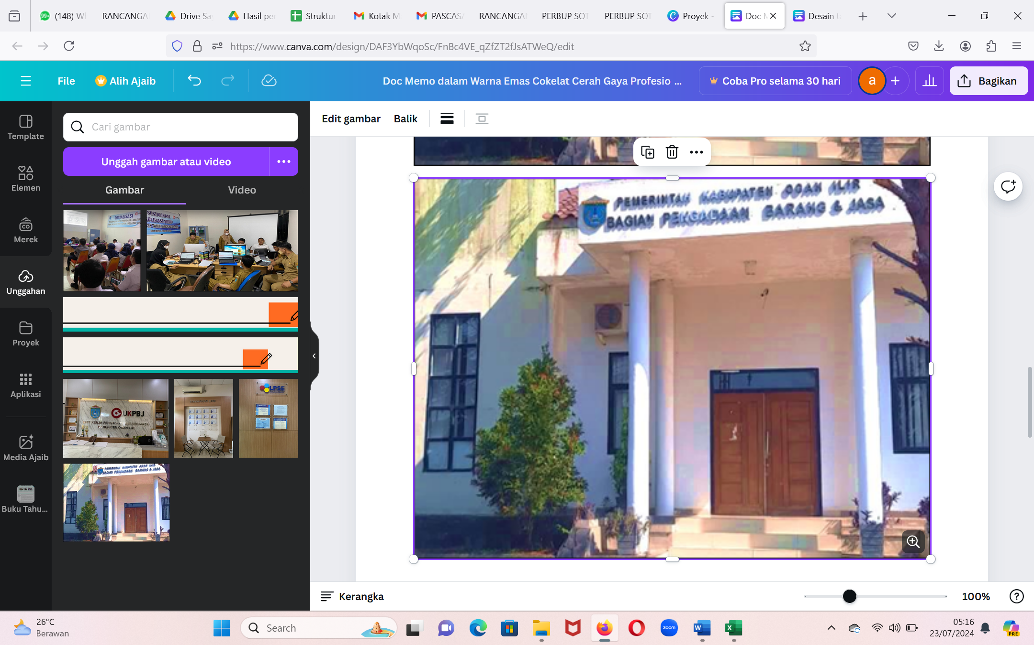
Arsip Bagian Pengadaan Barang dan Jasa
Gambar 1.1 Kantor Bagian Pengadaan Barang dan Jasa Sekretariat Daerah Kabupaten Ogan Ilir
Bagian Pengadaan Barang/Jasa Sekretariat Daerah dibentuk pada 23 Juli 2018 berdasarkan Peraturan Bupati Nomor 37 Tahun 2018 tentang Perubahan Kedua Atas Peraturan Bupati Nomor 73 Tahun 2016 Tentang Susunan Organisasi, Uraian Tugas dan Fungsi Sekretariat Daerah Kabupaten Ogan Ilir (Berita Daerah Kabupaten Ogan Ilir Tahun 2020 Pasal 39 A sampai Pasal 39 H)
Bagian Pengadaan Barang dan Jasa dipimpin oleh Kepala Bagian yang berada dibawah dan bertanggung jawab kepada Sekretaris Daerah melalui Asisten Perekonomian dan Pembangunan. Bagian Pengadaan Barang dan Jasa mempunyai Tugas Bagian Pengadaan Barang dan Jasa melaksanakan penyiapan perumusan kebijakan daerah, pengkoordinasian perumusan kebijakan daerah, pengkoordinasian pelaksanaan tugas Perangkat Daerah, pelaksanaan pemantauan dan evaluasi di bidang pengelolaan pengadaan barang dan jasa, pengelolaan layanan pengadaan secara elektronik, pembinaan dan advokasi pengadaan barang dan jasa. Dalam melaksanakan tugasnya, Kepala Bagian Pengadaan Barang dan Jasa menyelenggarakan fungsi sebagai berikut :
- Penyiapan bahan perumusan kebijakan daerah di bidang pengelolaan pengadaan barang dan jasa, pengelolaan layanan pengadaan secara elektronik pembinaan dan advokasi pengadaan barang dan jasa;
- Penyiapan bahan pengkoordinasian perumusan kebijakan daerah di bidang pengelolaan pengadaan barang dan jasa, pengelolaan layanan pengadaan secara elektronik, pembinaan dan advokasi pengadaan barang dan jasa;
- Penyiapan bahan pengkoordinasian pelaksanaan tugas Perangkat Daerah di bidang pengelolaan pengadaan barang dan jasa, pengelolaan layanan pengadaan secara elektronik, pembinaan dan advokasi pengadaan barang dan jasa;
- Penyiapan bahan pemantauan dan evaluasi pelaksanaan kebijakan daerah terkait pengelolaan pengadaan barang dan jasa, pengelolaan layanan pengadaan secara elektronik, pembinaan dan advokasi pengadaan barang dan jasa; dan
- Pelaksanaan fungsi lain yang diberikan oleh Asisten Perekonomian dan Pembangunan yang berkaitan dengan tugasnya.
Adapun Fungsi Pelayanan pada Bagian Pengadaan Barang dan Jasa Sekretariat Daerah Kabupaten Ogan Ilir terdiri dari :
- Fungsi Pengelolaan Pengadaan Barang dan Jasa;
- Fungsi Pengelolaan Layanan Pengadaan Secara Elektronik;
- Fungsi pembinaan dan Advokasi Pengadaan Barang dan Jasa;
Pelaksanaan pelayanan pada Bagian Pengadaan Barang dan Jasa memerlukan penerapan tata nilai yang sesuai dan konsisten bagi seluruh pegawai dilingkungan Bagian Pengadaan Barang dan Jasa Sekretariat Daerah Kabupaten Ogan Ilir guna mendukung pencapaian tujuan dan sasaran strategis. Nilai-Nilai organisasi sejalan dengan tata nilai Lembaga Kebijakan Barang dan Jasa Republik Indonesia. Tata nilai merupakan dasar bagi sikap dan perilaku seluruh pegawai dalam menjalankan tugas dan fungsinya yang meliputi:
  - Integritas
Integritas diartikan sebagai berpikir, berkata, berperilaku dan bertindak dengan baik dan benar serta memegang teguh kode etik dan prinsip – prinsip moral yang berlaku. Dengan memegang teguh integritas maka perilaku utama yang diajalani oleh para pegawai adalah bertindak dengan konsisten yang dilandasi dengan norma dan kode etik porfesi serta bekerja dengan penuh tanggung jawab dan transparan.
  - Profesional
Profesional dicerminkan dengan sikap mereka yang bekerja dengan tuntas dan akurat didasarkan kompetesi terbaik, penuh tanggung jawab dan memiliki komitmen yang tinggi. Perilaku utama dari profesionalitas adalah bekerja dengan kualifikasi teknis, standar profesi dan prosedur baku, serta melaksanakan tugas, fungsi, wewenang dengan pengetahuan, keterampilan dan sikap yang relevan.
  - Inovatif
Dimana para pegawai diharapkan berupaya melakukan berbagai penyempuranaan yang memiliki nilai tambah untuk mengimplementasikan gagasan sebagai solusi alternatif guna mempermudah proses kerja yang lebih baik, cepat dan tepat. Perilaku utama dari nilai kerja inovatif adalah selalu melakukan perbaikan proses dan cara kerja secara berkesinambung serta mengembangkan ide baru, alternatif atau kreasi dalam meningkatkan pelayanan kepada para pemangku kepentingan.

- Produktif
Pengelolaan sumber daya secara efektif dan efisien untuk memberikan hasil kerja yang bermanfaat dan teapt guna sesuai dengan target yang telah ditetapkan. Perilaku utama dari nilai produktif ini adalah bekerja dengan menggunakan sumber daya secara optimal mencapai kinerja yang maksimal serta hasil kerja memberikan manfaat dan berguna bagi para pemangku kepentingan

- Kompetitif
Setiap pegawai diharapkan menjadi yang terbaik, memiliki daya saing dan keunggulan serta berguna baik bagi dirinya sendiri, masyarakat, bangsa dan negara. Nilai kerja ini terpancar dari perilaku utama yang dimiliki, yakni bersikap dan berperilaku untuk menjadi yang terbaik serta mengedepankan keunggulan atau keunikan yang dimiliki dalam menghadapi persaingan.

Struktur Organisasi adalah gambaran skematis tentang hubungan kerjasama dari orang-orang yang terdapat dalam rangka mencapai tujuan dengan dilandasi rasa tanggung jawab terhadap kegiatan-kegiatan yang dilaksanakan sehingga tidak terjadi kesimpangsiuran dalam melaksanakan tugas masing-masing. Adapun struktur organisasi Bagian Pengadaan Barang dan Jasa Sekretariat Daerah Kabupaten Ogan Ilir adalah sebagai berikut :
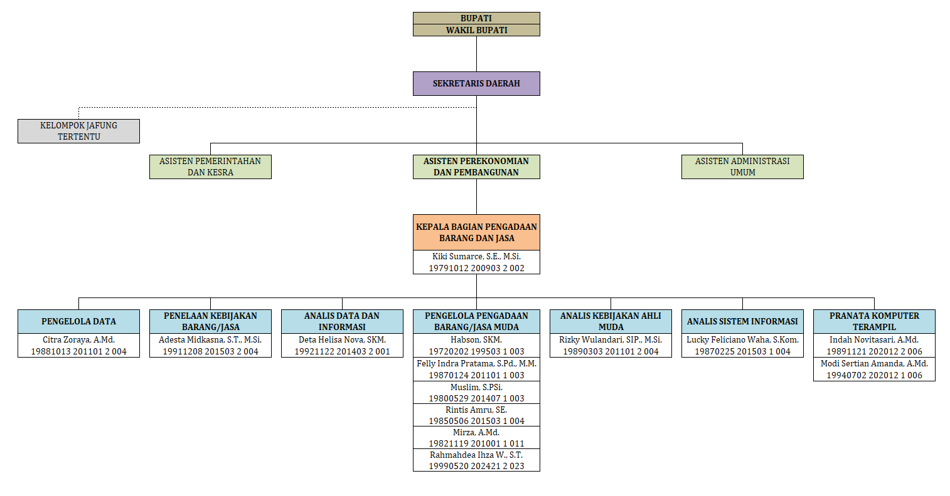
Arsip Bagian Pengadaan Barang dan Jasa
Gambar 1.2 Struktur Organisasi Bagian Pengadaan Barang dan Jasa Sekretariat Daerah Kabupaten Ogan Ilir
STRUKTUR ORGANISASI SEKRETARIAT DAERAH
KABUPATEN OGAN ILIR

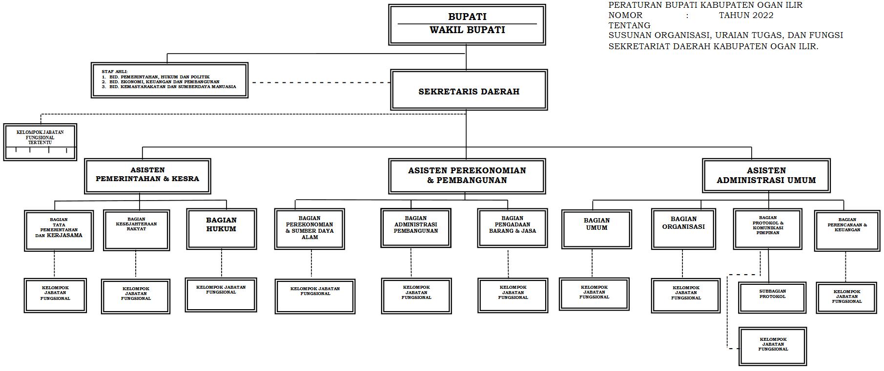
Arsip Bagian Pengadaan Barang dan Jasa
Gambar 1.3 Struktur Organisasi Sekretariat Daerah Kabupaten Ogan Ilir
Jumlah Pegawai Bagian Pengadaan Barang dan Jasa Sekretariat Daerah Kabupaten Ogan Ilir adalah sebagai berikut:
Tabel 1.3.
Jumlah Pegawai berdasarkan Golongan Ruang
No. | Golongan Ruang | Jumlah (Orang)
1 | Golongan IV | 1
2 | Golongan III | 11
3 | Golongan II | 2
4 | Golongan I | -
Total |  | 14
Olah Data Bagian Pengadaan Barang dan Jasa

Tabel 1.4.
Jumlah Pegawai berdasarkan Tingkat Pendidikan
No. | Tingkat Pendidikan | Jumlah (Orang)
1 | Strata 3 | -
2 | Strata 2 | 4
3 | Strata 1 | 8
4 | Diploma III | 2
5 | Diploma II | -
6 | SLTA/sederajat | -
7 | SLTP/sederajat | -
8 | SD | -
Total |  | 14
Olah Data Bagian Pengadaan Barang dan Jasa

Tabel 1.5.
Jumlah Pegawai berdasarkan Jenis Kelamin
No. | Jenis Kelamin | Jumlah (Orang)
1 | Laki-Laki | 7
2 | Perempuan | 7
Total |  | 14
Olah Data Bagian Pengadaan Barang dan Jasa

      - Analisa Masalah Kinerja Organisasi
Dalam pelaksanaan fungsinya, terdapat beberapa isu dan permasalahan yang harus dihadapi pada Bagian Pengadaan Barang dan Jasa. Isu-isu ini perlu diidentifikasi dan diimplementasikan solusinya dengan tujuan akhirnya adalah untuk meningkatkan efisiensi dan efektivitas layanan pengadaan serta memastikan bahwa semua proses berjalan dengan lancar dan sesuai dengan standar yang ditetapkan. Beberapa isu/ permasalahan sebagai berikut:
- Masih minimnya Sumber Daya Manusia yang memiliki Jabatan Fungsional Pengelola Pengadaan Barang/Jasa
- Kurang Optimalnya Pemanfaatan Sistem Pengadaan
- Target Pemenuhan Pusat Keunggulan Pengadaan Barang/Jasa
Tabel 1.6.
Kondisi Organisasi Saat Ini Dan Yang Diharapkan
No | Tusi | Sumber Isu | Kondisi saat ini | Kondisi yang diharapkan | Isu
1 | Pengeloaan Pengadaan Barang/Jasa | SDM | Jumlah JF PPBJ tidak memenuhi 60% | Pemenuhan Jumlah JF PPBJ sesuai Anjab ABK | Minimnya Jabatan Fungsional Pengelola PBJ
2 | Pengeloaan Layanan Pengadaan Barang/Jasa Secara Elektronik | Pelayanan Publik | Kurang optimalnya realisasi Pelaporan Pengadaan Barang/Jasa dalam Sistem (e-Kontrak dan e-PL) | Meningkatnya kepatuhan Pelaporan Pengadaan Barang/Jasa dalam Sistem (e-Kontrak dan e-PL) | Kurang Optimalnya Pemanfaatan Sistem Pengadaan
3 | Pembinaan dan Advokasi Pengadaan Barang/Jasa | Tata Laksana / Kelembagaan | Tingkat Kematangan Level 3 dan upaya pemenuhan dokumen penilaian PKP-BJ | Tercapainya UKPBJ Ogan Ilir sebagai PKP-BJ | Target Pemenuhan Pusat Keunggulan Pengadaan Barang/Jasa
Olah Data Bagian Pengadaan Barang dan Jasa

Menentukan core issue yang akan diangkat untuk menjadi isu utama dalam rancangan aktualisasi, yaitu dengan menggunakan metode Aktual, Problematik, Kekhalayakan, Kelayakan (APKL). Metode APKL merupakan salah satu metode yang digunakan untuk menguji kelayakan suatu isu untuk dicarikan solusinya dalam kegiatan aktualisasi. Metode APKL ini menggunakan Teknik skoring dalam penetapan prioritas isu. Penetapan nilai untuk setiap isu didasarkan pada diskusi yang melibatkan atasan dan tim teknis. Secara lebih rinci, penjelasan terkait AKPK adalah sebagai berikutm:
- Aktual
Isu sedang terjadi atau dalam proses kejadian, atau diperkirakan akan terjadi.
- Kekhalayakan
Isu yang secara langsung menyangkut hajat hidup oarng banyak.
- Probelmatika
Isu yang memiliki dimensi maasalah yang kompleks perlu dicarikan solusi.
- Kelayakan
Isu yang masuk akal dan realistis serta relevan untuk dimunculkan solusinya. (Kushardianty, D dan Mohamad, A, 2021).
Penilaian isu menggunakan alat analisis AKPK menggunakan bobot penilaian sebagai berikut:
Tabel 1.7.
Penilaian AKPK
Bobot | Penilaian Pengaruh
5 | Sangat Kuat
4 | Kuat
3 | Sedang
2 | Kurang
1 | Sangat kurang
Penetapan Isu Dengan Metode APKL
No | Isu | Kriteria Isu |  |  |  | Total | Peringkat
No | Isu | A | K | P | K | Total | Peringkat
1 | Masih Minimnya Sumber Daya Manusia yang memiliki JF Pengelola PBJ | 4 | 4 | 4 | 3 | 15 | II
2 | Kurang Optimalnya Pemanfaatan Sistem Pengadaan | 5 | 5 | 4 | 4 | 18 | I
3 | Target Pemenuhan Pusat Keunggulan Pengadaan Barang/Jasa | 4 | 3 | 3 | 3 | 13 | III
Sumber : Diolah Penulis, 2024
Dari hasil penapisan tersebut, maka prioritas isu untuk diselesaikan :
- Kurang Optimalnya Pemanfaatan Sistem Pengadaan
- Minimnya Jabatan Fungsional Pengelola PBJ
- Target Pemenuhan Pusat Keunggulan Pengadaan Barang/Jasa

Isu-isu yang menyangkut Pengadaan Barang dan Jasa yang telah diidentifikasi dan di analisis dengan metode AKPK kemudian ditetapkan isu yang akan diangkat menjadi isu utama. Berdasarkan prioritas penilaian yang ada dalam metode AKPK, maka diperoleh isu terpilih yaitu “Kurang Optimalnya Pemanfaatan Sistem Pengadaan”
Dalam mengatasi masalah ini, perlu dilakukan berbagai Upaya seperti memberikan sosialisasi dan pendampingan, meningkatkan pemanfaatan teknologi informasi untuk mengakomodir seluruh rangkaian proses pengadaan barang/jasa sejak perencanaan hingga pelaporan secara elektronik melalui pengembangan aplikasi terintegrasi (SI PIONIR). Aplikasi SI PIONIR ini diharapkan mampu menjadi wadah bagi seluruh sistem pengadaan yang ada di Kabupaten Ogan Ilir termasuk pelaku usaha lokal Kabupaten Ogan Ilir sehingga memudahkan para pelaku pengadaan dalam pelaksanaan proses pengadaan barang/jasa secara elektronik. Dengan menggunakan aplikasi SI PIONIR ini dimaksudkan memberikan pencatatan serta pelaporan realisasi belanja pengadaan secara otomatis dan terintegrasi dengan sistem pengadaan yang telah ada dari LKPP RI sehingga pelaku pengadaan barang/jasa di Kabupaten Ogan Ilir tidak perlu melakukan penginputan secara berulang.
Untuk menganalisis faktor penyebab atau akar permasalahan sehingga akan memudahkan mengambil suatu tindakan dan langkah perbaikan / tindak lanjut yang tepat maka digunakan diagram fishbone (Hamidy, F, 2016) yang secara terinci digambarkan di bawah ini :

Tabel 1.8.
Pemetaan Diagram Fishbone
No | Faktor | Gejala
1 | Person :  - PA/KPA, PPK, Penyedia  - Personel UKPBJ sebagai Penyedia layanan pengadaan | - Tingkat Kepatuhan Pelaporan PBJ masih rendah  - Pemahaman dalam mengoperasikan Sistem Pengadaan  - Pembaruan sistem pengadaan menyebabkan kesulitan baik pelaku pengadaan maupun personel UKPBJ
2 | Method :  - SOP / Standar Pelayanan Minimal  - Kebijakan / Regulasi PBJ | - SOP telah tersedia dan selalu diperbarui  - Belum tersedianya Regulasi Pemda turunan Peraturan Presiden tentang Pengadaan Barang/Jasa Pemerintah  - Perlunya regulasi Pemda terkait monev pelaporan belanja pengadaan
3 | Material :  - Fasilitas Teknologi Informasi  - Ketersediaan Anggaran | - Butuh penambahan firewall untuk keamanan data dan server LPSE  - Belum tersedianya anggaran untuk penguatan keamanan data dan server LPSE
4 | Environment :  Lingkungan kondusif yang minim intervensi | Belum optimalnya fungsi dewan pengawas pelaksanaan kode etik PBJ
Sumber : Diolah Penulis, 2024

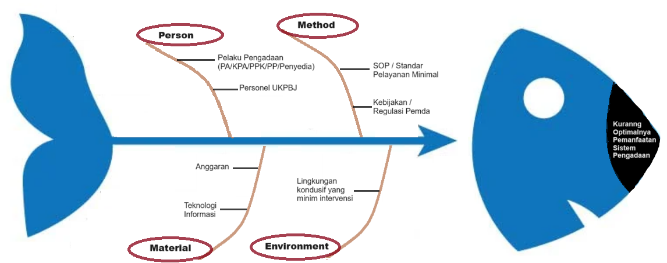
Sumber : Diolah Penulis, 2024
Gambar 1.4. Diagram Fishbone

Pemanfaatan sistem pengadaan merupakan salah satu indikator penilaian Indeks Tata Kelola Pengadaan Barang/Jasa Pemerintah yang merupakan tujuan serta target kinerja organisasi dalam hal ini Bagian Pengadaan Barang dan Jasa Sekretariat Daerah Kabupaten Ogan Ilir, apabila tidak dilakukan perbaikan pada pelaporan proses pengadaan barang/jasa di dalam sistem pengadaan maka akan berpengaruh pada nilai Indeks Tata Kelola Pengadaan Pemerintah Kabupaten Ogan Ilir yang tidak meningkat atau bahkan menurun di tahun berikutnya. Jika kinerja organisasi tidak dapat dicapai tentu akan berdampak pada tingkat kepercayaan masyarakat akan pelayanan publik pada instansi pemerintah.
Dampak dari permasalahan yang menjadi prioritas isu ini jika tidak diatasi maka akan berakibat terjadinya hal-hal sebagai berikut :
      - Pelaporan realisasi belanja pengadaan dalam sistem pengadaan rendah, sehingga banyak Belanja Pemerintah dalam Pengadaan Barang dan Jasa Pemerintah tidak tercatat yang dapat berpengaruh pada Akuntabilitas Pemerintahan
      - Tidak tersedia data realisasi proses Pengadaan Barang dan Jasa Pemerintah di Kabupaten Ogan Ilir yang akurat akan berdampak pada arah kebijakan dan pengambilan keputusan yang kurang tepat
      - Realisasi yang tidak tercatat dalam sistem pengadaan akan mengurangi fungsi pemantauan dan pengawasan terhadap belanja pemerintah dalam Pengadaan Barang dan Jasa Pemerintah

- STRATEGI PENYELESAIAN MASALAH
      - Terobosan / Inovasi
Adopsi Dalam Kepemimpinan Kinerja
Melalui studi lapangan pada Dinas Pendidikan Kota Batam, penulis mengidentifikasi keunggulan yang dapat diadopsi sebagai strategi penyelesaian isu permasalahan prioritas pada rancangan aksi perubahan di instansi penulis yaitu pemanfaatan teknologi digital dalam melakukan pengendalian dan evaluasi sehingga perlunya disediakan Sistem Procurement Integration Ogan Ilir (SI PIONIR) terhadap peningkatan kinerja pengadaan barang/jasa Kabupaten Ogan Ilir. Kunci keberhasilan kinerja pada Dinas Pendidikan Kota Batam Provinsi Kepulauan Riau diawali adanya komitmen kepemimpinan yang kuat untuk senantiasa mengedepankan inovasi dan kolaborasi.
Kolaborasi dilaksanakan melalui Kerjasama jejaring kerja baik internal instansi berupa tim kerja maupun eksternal instansi yaitu stakeholder terkait. Kerjasama yang baik dilakukan melalui komunikasi efektif yang rutin dilaksanakan. Contoh komunikasi yang efektif berupa SIMPEG sebagaimana telah diterapkan pada transformasi tata Kelola pemerintahan, dimana terjalin komunikasi antara Dinas Pendidikan dengan Badan Kepegawaian dan Sumber Daya Manusia Kota Batam Provinsi Kepulauan Riau.
Dalam penyusunan rancangan aksi perubahan, penulis melakukan adopsi terkait Kerjasama dan kolaborasi pada tim kerja maupun stakeholder terkait. Stakeholder eksternal yang dilibatkan antara lain kepala perangkat daerah, LKPP, Biro Pengadaan Barang dan Jasa Provinsi, sedangkan stakeholder internal yang terlibat antara lain Sekretaris Daerah, Asisten Perekonomian dan Pembangunan, para fungsional di Bagian Pengadaan Barang/Jasa serta staf pelaksana selaku PIC Perangkat Daerah. Berdasarkan pada visitasi lokus, penulis juga mengadopsi inovasi terkait teknologi digital melalui sistem pengendalian dan evaluasi Pemanfaatan Sistem Pengadaan terintegrasi di Bagian Pengadaan Barang dan Jasa Kabupaten Ogan Ilir.
Upaya peningkatan kualitas pemanfaatan sistem pengadaan yaitu perlunya pengendalian dan evaluasi secara berkala terhadap pelaksanaan pengadaan barang/jasa agar dapat berjalan sesuai dengan aturan dan tepat sasaran.
Dalam menyelesaikan isu permasalahan pada aksi perubahan, penulis mengadopsi penerapan transformasi digital berupa sistem procurement integration Ogan Ilir (SI PIONIR) terhadap kinerja pengadaan barang/jasa Kabupaten Ogan Ilir.

Adopsi dalam Manajemen Kinerja
Kunci keberhasilan Dinas Pendidikan Kota Batam Provinsi Kepulauan Riau dalam meningkatkan kinerja pelayanan publik selain kolaborasi dan komunikasi yang efektif dengan jejaring kerja didukung transformasi digital serta dalam menerapkan akuntabilitas kenerja sesuai standar kinerja pelayanan. Evaluasi dan monitoring atas kauntabilitas kinerja pemerintahan senantiasa dilaksanakan dan diukur capaiannya, sebagai bentuk pertanggungjawaban kinerja pemerintahan.
Keberhasilan capaian indicator kinerja Dinas Pendidikan Kota Batam Provinsi Kepulauan Riau tidak lepas dari dukungan manajemen anggaran yang transparan dimulai sejak perencanaan hingga pelaksanaan yang sesuai dengan rencana strategis dan program prioritas yang ditetapkan.
Kinerja yang tinggi ini juga diperoleh karena Dinas Pendidikan Kota Batam Provinsi Kepulauan Riau melakukan pemetaan manajemen resiko sejak awal perencanaan program dan kegiatan. Berkolaborasi dengan Inspektorat Daerah Kota Batam Provinsi Kepulauan Riau yang mendampingi dalam pengawasan pelaksanaan kegiatan. Mengidentifikasi, menganalisa dan menetapkan antisipasi resiko berbagai kendala dalam pencapaian program kerjanya.
Mengadopsi mekanisme manajemen risiko yang telah diterapkan di area lokus, penulis juga telah melakukan identifikasi, Analisa dan antisipasi resiko berbagai kendala dalam rangka penyusunan rencana aksi perubahan ini.
Selain hal diatas, adopsi sebuah inovasi atau perubahan memiliki konsekuensi munculnya kebutuhan kompetensi baru yang harus dikuasai pemimpin dan tim efektif unit kerja yang terdampak atas perubahan tersebut. Kebutuhan pengembangan kompetensi pada unit kerja yang akan menerapkan perubahan berupa kemampuan smart government yang terdiri atas:
a). Kemampuan Berfikir Kritis
Penerapan berfikir kritis dan inovatif yang penulis dapatkan pada studi lapangan di area lokus berupa adanya komitmen pemimpin untuk selalu berfikir ke depan/visioner. Sesuai dengan visi Dinas Pendidikan Kota Batam, maka pemimpin selalu memberikan kesempatan tim untuk mencoba ide baru, selalu mengaupdate perkembangan teknologi, memberikan penghargaan pegawai yang memiliki ide baru, mengembangkan budaya sharing dalam organisasi.
Mengadopsi penerapan berfikir kritis dan inovasi pada lokus area, maka penulis berupaya menghasilkan inivasi dalam penyelesaian masalah belum adanya sistem pengendalian dan evaluasi pengadaan barang/jasa di Kabupaten Ogan Ilir.
b). Kemampuan untuk melaksanakan Self Resilience
Mengadopsi penerapan self resilience pada lokus area, maka penulis berupaya beradaptasi dari permasalahan belum adanya sistem pengendalian dan evaluasi pengadaan barang/jasa dimana penerapan sistem elektronik ini akan berdampak pada peningkatan kualitas kinerja pengadaan barang/jasa.
c). Kemampuan digital skill untuk pembuatan Keputusan
Penerapan kemampuan digital skill yang penulis dapatkan pada studi lapangan di lokus area berupa adanya berbagai inovasi yang digagas pemimpin yang memberikan manfaat berupa informasi dalam pengambilan Keputusan. Contoh SIPESAT dan aplikasi PPDB dimana informasi yang dihasilkan dari aplikasi tersebut dapat digunakan dalam pengambilan Keputusan.
Mengadopsi penerapan kemampuan digital pada lokus area, maka penulis merencanakan sistem pengadaan terintegrasi yang berisikan pengedalian dan evaluasi pengadaan barang/jasa serta dapat terdokumentasikan dengan baik dan tercapai efektivitas dan efisiensi. Sistem ini sebagai bentuk layangan optimal kepada perangkat daerah dalam pelaporan capaian kinerja dan efisiensi anggaran dari belanja pengadaan barang/jasa serta evaluasi terhadap dokumen pengadaan perangkat daerah serta mendukung visi Kabupaten Ogan Ilir yaitu OGAN ILIR BANGKIT tahun 2021-2026.
Secara khusus output kunci dari aksi perubahan terbagi dalam jangka pendek, jangka menegah dan jangka panjang antara lain:
      - Tujuan jangka panjang (lebih dari 1 tahun)
Termanfaatkannya aplikasi SI PIONIR secara berkelanjutan serta dapat diimplementasikan menjadi prototype untuk daerah lain.
      - Tujuan jangka menengah (6 bulan s.d. 12 bulan)
Implementasi penggunaan aplikasi SI PIONIR serta pelaksanaan pengendalian dan evaluasi.
      - Tujuan jangka pendek (2 bulan)
Tersedianya aplikasi SI PIONIR guna mempermudah para pelaku pengadaan dalam pelaksanaan proses Pengadaan Barang/Jasa Pemerintah.
Upaya ini menjadi suatu inovasi pada Bagian Pengadaan Barang dan Jasa Sekretariat Daerah Kabupaten Ogan Ilir karena :
- Memberikan nilai tambah bagi Bagian Pengadaan Barang dan Jasa Sekretariat Daerah dalam mendukung upaya peningkatan kualitas kinerja organisasi;
- Merupakan suatu kegiatan pembaharuan, karena belum adanya sistem monitoring pengadaan barang/jasa di Kabupaten Ogan Ilir;
- Monitoring Pengadaan Barang/jasa ini dapat diterapkan secara berkelanjutan, dan dapat dikembangkan sesuai dengan kebutuhan serta memiliki potensi diintegrasikan dengan aplikasi pengadaan barang/jasa lainnya di Kabupaten Ogan Ilir;
- Membantu para Pelaku Pengadaan dalam satu jaringan yang akan meningkatkan transparansi;
- Bermaksud mengurangi beban Perangkat Daerah karena transaksi di dalam Aplikasi SPSE akan secara otomatis tercatat dalam sistem pengadaan.

Oleh karena itu Bagian Pengadaan Barang dan Jasa bermaksud akan Membangun SI PIONIR (Sistem Procurement Integration Ogan Ilir) Terhadap Peningkatan Kinerja Pengadaan Barang/Jasa Pemerintah Kabupaten Ogan Ilir.

      - Milestone Kegiatan
Milestone merupakan elemen penting dalam Rancangan Aksi Perubahan yang membantu untuk merencanakan, melaksanakan, dan memantau kemajuan program. Kegiatan adalah tugas-tugas kecil dan terukur yang harus diselesaikan untuk mencapai tujuan. Kegiatan biasanya memiliki jangka waktu yang singkat dan dapat dikerjakan oleh satu orang atau tim kecil. Milestone adalah titik pencapaian penting dalam Rencana Aksi Kegiatan yang menandai penyelesaian tahap utama atau pencapaian target tertentu.
Kegiatan dan Milestone sangat berguna dalam aksi perubahan. Hal tersebut dikarenakan,akan membuat aksi perubahan yang memiliki tujuan dan hasil yang jelas, memiliki tanggat waktu yang terukur dan tingkat pencapaian kemajuan.
Milestone Pertama (2 bulan):
- Koordinasi dengan melaporkan dan meminta arahan kepada Mentor terkait rencana implementasi pelaksanaan Aksi Perubahan
- Melaksanakan rapat dan persamaan persepsi dan Membentuk Tim Efektif
- Rapat bersama Tim Efektif;
- Menyusun Rencana Pengembangan Aplikasi;
- Berkoordinasi dengan stakeholder terkait;
- Melakukan Kerjasama dengan Pihak Pengembang Aplikasi;
- Persiapan pembangunan aplikasi, termasuk mempresentasikan konsep proses bisnis pengendalian dan evaluasi kepada pemangku kepentingan
- Uji Coba Aplikasi secara internal
- Konsultasi dan Koordinasi dengan LKPP RI
- Finalisasi dan launcing Aplikasi SI PIONIR
Milestone Kedua (6 bulan s/d 1 Tahun)
- Penyusunan dan Penetapan kebijakan, regulasi, SOP maupun Petunjuk Teknis aplikasi SI PIONIR
- Pendampingan Pengoperasian Sistem
- Berkoordinasi dengan APIP Pemda dalam rangka Perencanaan dan Prosedur e-Reviu dan e-Audit Pelaksanaan PBJ
- Perluasan informasi melalui media cetak maupun elektronik

Milestone Ketiga (1 s/d 2 Tahun)
- Melakukan evaluasi kinerja aplikasi melalui pengendalian dan evaluasi terhadap fungsi Aplikasi;
- Melakukan pemeliharaan maupun upgrading fitur aplikasi;
- Memperluas penggunaan dan keterlibatan pemerintah Kabupaten / Kota Lain di Lingkup Provinsi Sumatera Selatan bahkan Pemerintah Pusat.

Tabel 1.9.

Tahapan Rencana Aksi
Milestone | Tahapan Kegiatan | Output | Waktu
- Jangka Pendek (29 Juli – 2 Oktober 2024)
- Koordinasi dengan melaporkan kepada Mentor terkait rencana implementasi pelaksanaan Aksi Perubahan | Melaporkan sekaligus meminta arahan terkait aksi perubahan kepada Mentor | - Foto Dokumentasi  - Lembar Dukungan  - Lembar Konsultasi  - Saran dan Rekomendasi Perbaikan | 29 Juli 2024
- Melaksanakan rapat dan persamaan persepsi dan Membentuk Tim Efektif | Menetapkan Tim Efektif | - SK Tim Efektif | 30 Juli 2024
- Rapat Kerja Bersama tim efektif | Membuat check list / action plan yang akan dilaksanakan | - Foto dokumentsi  - Daftar Hadir  - Notulen Rapat | 2 Agustus 2024
- Menyusun Rencana Pengembangan Aplikasi | Dokumen rencana aksi pengembangan aplikasi | - Rencana Aksi | 5 Agustus 2024
- Berkoordinasi dengan stakeholder terkait | Melakukan koordinasi dengan stakeholder dalam rangka penyamaan persepsi dalam Pembangunan SI PIONIR | - Foto  - Video | 12 Agustus 2024
- Melakukan Kerjasama dengan Pihak Pengembang Aplikasi | Diskusi, melakukan kesepakatan | - MOU / Perjanjian Kerjasama | 14 Agustus 2024
- Persiapan pembangunan aplikasi, termasuk mempresentasikan konsep aplikasi kepada pemangku kepentingan | Melaksanakan pembangunan SI PIONIR | - Konsep Dasar Aplikasi  - Interface Aplikasi | 14 Agustus-20 September 2024
- Uji Coba Aplikasi secara internal | Uji Coba Sistem | - Dokumentasi  - Berita Acara  - Laporan Hasil Uji Coba | 23 September – 2 oktober 2024
- Konsultasi dan Koordinasi dengan LKPP RI | Konsultasi | - Dokumentasi  - Laporan Hasil Konsultasi | Tentative
- Finalisasi dan launcing Aplikasi | Paparan aplikasi | - Dokumentasi | Tentative
- Jangka Menengah ( 3 Oktober 2024 – 31 Desember 2024 )
- Penyusunan dan Penetapan kebijakan, regulasi, SOP maupun Petunjuk Teknis aplikasi | Penyusunan dan Penetapan | - Kebijakan / Regulasi  - SOP  - Juknis  - Panduan Aplikasi | 3 Oktober- 11 Oktober 2024
- Launching System | a. Sosialisasi dan pendampingan pengoperasian sistem | - Foto dokumentsi  - Daftar Hadir  - Laporan hasil kegiatan | 14 Oktober 30 Oktober 2024
- Berkoordinasi dengan APIP Pemda dalam rangka Perencanaan dan Prosedur e-Audit Pelaksanaan PBJ | Perencanaan e-audit / e-reviu | - Foto dokumentsi  - Daftar Hadir  - Notulen Rapat | 23 - 27 Desember 2025
- Perluasan informasi melalui media cetak maupun elektronik | Perluasan infomasi | - Dokumentasi | 30 Desember 2024 – Maret 2025
- Jangka Panjang ( Maret 2025 – Maret 2026 )
- Melakukan evaluasi kinerja aplikasi | Melakukan pengendalian dan evaluasi terhadap fungsi Aplikasi | - Laporan pengendalian dan evaluasi
- Pemeliharaan/ upgrading fitur Aplikasi | Anggaran pemeliharaan/ upgrading Aplikasi | - DPA
- Memperluas penggunaan dan keterlibatan pemerintah Kabupaten / Kota Lain di Lingkup Provinsi Sumatera Selatan bahkan Pemerintah Pusat.
Sumber : Diolah Penulis, 2024
Milestone yang telah disusun akan dijadikan pedoman dalam aksi perubahan ini yaitu untuk menangani dampak dari permasalahan yang menjadi prioritas isu.

Tabel 1.10.

Jadwal Kegiatan Aksi Perubahan
No | URAIAN | BULAN
No | URAIAN | Juli | Agustus |  |  |  | September |  |  |  | Okt
No | URAIAN | IV | I | II | III | IV | I | II | III | IV | I
1 | Menghadap mentor dan melaporkan rencana implementasi pelaksanaan Aksi Perubahan
2 | Melaksanakan rapat dan persamaan persepsi dan Membentuk Tim efektif
3 | Rapat Kerja Bersama tim efektif
4 | Menyusun Dokumen Perencanaan Sistem PIONIR
5 | Berkoordinasi dengan stakeholder terkait
6 | MOU dengan Pihak Pengembang aplikasi
7 | Persiapan Pembangunan sistem PIONIR
8 | Uji Coba Internal
9 | Konsultasi dan Koordinasi dengan LKPP RI
10 | Sosialisasi / Launching aplikasi
Sumber : Diolah Penulis, 2024

- Sumber Daya (Peta Dan Pemanfaatannya)
- Sumber Daya Manusia
Dalam melaksanakan aksi perubahan ini perlu melibatkan beberapa pihak sebagai tim efektif yang akan bekerjasama, berkoordinasi dan bersinergi untuk mencapai tujuan yang telah ditetapkan. Ketersediaan sumber daya manusia yang memiliki pengetahuan, keterampilan dan menguasai tugas pokok dan fungsi yang dibutuhkan untuk mendukung terlaksananya aksi perubahan ini. Tim kerja ini terdiri dari beberapa tim yang bertugas untuk membantu, mendukung. Memberikan masukan Project Leader melaksanakan aksi perubahan dengan rincian :
- Tim kerja Perencanaan diketuai oleh Kepala Bagian Pengadaan Barang dan Jasa sekaligus sebagai Project Leader dengan anggota Sub Koordinator Pembinaan dan Advokasi dan Jabatan Fungsional di sub bagian Pembinaan dan Advokasi. Tugas tim ini adalah Menyusun perencanaan secara umum, rencana kerja dalam pelaksanaan aksi perubahan.
- Tim kerja Operasional diketuai oleh Sub Koordinator Pengelolaan Pengadaan Barang dan Jasa yang bertugas mengkoordinasikan pelaksanaan rencana kerja serta bertanggung jawab terkait sinergitas mitra kerja di lapangan.
- Tim kerja Pengembangan dan Pengelolaan Sistem Aplikasi yang diketuai oleh Sub Koordinator Pengelolaan Layanan Pengadaan Secara Elektronik sebagai penanggung jawab yang didampingi oleh admin PPE yang bertugas memastikan proses bisnis dapat diterjemahkan dan dilaksanakannya Pembangunan Sistem Procurement Integration Ogan Ilir (SI PIONIR).
Adapun tata Kelola aksi perubahan tergambar dalam struktur berikut ini:

Coach
H. Sentot Supriyadi, S.Sos, M.Si

H. Sentot Supriyadi, S.Sos, M.Si

Mentor
MUHAMMAD THAHIR RITONGA, A.P.,M.Si. (ASISTEN PEREKONOMIAN DAN PEMBANGUNAN)

Project Leader
Kiki Sumarce, S.E., M.Si.

Tim Efektif

Keterangan :
: Garis Perintah
: Garis Konsultasi
Sumber : Diolah Penulis, 2024
Gambar 1.5 Tim Efektif

Untuk melaksanakan tahapan dalam pelaksanaan aksi perubahan, maka project leader membentuk tim efektif yang akan membantu pelaksanaan dan rencana kegiatan yang telah disusun. Agar dalam melaksanakan tugas dan koordinasi tim kerja ini efektif, peran masing-masing personil Tim Efektif adalah sebagai berikut :

Tabel 1.11.
Peran Masing - Masing Tim Pendukung
No | Posisi | Tanggung Jawab
1 | Mentor  Mentor merupakan atasan dari Peserta Pelatihan Kepemimpinan Administrator Angkatan IV Tahun 2024 yakni :  Nama : Muhammad Thahir Ritonga, A.P.,M.Si.  Jabatan : Asisten Perekonomian dan Pembangunan | - Memberikan arahan terkait jenis perubahan, rencana, dan pelaksanaan secara keseluruhan aksi perubahan;  - Membantu project leader untuk mendapatkan sumber daya dalam pelaksanaan aksi perubahan;  - Membantu project leader untuk menyelesaikan permasalahan diluar kewenangan project leader.
2 | Project Leader  Project Leader adalah penyusun sendiri selaku Peserta Pelatihan Kepemimpinan Pengawas Angkatan I Tahun 2024 sebagai penggerak aksi perubahan ini, yakni :  Nama : Kiki Sumarce, S.E., M.Si.  Jabatan : Kepala Bagian Pengadaan Barang/Jasa Sekretariat Daerah Kabupaten Ogan Ilir | - Merencanakan, mengkomunikasikan dan melakukan koordinasi mengenai pelaksanaan aksi perubahan;  - Melakukan kerjasama dan koordinasi dengan stakeholders;  - Memimpin dan melaksanakan aksi perubahan;  - Melaporkan perkembangan aksi perubahan kepada mentor dan coach.
3 | Coach  Coach merupakan Widyaiswara pada Badan Pengembangan Sumber Daya Manusia Daerah Provinsi Sumatera Selatan yang ditunjuk sebagai pembimbing dalam merencanakan dan melaksanakan aksi perubahan, yakni :  Nama : H. Sentot Supriyadi, S.Sos., M.Si  Jabatan : Widyaiswara Ahli Utama | - Memberikan bimbingan tentang jenis perubahan yang akan dilakukan oleh project leader;  - Membimbing dan memantau serta memberikan arahan tentang pelaksanaan aksi perubahan.
4. | Tim Efektif  Tim Efektif Membantu project leader untuk menyiapkan data dan menyusun dokumen perencanaan pengembangan SI PIONIR | - Membantu pelaksanaan sosialisasi SI PIONIR  - Melakukan pemetaan terhadap dokumen-dokumen aksi perubahan beserta bukti pendukungnya.

Identifikasi Stakeholder Aksi Perubahan
Identifikasi Stakeholder yang terkait dengan upaya mewujudkan gagasan perubahan analis stakeholder dapat dilakukan dengan melihat kepentingan stakeholder, tingkat kepentingan stakeholder terhadap upaya perubahan, potensi sikap dukungan, peran yang diharapkan dan tingkat diharapkan dan tingkat pengaruh stakeholder terhadap upaya perubahan tersebut.
Stakeholder yang terlibat dalam pelaksanaan aksi perubahan ini terbagi menjadi stakeholder internal dan eksternal dengan identifikasi berdasarkan kepentingan dan dukungan sebagai berikut :
Tabel 1.12.
Stakeholder Aksi Perubahan
Stakeholder Internal | Stakeholder Eksternal
Sekretaris Daerah | Kepala Lembaga Kebijakan Pengadaan Barang/Jasa Pemerintah Republik Indonesia
Asisten Perekonomian dan Pembangunan | Bupati dan Wakil Bupati Ogan Ilir
Kepala Bagian Pengadaan Barang dan Jasa | Ketua DPRD Kabupaten Ogan Ilir
Sub Koordinator Bidang Pengelolaan Layanan Pengadaan Barang/Jasa Secara Elektronik | Inspektur Daerah
Sub Koordinator Bidang Pengelolaan Pengadaan Barng dan Jasa | Kepala Bappeda Kabupaten Ogan Ilir
Sub Koordinator Bidang Pembinaan dan Advokasi | Kepala Dinas Kominfo
Jabatan Fungsional Pengelola Barang dan Jasa Bagian PBJ | Kepala Badan Penelitian dan Pengembangan Daerah
Jabatan Fungsional Penelaah Teknis Kebijakan Bagian PBJ | Kepala Dinas Perindustian, Perdagangan dan UMK
Jabatan Fungsional Analisis Kebijakan Bagian PBJ | Kepala Bagian Hukum Sekretariat daerah Kabupaten Ogan Ilir
Tim teknis/ staf/ personal Bagian Pengadaan Barang dan Jasa Sekretariat Daerah Kabupaten Ogan Ilir | Kepala Biro Pengadaan Barang dan Jasa Provinsi Sumatera Selatan
 | Vendor Pengembang Aplikasi
 | Akademisi
 | Pelaku Usaha
 | Masyarakat
 | Media Massa

Selanjutnya dilakukan Analisis terhadap pengaruh dan kepentingan dari stakeholders agar dapat ditentukan peran masing-masing pada peta stakeholders sebagai berikut :

Tabel 1.13.
Peran Stakeholders dan Strategi Komunikasi
No. | Stakeholder | Peran | Strategi Komunikasi
Promotor (pengaruh besar, kepentingan besar)
1. | Sekretaris Daerah | Pemangku kepentingan terhadap program pengelolaan layanan pengadaan barang dan jasa secara elektronik | Memberikan masukan dan arahan terkait pelaksanaan kegiatan
2. | Asisten Perekonomian dan Pembangunan | Pemangku kepentingan terhadap program pengelolaan layanan pengadaan barang dan jasa secara elektronik | Memberikan masukan dan arahan terkait pelaksanaan kegiatan
3. | Kepala Bagian Pengadaan Barang dan Jasa  Subkoor PPBJ  Subkoor LPSE  Subkoor Pembinaan dan Advokasi  JF Pengelolaan PBJ  JF Penelaah Teknis Kebijakan  JF Analisis Kebijakan  Tim teknis/Staf / personel Bagian PBJ | Penyusunan perencanaan, penentuan sektor unggulan yang menjadi bahan dalam penetapan arah kebijakan  Tim teknis yang terlibat dalam pelaksanaan proyek perubahan  Tim teknis yang terlibat dalam pelaksanaan proyek perubahan  Tim teknis yang terlibat dalam pelaksanaan proyek perubahan  Tim teknis yang terlibat dalam pelaksanaan proyek perubahan  Tim teknis yang terlibat dalam pelaksanaan proyek perubahan  Tim teknis yang terlibat dalam pelaksanaan proyek perubahan  Tim teknis yang terlibat dalam pelaksanaan proyek perubahan | Melakukan koordinasi dan komunikasi insentif guna tercipta kolaborasi yang dinamis dan profesional
4. | Inspektur Kabupaten | Pengawasan / Pengendalian dan Evaluasi | Melakukan koordinasi dan komunikasi intensif terkait pelaksanaan e-audit dan e-reviu
5. | Kepala Bappeda | Penggunaan Anggaran Belanja Pemerintah | Melakukan koordinasi dan komunikasi intensif terkait pengoperasian sistem pengadaan dan pelaksanaan transaksi secara elektronik
6. | Kepala Dinas Kominfo dan Persandian | Kolaborasi dalam pengembangan aplikasi, kestabilan jaringan, keamanan data dan server serta penyebaran informasi | Melakukan koordinasi dan komunikasi intensif terkait penggunaan aplikasi
7. | Kepala Badan Penelitian dan Pengembangan Daerah | Kolaborasi dalam pembuatan Aplikasi untuk dimasukkan dalam inovasi daerah | Melakukan koordinasi terkait proses bisnis aplikasi yang digunakan
8. | Kepala Dinas Perindustrian, Perdagangan dan UMK | Kolaborasi dalam penyediaan Penyedia Lokal Ogan Ilir | Melakukan koordinasi terkait penyedia
9. | Kepala Bagian Hukum Sekretariat Daerah | Konsultasi penyusunan dan penetapan regulasi / kebijakan / petunjuk teknis penggunaan marketplace dalam aktifitas Belanja Pemerintah Daerah
Latens (Pengaruh Besar, Kepentingan Kecil)
10. | Bupati / Wakil Bupati | Pengambil Keputusan | Melakukan konsultasi dan komunikasi yang intensif terkait penyusunan dan penetapan kebijakan / reglasi / SOP / Juknis
11. | Ketua DPRD | Anggaran dan Belanja Bagian Pengadaan Barang dan Jasa | Melakukan Konsultasi terkait Anggaran dan Belanja Daerah
12. | Kepala LKPP RI | Instansi Pembina | Melakukan konsultasi dan komunikasi yang intensif terkait sosialisasi kebijakan / reglasi / SOP / Juknis dan pembinaan SDM PBJ
13. | Kepala Biro Pengadaan Barang dan Jasa Provinsi Sumatera Selatan | konsultasi dan komunikasi terkait penggunaan layanan secara Elektronik | Melakukan konsultasi dan komunikasi yang insentif terkait penggunaan layanan secara elektronik
Defenders (Pengaruh Kecil, Kepentingan Besar)
14. | Masyarakat | Kontrol sosial khususnya terkait penggunaan Anggaran Negara dalam PBJ | Melakukan komunikasi terbuka terkait informasi pengadaan barang/jasa secara elektronik
15. | Vendor Aplikasi | Vendor pengembangan aplikasi | Melakukan koordinasi dan kerjasama yang profesional
Apathethic (Pengaruh Kecil, Kepentingan kecil)
16. | Akademisi | Supporting teknis / pendamping | Melakukan konsultasi / rapat terbuka terkait masukan bagi penyusunan perencanaan pengembangan aplikasi
17. | Media Masa | Pemberitahuan penggunaan aplikasi
Sumber : Diolah Penulis, 2024

Latents :

Bupati/Wakil Bupati
Ketua DPRD
LKPP RI
Kepala Biro Pengadaan Barang dan Jasa

Promoter :
Sekretaris Daerah
Asisten Perekonomian dan Pembangunan
Kepala Bagian Pengadaan Barang dan Jasa
Subkoor PPBJ, Subkoor LPSE
Subkoor Pembinaan dan Advokasi
JF Pengelolaan PBJ, JF Pengelola Data
JF Analis Kebijakan, Tim teknis/Personil Bag PBJ
Inspektur Kabupaten
Kepala Bappeda
Kepala Balitbangda
Kepala Dinas Kominfo
Kepala Dinas Perindustrian, Perdagangan dan UMK
Kepala Bagian Hukum

Defender :

Masyarakat
Vendor Aplikasi
Apathetic :

Akademisi
Media Masa

PENGARUH
KEPENTINGAN
Sumber : Diolah Penulis, 2024
Gambar 1.6 Peta Stakeholder

Anggaran
Tidak ada anggaran yang dialokasikan khusus untuk proyek perubahan ini. Namun akan memaksimalkan anggaran yang ada pada Bagian Pengadaan Barang dan Jasa Sekretariat Daerah Kabupaten Ogan Ilir seperti anggaran makan dan minum rapat, dan kegiatan lainnya.
Sarana dan Prasarana
Menggunakan sarana dan prasarana milik Bagian Pengadaan Barang dan Jasa Sekretariat Daerah Kabupaten Ogan Ilir dan pihak pengembang aplikasi.
4. Manajemen Risiko
Identifikasi Potensi Masalah
Potensi masalah yang akan timbul dan menghambat kelancaran serta keberhasilan dari aksi perubahan, sebagai berikut :
a. Tingkat Pemahaman Pengoperasian Sistem
b. Tingkat Kepatuhan Pelaporan dalam sistem
c. Ketidakstabilan jaringan/koneksi atau error aplikasi

2. Strategi Mengatasi Masalah
Strategi yang akan diterapkan dalam rangka mengatasi permasalahan yang mungkin timbul dalam pelaksanaan aksi perubahan, yaitu :
a. Melakukan kegiatan sosialisasi / asistensi secara berkala
b. Melakukan monev secara berkala
c. Penambahan bandwith, firewall untuk keamanan data dan server

- Faktor Kunci Keberhasilan
a) Kriteria Keberhasilan
- Adanya dukungan dari pimpinan/atasan
- Terbangunnya tim kerja yang efektif;
- Terjalinnya koordinasi yang efektif antara project leader dengan stakeholder;
- Keselarasan dan kesesuaian pola pikir serta pemahaman mengenai maksud dan tujuan aksi perubahan;

b) Faktor Kunci Keberhasilan
- Dukungan positif yang diberikan oleh pimpinan/atasan untuk melakukan dapat melakukan perubahan/inovasi;
- Pimpinan memberikan inspirasi dan masukan yang positif serta mendukung penuh inovasi serta berperan serta membantu dalam aksi perubahan;
- Kerjasama tim kerja yang baik dan efektif dengan project leader;
- Koordinasi yang baik dengan stakeholder yang terlibat untuk mencapai tujuan dan kepentingan bersama;
- Coach/pembimbingmemberikan arahan dan bimbingandalam melakukan perubahan/inovasi.
4. Output Kunci Keberhasilan
- Terlaksananya pengelolaan pengadaan barang/jasa secara elektronik yang akan berdampak pada optimalisasi pemanfaatan sistem pengadaan di Kabupaten Ogan Ilir.
- Memberikan nilai tambah bagi Bagian Pengadaan Barang dan Jasa Sekretariat Daerah dalam mendukung upaya peningkatan kualitas kinerja organisasi;
- Sistem online market sebagai sarana penguatan produk dan pelaku usaha lokal di Kabupaten Ogan Ilir;
- Mempermudah transaksi dan meningkatkan transparansi;
- Transaksi di dalam marketplace akan secara otomatis tercatat dalam sistem pengadaan sehingga akan meningkatkan akuntabilitas kinerja pengadaan

Dalam Manajemen Pengendalian Mutu Pekerjaan nantinya penulis akan melakukan beberapa cara agar kegiatan ini berjalan sesuai dengan rencana, antara lain:
- Pengamatan atau observasi
- Inspeksi langsung dan berkala
- Laporan lisan dan tertulis
- Evaluasi pelaksanaan
- Diskusi atau pembahasan bersama pimpinan dan staf tentang pelaksanaan kegiatan

Dengan menggunakan Lembar Periksa (Check Sheet) Teknik pengendalian dengan menggunakan lembar periksa ini pengumpulan data sebuah proses akan mudah, sistematis, dan teratur. Lembar kerja dicetak, jika telah diisi, dapat dikumpulkan dengan mudah dalam waktu singkat dan dianalisa sebagai masukan mengendalikan kualitas pekerjaan dan hasil.

Tabel 1.14.
Lembar Check List
No | Kegiatan jangka pendek | Permasalahan | Penyelesaian | Juli | Agt |  |  |  | Sept |  |  |  | Okt | Ket
1. | - Melaporkan kepada Mentor  - Menjelaskan Rencana Aksi Perubahan  - Memohon Arahan dan Dukungan
2. | - Melaksanakan Rapat dan persamaan Persepsi Internal  - Pembentukan Tim Efektif  - Pembuat Draf SK  - Penandatangan SK
3. | - Melakukan Rapat Koordinasi dengan Mentor dan Tim Efektif  - Penyusunan Jadwal  - Kegiatan  - Pembagian Tugas
4. | Menyiapkan bahan berupa dokumen arsip surat menyurat dan arsip lainnya yang dibutuhkan dalam melaksanakan aksi perubahan
5. | Penyiapan Sarana dan Prasarana berupa perangkat lunak dan perangkat keras
6. | Pelaksanaan Inovasi Aksi Perubahan dengan tim efektif
7. | Pengendalian dan Evaluasi pelaksanaan aksi perubahan
8. | Penyerahan laporan kepada coach dan mentor terkait hasil akhir perubahan
Sumber : Diolah Penulis, 2024

- Strategi Pengembangan Kompetensi Dalam Aksi Perubahan
Aksi Perubahan merupakan salah satu elemen penting dalam pelatihan kepemimpinan yang bertujuan untuk mendorong perubahan positif dalam organisasi. Pengembangan kompetensi merupakan kunci untuk keberhasilan Aksi Perubahan. Rencana strategis pengembangan kompetensi yang terarah dan komprehensif dapat memberdayakan individu dan tim untuk mencapai tujuan Aksi Perubahan dengan efektif.

Tabel 1.15.
Rencana Pengembangan Kompetensi Diri
Yang Terdampak Aksi Perubahan | Perubahan Kompetensi yang dibutuhkan | Cara Pengembangan
Tim Efektif | Membangun konsesus, menyusun strategi, membagi tugas dan tanggungjawab | Koordinasi Persuasif
UKPBJ | Kewenangan dalam persiapan, pelaksanaan dan pengawasan | Brainstroming
ASN (PNS) Non PNS | Meningkatkan kreativitas dan inovasi | Sosialisasi Edukasi
Media / Masyarakat | Meningkatkan partisipasi dan sebagai kontrol sosial | Persuasif Edukasi
Sumber : Diolah Penulis, 2024

Untuk mengembangkan kompetensi dalam aksi perubahan di bidang energi dan sumber daya mineral, ada beberapa strategi yang dapat diimplementasikan :
- Pelatihan dan Pengembangan SDM - Organisasi perlu menyelenggarakan pelatihan berkala bagi Pengelola PBJ dalam mengembangkan keterampilan khusus. Sertifikasi di bidang yang relevan juga dapat membantu Pengelola PBJ memperoleh pengetahuan dan keterampilan yang diperlukan untuk menciptakan perubahan positif
- Pengembangan Kapasitas Tim - Organisasi harus memfokuskan pada pembangunan tim yang kuat, dengan mengembangkan keterampilan dan kemampuan anggota tim sesuai dengan visi dan tujuan organisasi. Mengidentifikasi potensi Pengelola PBJ untuk mengembangkan karir supaya lebih produktif.
- Penggunaan Teknologi - Penggunaan teknologi terkini. Dengan mengambil pendekatan yang holistik dan melibatkan semua pihak yang relevan, organisasi dapat mengembangkan kompetensi dalam aksi perubahan
- PEMETAAN SIKAP PERILAKU KEPEMIMPINAN DAN RENSTRA
PENGEMBANGAN POTENSI DIRI
      - Hasil Pemetaan
Merujuk pada Peraturan Menteri Pendayagunaan Aparatur Negara (PernenPAN-RB) Nomor 38 Tahun 2017, terdapat 3 (tiga) kompetensi inti yang mempresentasikan aspek sikap perilaku peserta pelatihan Kepemimpinan Admistrator, yaitu:
1. Integritas
Konsisten berperilaku selaras dengan nilai, norma dan/atau etika organisasi, dan jujur dalam hubungan dengan manajemen, rekan kerja, bawahan langsung, dan pemangku kepentingan, menciptakan budaya etika tinggi, bertanggungjawab atas tindakan atau keputusan beserta risiko yang menyertainya. Setelah dilakukan pendalaman terhadap 8 (delapan) kompetensi lainnya serta aspek penilaian sikap dan perilaku yang relevan dengan proses pelatihan maka didapatkan 6 (enam) sub komponen sebagai berikut:
- Tanggungjawab
- Komitmen
- Kedisiplinan
- Kejujuran
- Konsistensi
- Pengambilan Keputusan Dilematis

2. Kerjasama
Kemampuan menjalin, membina, mempertahankan hubungan kerja yang efektif, memiliki komitmen saling membantu dalam penyelesaian tugas, dan mengoptimalkan segala sumber daya untuk mencapai tujuan strategis organisasi. Setelah dilakukan pendalaman terhadap 8 (delapan) kompetensi lainnya serta aspek penilaian sikap dan perilaku yang relevan dengan proses pelatihan maka didapatkan 5 (lima) sub komponen sebagai berikut :

- Kerjasama Internal
- Kerjasama Eksternal
- Komunikasi
- Fleksibilitas
- Komitmen dalam Tim

3. Pengelolaan Perubahan
Kemampuan dalam menyesuaikan diri dengan situasi yang baru atau berubah dan tidak bergantung secara berlebihan pada metode serta proses sebelumnya, mengambil tindakan untuk mendukung dan melaksanakan insiatif perubahan, memimpin usaha perubahan, mengambil tanggungjawab pribadi untuk memastikan perubahan berhasil diimplementasikan secara efektif. Setelah dilakukan pendalaman terhadap 8 (delapan) kompetensi lainnya serta aspek penilaian sikap dan perilaku yang relevan dengan proses pelatihan maka didapatkan 5 (lima) sub komponen sebagai berikut:
- Orientasi Pelayana
- Adaptabilitas
- Pengembangan Diri dan Orang Lain
- Orientasi pada Hasil
- Inisiatif

Dirangkumnya 3 (tiga) kompetensi utama pemetaan sikap dan perilaku kepemimpinan di atas sebenarnya tidak bisa dilepaskan dari sub kompetensi pendukung di dalamnya. Dengan demikian, pemanfaatan hasil scoring atau pengolahan hasil pemetaan tetapakan disajikan dengan menampilkan profil skala pada tiap-tiap sub komponen pendukung. Perumusan item pernyataan yang akan muncul dalam kuesioner pun akan mewakili setiap sub komponen pendukung pada masing-masing kompetensi utama. Berdasarkan uraian diatas maka penilaian pengembangan potensi diri dari aksi perubahan pada pelatihan kepemimpinan pengawas ini dapat dilihat dalam format - format penilaian sebagai berikut :

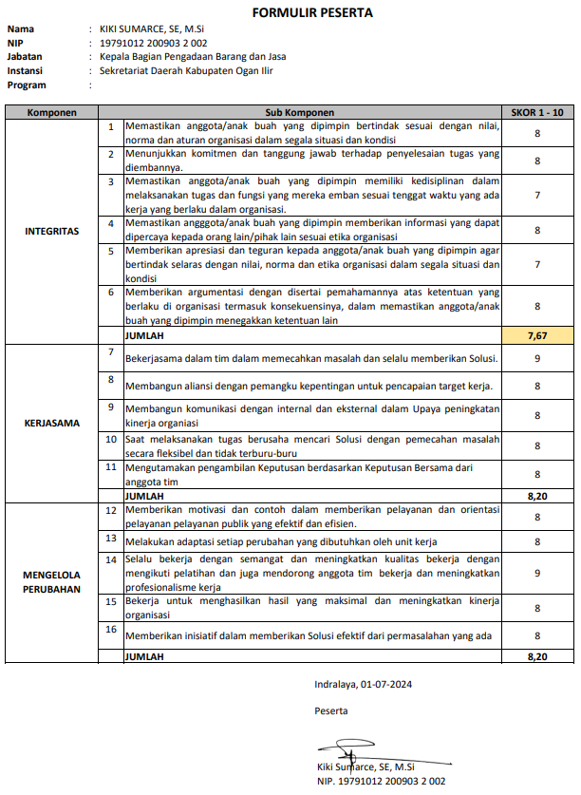

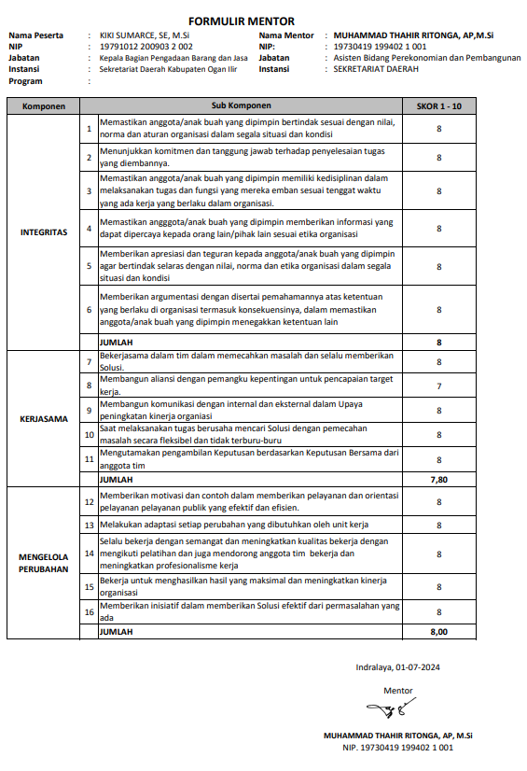

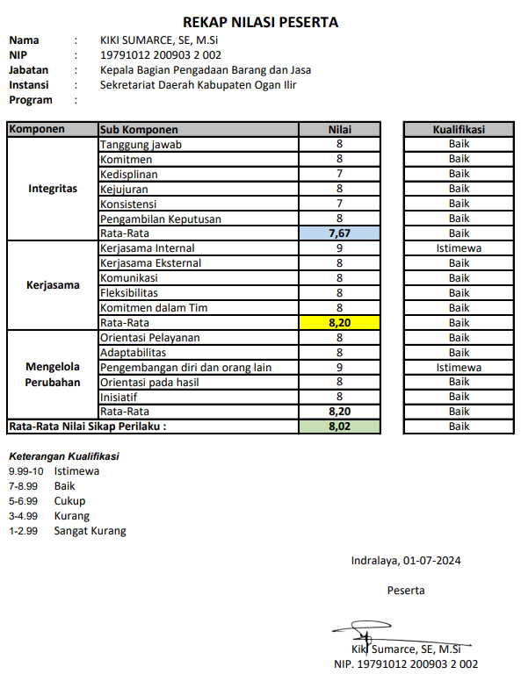

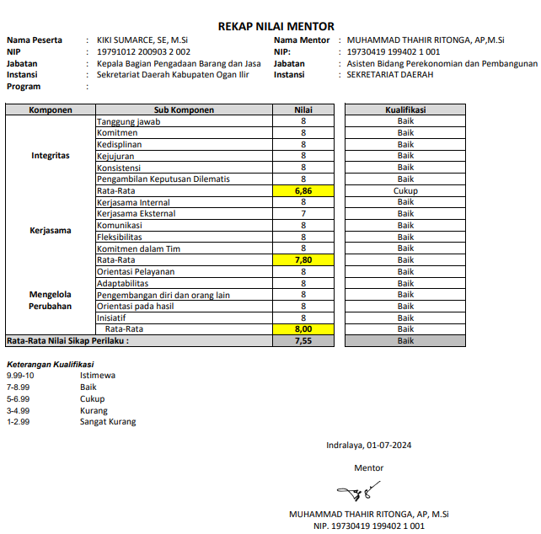

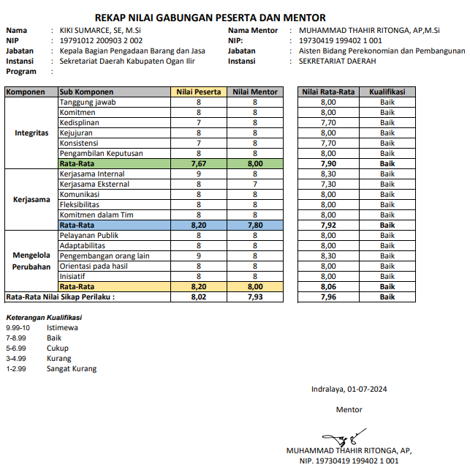

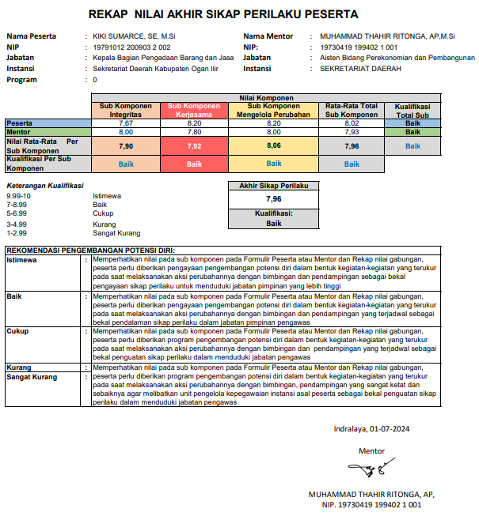

2. Rencana Strategi Pengembangan Potensi Diri
Rencana Strategi Pengembangan Potensi Diri yang akan dilakukan yaitu sebagai berikut :

Tabel 1.16.
Strategi Pengembangan Potensi Diri

No | Komponen/ sub  Komponen | Kegiatan Pengembangan Potensi Diri untuk Mendukung Pelaksanaan Aksi Perubahan | Kegiatan / Tahapan Aksi Perubahan | Waktu Pelaksanaan |  | Hasil
 |  |  |  | Rencana | Realisasi | Hasil
1. | Integritas | - Tanggung jawab  - Komitmen  - Kedisiplinan  - Kejujuran  - Konsistensi  - Pengambilan Keputusan Dilematis | Dikembangkan pada setiap proses pelaksanaan Aksi Perubahan | Juli 2024 | Juli – Agustus 2024 | Sesuai Standar Kompetensi
2. | Kerjasama | - Kerjasama Internal  - Kerjasama Eksternal Komunikasi  - Fleksibilitas  - Komitmen dalam Tim | Dikembangkan pada setiap proses pelaksanaan Aksi Perubahan |  |  | Sesuai Standar Kompetensi
3. | Pengelolaan Perubahan | - Orientasi Pelayanan  - Adaptabilitas  - Pengembangan Diri dan Orang Lain  - Orientasi pada Hasil  - Inisiatif | Dikembangkan pada setiap proses pelaksanaan Aksi Perubahan |  |  | Sesuai Standar Kompetensi
Sumber : Diolah Penulis, 2024

Dengan demikian, Strategi Pengembangan Potensi Diri dari aksi perubahan pada pelatihan kepemimpinan administrator ini dapat akan ditingkatkan selama pelaksanaan aksi perubahan baik dalam jangka pendek, jangka menengah dan jangka panjang.
BAB Il
DESKRIPSI PROSES KEPEMIMPINAN

A. Membangun Integritas dan Akuntabilitas Kinerja Organisasi
Menurut Worden (2003), integritas merupakan salah satu sifat yang harus melekat pada diri seorang pemimpin selain intelegensi, kepercayaan diri, determinasi dan sosiabilitas. Integritas merupakan keteguhan yang dilakukan secara terus-menerus baik dalam bentuk prinsip maupun komitmen (Arsyad, 2022). Dalam konteks organisasi publik, Integritas berasal dari ide atau gagasan bahwa profesi sebagai panggilan dan diperlukan profesional guna fokus terhadap gagasan untuk melaksanakan pelayanan publik.
Akuntabilitas menurut Lembaga Administrasi Negara (LAN) dalam Arif, dkk (2022) adalah kewajiban untuk memberikan pertanggungjawaban atau menjawab dan menerangkan kinerja dan tindakan seseorang/pimpinan suatu unit organisasi kepada pihak yang memiliki hak atau yang berwewnang meminta pertanggungjawaban. Konsep integritas dan akuntabilitas merupakan konsep yang digunakan untuk membangun sistem pengendalian atas program sosial pemerintah. Integritas dalam hal ini adalah suatu kondisi yang mendukung terwujudnya tujuan institusi/sistem serta mendorong terwujudnya good governance dalam institusi/sistem tersebut. Integritas dalam hal ini diasosiasikan sebagai kemampuan (power atau ability) untuk terwujudnya good governance dan tujuan institusi. Sedangkan akuntabilitas adalah bagaimana institusi/sistem melakukan respons yang menyatakan pertanggungjawabannya kepada pihak pemberi mandat. Kekuatan dan tindakan dari institusi/sistem untuk mengimplementasikan program pemerintah tersebut yang akan diukur dalam audit maupun kontrol sosial.
Penguatan integritas pegawai Aparatur Sipil Negara diperlukan untuk mewujudkan pemerintahan yang bersih dan bebas dari korupsi, kolusi, dan nepotisme. Dalam pembangunan integritas pegawai ASN pada level individu telah ditetapkan dengan Peraturan Menteri Pendayagunaan Aparatur Negara dan Reformasi Birokrasi Nomor 60 Tahun 2020 tentang Pembangunan Integritas Pegawai Aparatur Sipil Negara. Dalam peraturan tersebut, dijelaskan bahwa integritas adalah konsistensi berperilaku yang selaras dengan nilai, norma dan/atau etika organisasi, dan jujur dalam hubungan dengan atasan, rekan kerja, bawahan langsung, dan pemangku kepentingan, serta mampu mendorong terciptanya budaya etika tinggi, bertanggung jawab atas tindakan atau keputusan beserta risiko yang menyertainya. Sedangkan pembangunan integritas pegawai ASN adalah upaya untuk mewujudkan, memperkuat, dan mempertahankan nilai dasar, daya nalar dan keberanian moral ASN.
Berdasarkan Undang-Undang Nomor 5 Tahun 2014 tentang Aparatur Sipil Negara dan Peraturan Menteri Pendayagunaan Aparatur Negara dan Reformasi Birokrasi Nomor 60 Tahun 2020 tentang Pembangunan Integritas Pegawai Aparatur Sipil Negara, pembangunan integritas pegawai ASN diukur dari :
1. kejujuran;
2. kepatuhan terhadap peraturan perundang-undangan;
3. kemampuan bekerja sama;
4. pengabdian kepada masyarakat, bangsa, dan negara.

Pedoman umum Pembangunan Integritas Pegawai ASN merupakan mandat prinsip aparatur dalam Undang-Undang Nomor 5 Tahun 2014 tentang Aparatur Sipil Negara yang juga dimaksudkan untuk memperkuat pembangunan integritas ASN pada level organisasi. Pembangunan integritas pada level organisasi tidak dapat dipisahkan dari pembangunan pada level individu. Keluaran (output) dari upaya pembangunan integritas individu adalah dampak positif secara agregat pada kinerja organisasi Instansi Pemerintah, yang dapat meningkatkan kepercayaan kepada pemerintah.
Sebagai seorang project leader dalam mempersiapkan, melaksanakan, dan mengevaluasi semua tahapan aksi perubahan, termasuk memimpin aksi perubahan SI PIONIR dalam mendukung transformasi digitalisasi tata kelola pemerintahan dalam pelaporan penyediaan barang/jasa publik dalam rangka peningkatan kinerja pada Bagian Pengadaan Barang dan Jasa khususnya pada optimalisasi pemanfaatan sistem pengadaan. Project leader harus menjadi sosok yang memiliki integritas dalam melaksanakan fungsi kepemimpinan selama atau setelah aksi perubahan dilakukan. Hal ini dikarenakan sebagai seorang pemimpin aksi perubahan maka akan menjadi pusat perhatian dan teladan terutama bagi bawahannya. Pemimpin yang berintegritas akan menjadi role model bagi jajarannya dikarenakan dengan menerapkan nilai-nilai integritas dapat meningkatkan kepercayaan sehingga segala ide perubahan yang ditawarkan dapat diterima dan dilaksanakan oleh bawahannya.
Selanjutnya, terkait penerapan nilai-nilai integritas dalam aksi perubahan SI PIONIR dilakukan melalui kegiatan rapat, koordinasi tim, menyusun konsep pengembangan, sosialisasi serta implementasi sistem yang dilakukan sesuai rencana, tahapan dan jadwal kegiatan secara konsisten. Pelaksanaan aksi perubahan sesuai komitmen bersama menjadi sangat penting dalam membangun integritas organisasi. Dalam membangun integritas dan akuntabilitas kinerja organisasi diperlukan kepemimpinan transformasional dari pimpinan organisasi. Kepemimpinan transformasional didefinisikan sebagai seorang pemimpin yang mempunyai kekuatan untuk mempengaruhi bawahan dengan cara tertentu. Kepemimpinan transformasional akan membuat bawahan merasa dipercaya, dihargai, loyal kepada pimpinannya. Pada akhirnya bawahan akan termotivasi untuk melakukan lebih dari yang diharapkan sesuai dengan yang telah direncanakan. Pemimpin transformasional menggunakan kharisma, pertimbangan individual dan stimulasi intelektual untuk menghasilkan upaya yang lebih besar, efektivitas dan kepuasan bagi bawahannya. Dalam melaksanakan kepemimpinan transformasional Bagian Pengadaan Barang Dan Jasa Sekretariat Daerah Kabupaten Ogan Ilir yang memiliki tugas dan fungsi menyiapkan perumusan kebijakan daerah, mengkoordinasikan perumusan kebijakan daerah, pelaksanaan pemantauan dan evaluasi di bidang pengelolaan pengadaan barang dan jasa, pengelolaan layanan pengadaan secara elektronik, pembinaan dan advokasi pengadaan barang dan jasa, Project Leader berupaya untuk menerapkan prinsip-prinsip kepemimpinan transformasional yang telah dipelajari selama mengikuti Pelatihan Kepemimpinan Administrator di BPSDMD Provinsi Sumatera Selatan.
Berikut prasyarat bagi seorang pemimpin dalam membangun integritas di tempat kerja, yaitu:
a. Simplifikasi
Keberhasilan dari kepemimpinan diawali dengan sebuah visi yang akan menjadi cermin dan tujuan bersama. Project Leader berupaya mengungkapkan dan menjalankan visi dan misi Pemerintah Kabupaten Ogan Ilir yang dituangkan dalam kegiatan Aksi Perubahan yang fokus pada peningkatan layanan yaitu SI PIONIR dalam rangka peningkatan kinerja pada Bagian Pengadaan Barang dan Jasa khususnya pada optimalisasi pemanfaatan sistem pengadaan. Pelaksanaan aksi perubahan ini dikerjakan secara bersama-sama oleh Project Leader dengan tim efektif secara jelas, praktis dan terarah sesuai dengan tahapan kegiatan.
b. Motivasi
Pemimpin Transformasional dapat menciptakan suatu sinergitas di dalam organisasi yang seharusnya dapat mengoptimalkan, memotivasi dan memberi energi kepada setiap bawahannya. Project Leader berusaha untuk mendapatkan komitmen dari setiap orang yang terlibat dalam pelaksanaan Aksi Perubahan dan melibatkan seluruh anggota tim kerja dan stakeholder terkait dalam suatu proses kreatif dan inovatif dalam hal memberikan usulan ataupun mengambil keputusan dalam pemecahan masalah sehingga hal ini pula akan memberikan nilai tambah bagi mereka sendiri.
c. Fasilitasi
Project Leader berusaha secara efektif memfasilitasi upaya pembelajaran yang terjadi didalam organisasi secara kelembagaan, kelompok ataupun individual Hal ini akan berdampak pada semakin bertambahnya modal intelektual dari setiap orang yang terlibat didalamnya.
d. Mobilitasi
Selaku Pemimpin transformasional, Project Leader selalu mengupayakan anggota yang penuh dengan tanggung jawab dengan membagi tugas dan tanggung jawab pelaksanaan pekerjaan kepada anggota tim serta disiplin yang tinggi. Integritas merupakan gambaran suatu organisasi yang dapat terlihat dan perilaku dan tindakan pemimpin dan sumber daya manusia dalam menjalankan tugas. Integritas menunjukkan konsistensi antara ucapan dan keyakinan yang tercermin dalam perbuatan. Berperilaku dan bertindak dengan baik dan benar.

Prinsip-prinsip Akuntabilitas
Prinsip-prinsip akuntabilitas sebagai berikut :
- Harus ada komitmen dari pimpinan dan seluruh staf instansi untuk melakukan pengelolaan pelaksanaan agar akuntabel.
- Harus merupakan suatu sistem yang dapat menjamin penggunaan sumber daya secara konsisten dengan peraturan perundang-undangan yang berlaku.
- Harus dapat menunjukan tingkat pencapaian tujuan dan sasaran yang telah ditetapkan.
- Harus berorientasi pada pancapaian visi dan misi serta hasil dan manfaat yang diperoleh.
- Harus jujur, objektif, transparan dan inovatif sebagai katalisator perubahan manajemen instansi pemerintah dalam bentuk pemutakhiran metode dan teknik pengukuran kinerja dan penyusunan laporan akuntabilitas.

Selain itu, Project Leader berusaha menerapkan penilaian kinerja dalam mengevaluasi kinerja pegawai sesuai dengan standar praktik professional dan peraturan yang berlaku. Penilaian kinerja merupakan suatu cara untuk menjamin tercapainya standar praktek pelayanan yang prima.
Berdasarkan hal di atas, maka integritas dan akuntabilitas adalah sebuah pilar utama bagi pelaksanaan program dan kegiatan terkait peningkatan kuaitas tata kelola pengadaan barang/jasa melalui SI PIONIR. Pilar ini harus dibangun, ditegakkan dan dilaksanakan secara konsisten. Dalam Aksi Perubahan ini Project Leader berusaha menunjukkan integritas dan akuntabilitasnya sehingga menimbulkan kepercayaan dari personal organisasi dan stakeholder terkait untuk dapat sejalan dalam melakukan dan menghasilkan capaian terbaik dalam organisasi.

B. Pengelolaan Budaya Kinerja (Pemanfaatan IT)
Budaya kinerja adalah persepsi tentang nilai dan lingkungan yang melahirkan makna dan pandangan hidup yang mempengaruhi sikap dan tingkah laku (Buku PPMKIP, LAN). Budaya terkait dengan kebiasaan, sedangkan kinerja adalah hasil kerja secara kualitas dan kuantitas yang dapat dicapai seorang pegawai dalam melaksanakan tugas pokok dan fungsinya.
Budaya kinerja sangat sulit diubah, bahkan hanya sekedar untuk disesuaikan, lantaran sudah mengakar dalam organisasi yang mengatur perilaku setiap orang. Hal ini dikarenakan budaya kinerja tidak hanya sebatas kebiasaan tetapi dipandang sebagai suatu palsafah atau nilai-nilai pedoman yang telah diterima dan dianggap benar oleh sebagian besar orang dalam organisasi.
Ada empat macam fungsi budaya kinerja yang sangat penting dalam membawa organisasi menuju sukses. Pertama, identitas organisasi (simbol dan harapan), sehingga anggota organisasi merasa bangga terhadap organisasinya dan pihak eksternal menaruh respek. Kedua, kestabilan organisasi sehingga secara internal seluruh karyawan merasa tenang dan yakin, demikian pula pihak ekstenal yang berkepentingan. Ketiga, alat pendorong organisasi, sehingga mampu menjadi dasar dan pendorong untuk mencapai tujuan organisasi. Keempat, komitmen organisasi sehingga mampu sebagai katalisator dalam membentuk komitmen untuk pelaksanaan berbagai ide atau suatu rencana strategis.
Dalam pengelolaan budaya kinerja yang lebih adaptif, sebagai pemimpin, kemampuan pengelolaan budaya kinerja yang adaptif merupakan hal yang sangat penting dikarenakan organiasi tidak akan mampu berdiri sendiri dalam mewujudkan tujuan tanpa dukungan dan partisipasi semua pihak terkait. Kesulitan dalam mewujudkan budaya kinerja adaptif merupakan suatu tantangan cukup besar terlebih pada era digital saat ini, dimana masih banyak para pemangku kepentingan yang berada pada zona nyaman, dengan pola dan mekanisme manual konvensional. Padahal perkembangan kemajuan teknologi informasi yang begitu masif tidak akan memberi ruang bagi metode lama yang makin ketinggalan zaman. Digitalisasi tata kelola pemerintahan sebagai bagian revolusi industry 4.0 memberikan ruang gerak sebesar-besarnya pada pemanfaatan teknologi informasi berbasis digital.
Dalam rangka penguatan budaya kinerja ASN dalam pengelolaan ASN menuju pemerintahan berkelas dunia, diterbitkan Surat Edaran Menteri Pendayagunaan Aparatur Negara dan Reformasi Birokrasi nomor 20 tahun 2021 tentang Impelementasi Core Values dan Employer Branding Aparatur Sipil Negara. Core Values ASN BERAKHLAK yaitu sebagai berikut :
- Berorientasi pelayanan, yaitu komitmen memberikan pelayanan prima demi kepuasan masyarakat;
- Akuntabel, yaitu bertanggung jawab atas kepercayaan yang diberikan;
- Kompeten, yaitu terus belajar dan mengembangkan kapabilitas;
- Harmonis, yaitu saling peduli dan menghargai perbedaan;
- Loyal; yaitu berdedikasi dan mengutamakan kepentingan bangsa dan negara ;
- Adaptif, yaitu terus berinovasi dan antusias dalam menggerakkan serta menghadapi perubahan;
- Kolaboratif, yaitu membangun Kerjasama yang sinergis.

Sebagaimana yang diuraikan diatas, sebelum adanya SI PIONIR, kegiatan pengelolaan dan pelaporan realisasi Belanja Pemerintah melalui Pengadaan Barang/Jasa masih dilakukan secara manual yang memerlukan waktu yang cukup lama dan memungkinkan adanya keterlambatan pelaporan realisasi Belanja Pengadaan menyebabkan kurang optimalnya pemanfaatan sistem pengadaan sehingga akan berakibat pada penurunan indeks tata Kelola pengadaan barang/jasa. Selain itu, proses penginputan oleh Perangkat Daerah Pelaksana juga memungkinkan adanya kesalahan input yang berakibat pada data realisasi yang tidak valid.
Dalam upaya pengembangan apliiikasi SI PIONIR di Pemerintah Kabupaten Ogan Ilir maka budaya kinerja dengan komitmen dan kinerja yang tinggi dari seluruh Perangkat Daerah dan Tim Efektif untuk mendukung penuh tahapan implementasi, diharapkan aksi perubahan ini dapat selesai tepat waktu dan dapat segera diimplementasikan seluruh stakeholder terkait dapat merasakan manfaatnya.

C. Membangun Jejaring Dan Kolaborasi
Membangun jejaring dan kolaborasi merupakan suatu yang harus direncanakan dan dilaksanakan dengan baik. Jejaring kerja yang baik dan saling berkoordinasi akan mampu menghasilkan kinerja yang baik untukmewujudkan program kerja yang sudah direncanakan dengan matang.
Pejabat administrator memiliki tantangan yang besar dalam memastikan bagaimana pelaksanaan program kerja berjalan dengan baik dan sesuai dengan rencana dalam rangka pencapaian target kinerja organisasi. Untuk memastikan hal tersebut, tentu dibutuhkan banyak sumber daya baik yang berasal dari dalam organisasi maupun dari luar organisasi. Kedua jenis sumber daya tersebut dapat berupa sumber daya yang sifatnya dapat diukur (tangible) maupun sumber daya yang tak dapat diukur (intangible). Dalam konteks ini, jejaring sosial yang dimiliki oleh seorang pejabat administrator dan jejaring kerja yang dimiliki oleh organisasinya merupakan penyedia sumber daya dalam bentuk modal sosial yang sangat penting untuk memastikan ketercapaian kinerja pelaksanaan program pembangunan yang menjadi amanahnya.
Oleh karenanya, kemampuan mengelola dan mendayagunakan modal sosial ini menjadi penting dan strategis. Kemampuan ini antara lain meliputi kemampuan mengenali stakeholder, memetakan jejaring, berjejaring dengan berbagai pihak/stakeholder, menata jejaring kerja, memimpin jejaring kerja, dan menciptakan lingkungan yang kondusif bagi jejaring kerja.
Tahapan (Milestone) jangka pendek Aksi Perubahan ini sudah disusun dan membutuhkan dukungan dan kerjasama seluruh Tim efektif yang dibentuk berdasarkan Surat Keputusan Kepala Bagian Pengadaan Barang Dan Jasa Sekretariat Daerah Kabupaten Ogan llir dalam menyukseskan pelaksanaan Aksi perubahan ini. Kunci keberhasilan pelaksanaan dari implementasi aksi perubahan ini adalah kepemimpinan transformasional, kekuatan tim yang solid, pendanaan dan sarana prasarana yang memadai.
Dalam aksi perubahan SI PIONIR, setidaknya ada tiga komponen yang harus dikolaborasikan dengan baik sehingga pelaksanaan perubahan dapat berjalan sesuai rencana yaitu :

      - Peran dan Dukungan dari Mentor dan Coach
Dalam implementasi aksi perubahan SI PIONIR, peran dan dukungan Mentor serta Coach sangatlah menentukan keberhasilan aksi perubahan. Tanpa arahan dan bimbingan yang diberikan oleh Mentor dan Coach, aksi perubahan tidak mungkin dapat dilakukan terlebih seorang Mentor memiliki kewenangan dalam hal legalitas pelaksanaan aksi perubahan.
Sedangkan Coach memberikan bimbingan dari sisi konseptual, menjadikan aksi perubahan tidak hanya menjadi aktivitas biasa melainkan aksi perubahan dapat memenuhi prinsip dan kaedah keilmuan sehingga aktivitas yang dilakukan merupakan salah satu aktivitas ilmiah yang dapat dijadikan referensi dan rujukan ditempat lain. Hasil konsultasi dan diskusi dengan Mentor untuk pelaksanaan aksi perubahan ini sekaligus peningkatan kualitas perencanaan pengendalian dan evaluasi pembangunan antara lain :
- Mentor menginstruksikan untuk selalu melakukan koordinasi terutama dengan Tim Efektif dan stakeholder sehingga ada keterlibatan setiap bagian dan unit terkait dalam pelaksanaan Aksi Perubahan ini
- Memerintahkan untuk segera melaksanakan seluruh tahapan/kegiatan implementasi aksi perubahan sesuai dengan jadwal yang telah disusun.
- Mentor mengingatkan untuk mengumpulkan bukti-bukti dalam setiap kegiatan yang telah dilaksanakan
- Pada tahapan ini Mentor juga memberikan testimoni dukungan komitmen secara langsung terhadap pelaksanaan aksi perubahan ini.

2. Tim Efektif Aksi Perubahan
Tim Efektif yang terdiri dari Tim Perencanaa, Operasional serta Tim Pengembangan dan Pengelolaan Sistem. Tim Efektif mempunyai tugas masing-masing, yaitu sebagai berikut :
a. Pengarah, mempunyai tugas :
- Memberikan arahan kepada Ketua Tim Efektif dan Ketua Sub Tim terkait dengan pelaksanaan tugas Tim;
- Memberikan saran/masukan kepada Ketua Tim Efektif dan Ketua Sub Tim atas penanganan permasalahan dalam pelaksanaan tugas tim.
- Tim Perencanaan
Ketua Tim Efektif (Project Leader) : Memimpin aksi perubahan mulai dari perencanaan, mengkoordinasikan, membentuk tim efektif, menjadwalkan bimbingan dengan mentor dan coach;
- Menyusun rancangan SI PIONIR;
- Memberikan arahan strategi kepada Tim Efektif;
- Menyelesaikan masalah yang tidak dapat diselesaikan oleh Tim;
- Melakukan koordinasi dan sosialisasi dengan stakeholders;
- Melakukan diskusi mengenai rancangan aksi perubahan;
- Melaporkan pelaksanaan aksi perubahan dan hasilnya kepada mentor.

c. Tim Operasional, mempunyai tugas :
- Membuat draft Surat Keputusan, SOP dan Juknis;
- Menyiapkan Undangan;
- Menyiapkan daftar absensi;
- Menyiapkan notulen rapat.
- Menyiapkan dokumentasi dan bukti kegiatan;
- Mengkoordinasikan tugas kepada anggota tim;
- Memfasilitasi kegiatan rapat.

d. Tim Pengembangan dan Pengelolaan Sistem :
- Mengidentifikasi kebutuhan data untuk Menyusun format/konsep aplikasi;
- Melakukan pengendalian pengembangan rancangan aplikasi SI PIONIR;
- Melakukan sosialisasi dan uji coba SI PIONIR;

Sedangkan etika dan mekanisme tim efektif diatur sebagai berikut :
- Melaksanakan tugas dan wewenang tim efektif yang telah ditetapkan.
- Menjunjung tinggi profesionalitas dan integritas dalam menjalankan tugas sebagai tim efektif,
- Menghargai perbedaan pendapat dan duduk bersama dalam menyelesaikan permasaahan yang dihadapi.
- Menjaga komunikasi dan koordinasi tim kerja, dan
- Setiap orang dalam tim kerja mempunyai kedudukan yang sama dan mempunyai kontribusi yang sama pentingnya dalam mencapai tujuan yang telah ditetapkan.

Aplikasi SI PIONIR dikembangkan dan diimplementasikan dengan menggunakan metode pendekatan prototipe. Pengembangan sistem informasi ini dengan pendekatan prototipe yaitu metode yang memungkinkan pengembang untuk membuat model awal atau versi sementara dari aplikasi sebelum mengembangkan versi final. Tujuan dari pendekatan ini adalah untuk mendapatkan umpan balik sejak dini dari pengguna atau pemangku kepentingan dan memungkinkan perbaikan atau perubahan yang diperlukan sebelum pengembangan selanjutnya. Berikut ini adalah langkah-langkah umum dalam metode pengembangan aplikasi dengan prototipe:
1) Identifikasi Kebutuhan
- Tentukan kebutuhan dasar untuk aplikasi.
- Identifikasi fungsi dan fitur utama yang diinginkan.

2) Perancangan Prototipe
- Desain prototipe awal dengan fokus pada fitur kunci.
- Tidak perlu mencakup semua fitur yang mungkin.
3) Pembuatan Prototipe
- Implementasikan prototipe menggunakan alat pengembangan yang cepat dan efisien.
- Fokus pada kecepatan dan kepraktisan daripada ketepatan teknis.
4) Umpan Balik Pengguna
- Berikan prototipe kepada pengguna dan pemangku kepentingan.
- Dapatkan umpan balik tentang desain dan fungsionalitas.
5) Perbaikan dan Perbaikan
- Gunakan umpan balik untuk membuat perubahan pada prototipe.
- Perbaiki kekurangan atau tambahkan fitur baru yang diminta.
6) Iterasi
- Ulangi proses pembuatan prototipe, umpan balik, dan perbaikan.
- Lakukan iterasi hingga prototipe memenuhi kebutuhan pengguna.
7) Pengembangan Lanjutan
- Setelah prototipe diterima, lanjutkan dengan pengembangan aplikasi penuh.
- Gunakan prototipe sebagai dasar untuk pengembangan lebih lanjut.
8) Uji dan Evaluasi
- Lakukan uji coba menyeluruh pada versi final aplikasi.
- Evaluasi kinerja, keamanan, dan kestabilan aplikasi.
9) Peluncuran
- Setelah semua pengujian dan evaluasi selesai, luncurkan aplikasi ke pengguna akhir.
10) Pemeliharaan
- Lakukan pemeliharaan rutin dan perbaikan bug jika ditemukan.
- Tanggapi umpan balik setelah peluncuran untuk meningkatkan aplikasi.

Pendekatan prototype ini memungkinkan adanya fleksibilitas dalam pengembangan, memastikan bahwa aplikasi yang dihasilkan lebih sesuai dengan kebutuhan pengguna serta tata kelola yang terbaru. Langkah-langkah ini dapat diulang sepanjang siklus pengembangan untuk memastikan aplikasi terus memenuhi kebutuhan yang berkembang.

3. Stakeholder
Dalam Membangun jejaring dan kolaborasi, Project Leader berkomunikasi dengan stakeholder terkait untuk mendapatkan dukungan. Dalam Hal ini Project Leader menganggap penting stakeholder, karena jika stakeholder tersebut dapat mendukung, maka Project Leader dapat menjalankan program dengan baik di jangka pendek, jangka menengah dan jangka panjang karena dukungan tersebut. Selanjutnya kondisi peta dukungan stakeholder baik promotor, defender, laten dan apathetic yang berhasil dibangun menyatakan dukungan melalui testimoni dan atau surat Pernyataan Dukungan terhadap aksi perubahan yang dilaksanakan.
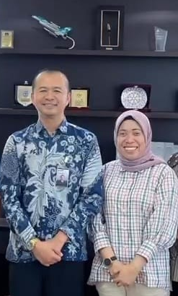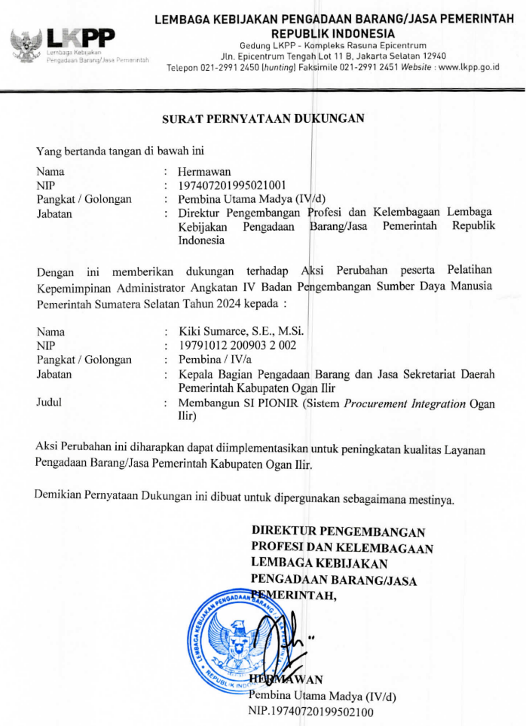
Gambar 2.1 Pernyataan Dukungan Direktur Pengembangan Profesi dan Kelembagaan LKPP RI
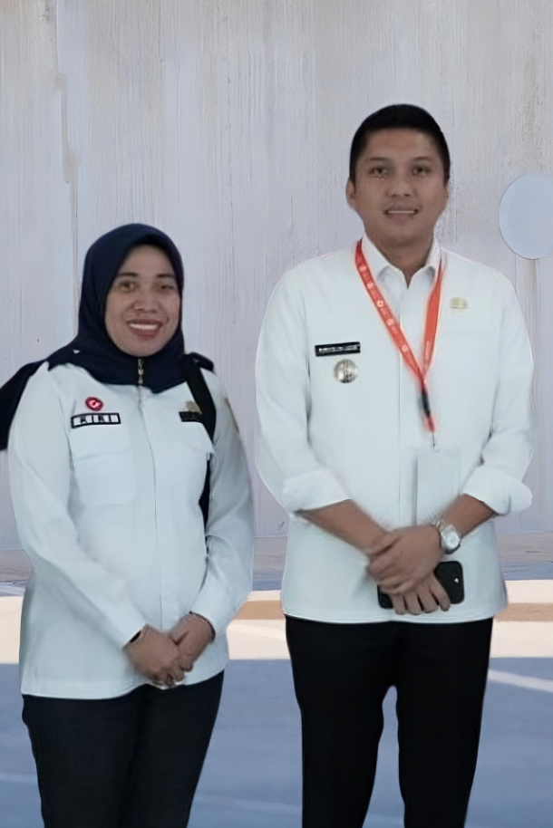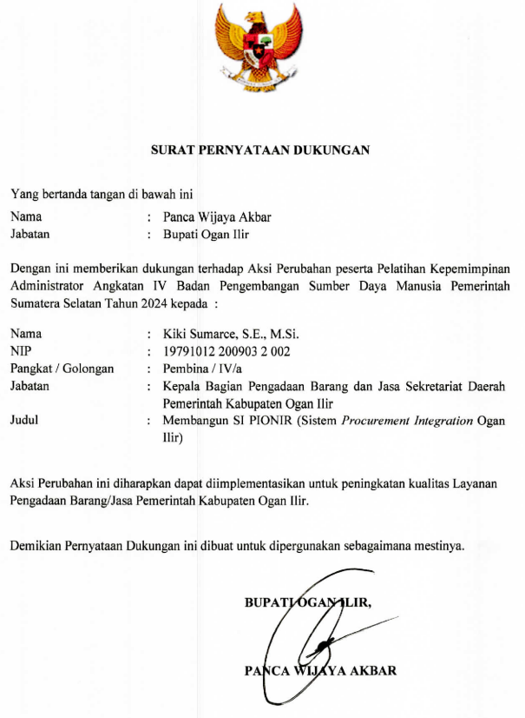
Gambar 2.2 Pernyataan Dukungan Bupati Ogan Ilir

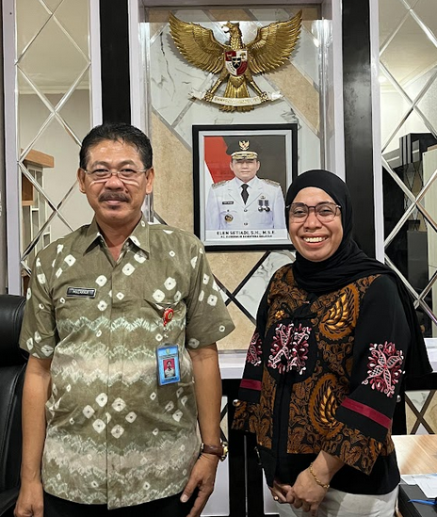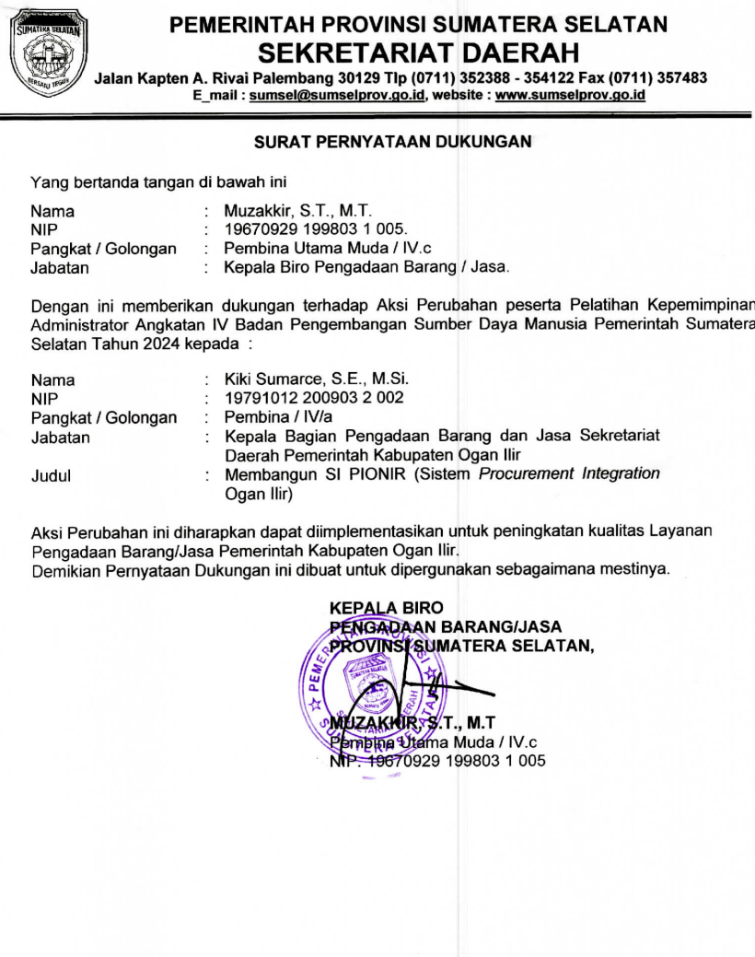
Gambar 2.3 Pernyataan Dukungan Kepala Biro PBJ Provinsi Sumsel
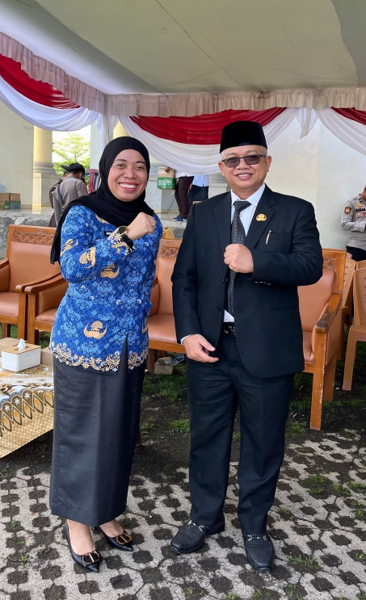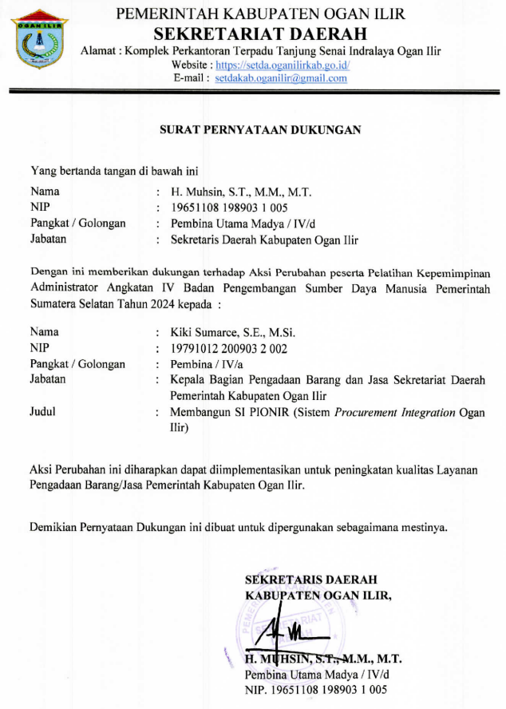
Gambar 2.4 Pernyataan Dukungan Sekretaris Daerah

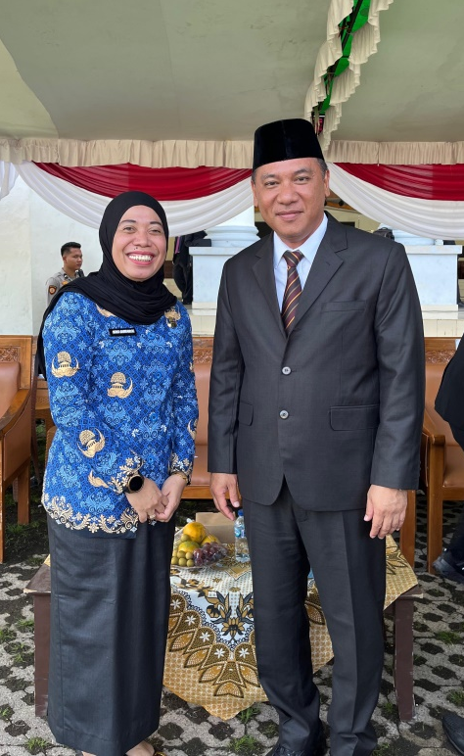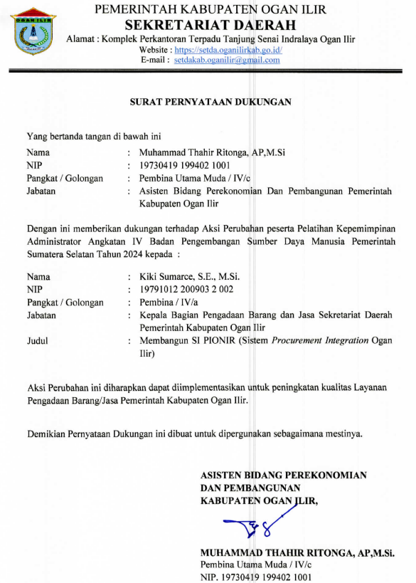
Gambar 2.5 Pernyataan Dukungan Asisten Perekonomian dan Pembangunan
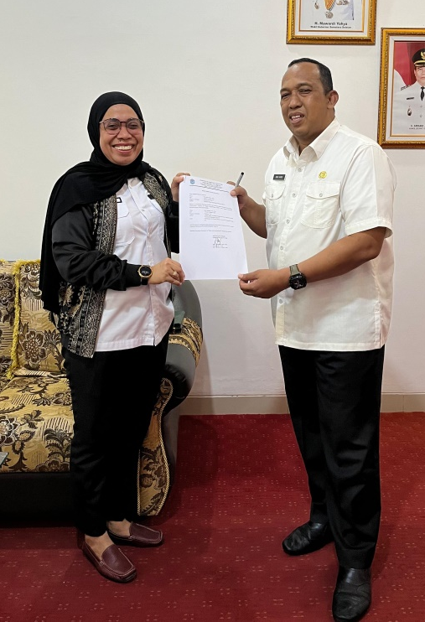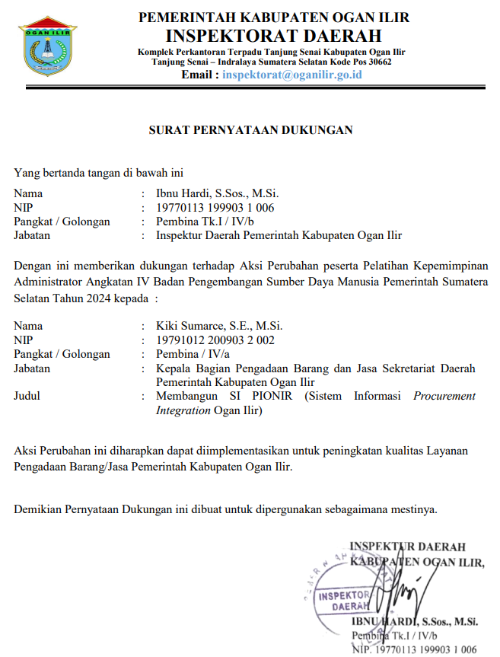
Gambar 2.6 Pernyataan Dukungan Inspektorat Daerah

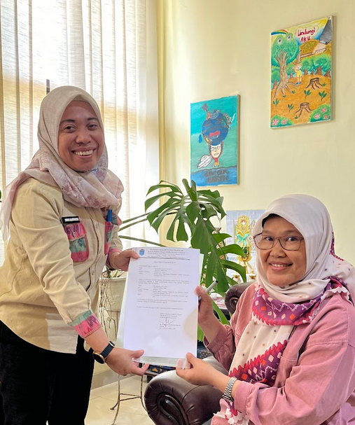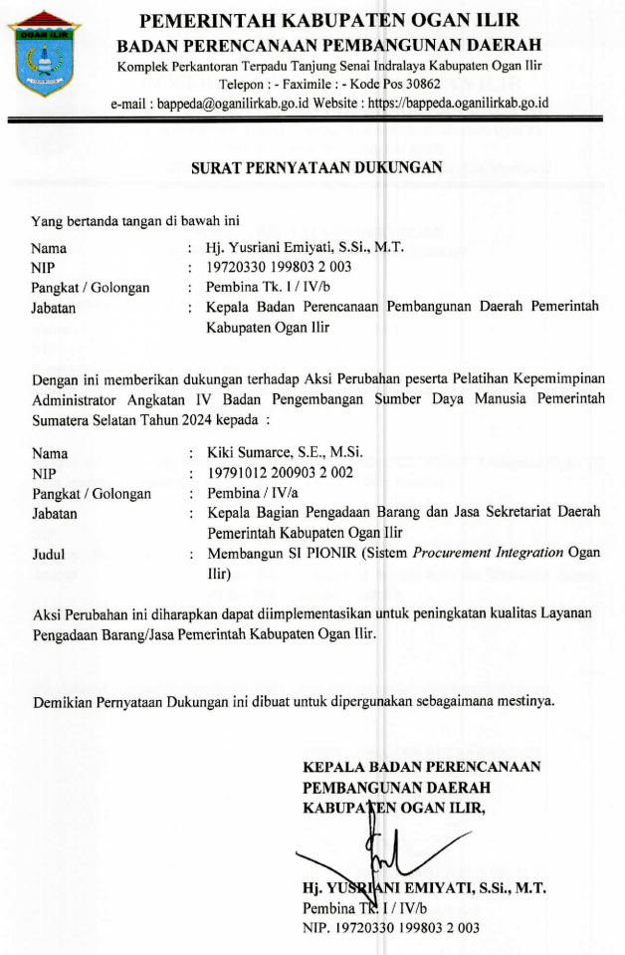

Gambar 2.7 Pernyataan Dukungan Kepala Bappeda
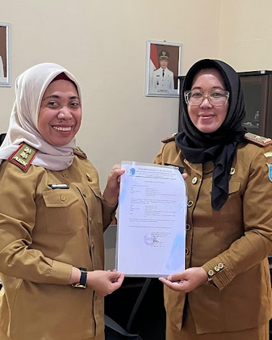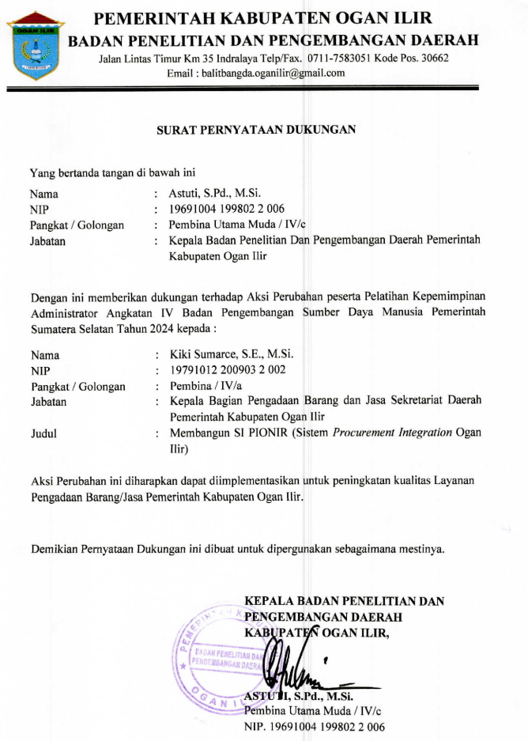

Gambar 2.8 Pernyataan Dukungan Kepala Bapelitbada

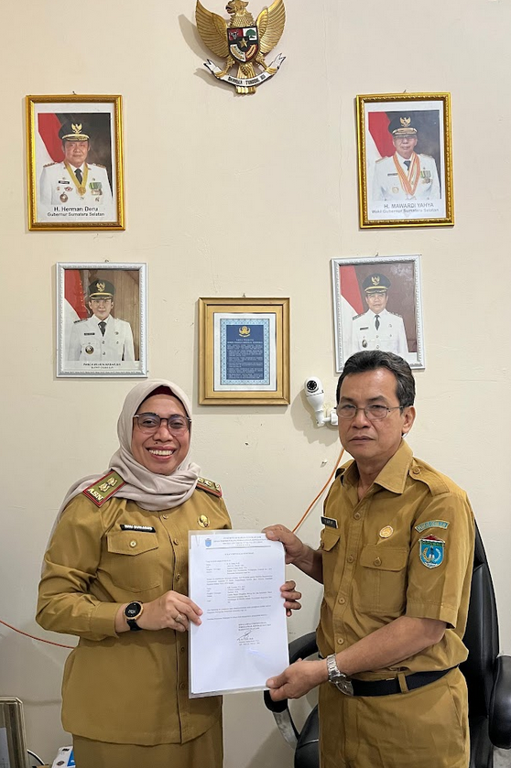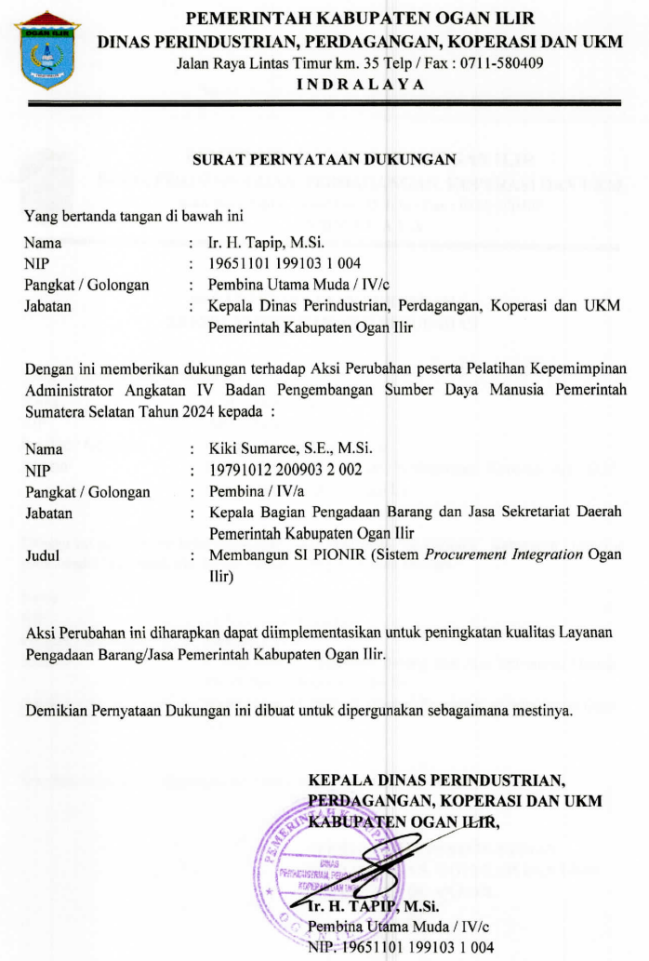
Gambar 2.9 Pernyataan Dukungan Kepala Dinas Perindagkop
D. Strategi Pengembangan Kompetensi
Berdasarkan Peraturan Pemerintah nomor 11 tahun 2017 pengembangan kompetensi merupakan upaya untuk pemenuhan kebutuhan kompetensi PNS dengan standar kompetensi jabatan dan rencana pengembangan karier. Metode yang tepat dalam pengembangan kompetensi yaitu pendekatan sistem pembelajaran terintegrasi (corporate university). Pengembangan kompetensi PNS bertujuan untuk memenuhi standar kompetensi jabatan tersebut, serta mewujudkan branding ASN : Bangga Melayani Bangsa dan core values ASN Ber-AKHLAK : berorientasi pelayanan, akuntabel, kompeten, harmonis, loyal, adaptif dan kolaborasi.
Pengembangan kompetensi PNS, dilakukan dalam tiga tahapan, yaitu: penyusunan kebutuhan dan rencana pengembangan kompetensi, pelaksanaan dan evaluasi. Pada tahap perencanaan, pengembangan kompetensi diarahkan pada penyelesaian masalah organisasi, dan disiapkan sebagai strategi untuk mendukung peningkatan kinerja organisasi. Pelaksanaan pengembangan kompetensi dapat dilakukan melalui jalur pendidikan dan/atau pelatihan. Jalur pendidikan dapat ditempuh melalui tugas belajar dan izin belajar, sementara jalur pelatihan dapat ditempuh melalui pelatihan klasikal dan non klasikal. Pelatihan klasikal merupakan proses pembelajaran tatap muka di dalam kelas dengan mengacu kurikulum, sedangkan pelatihan nonklasikal merupakan proses praktik kerja dan atau pembelajaran di luar kelas seperti magang, benchmarking, e-learning, belajar mandiri dan lain lain.
Tabel 2.1.
Kebutuhan Pengembangan Kompetensi
Pihak Terdampak  Aksi Perubahan | Kompetensi yang  Dibutuhkan | Cara Pengembangan Kompetensi
1. Kepala Bagian PBJ | Kompetensi Kepala UKPBJ | Bimtek Klasikal
- Personel UKPBJ | Kompetensi PBJ | Bimtek Klasikal
- PPK Perangkat Daerah | Kompetensi PPK Tipe C/B/A | Bimtek Klasikal
- Penyedia / Pelaku Usaha | Penggunaan Aplikasi / Sistem Pengadaan | Pelatihan Non Klasikal

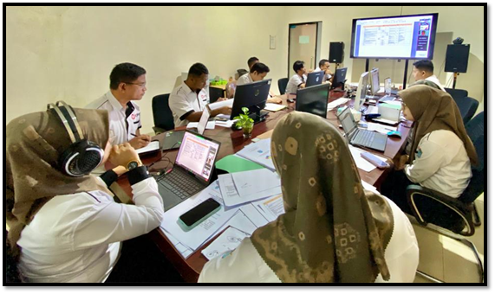
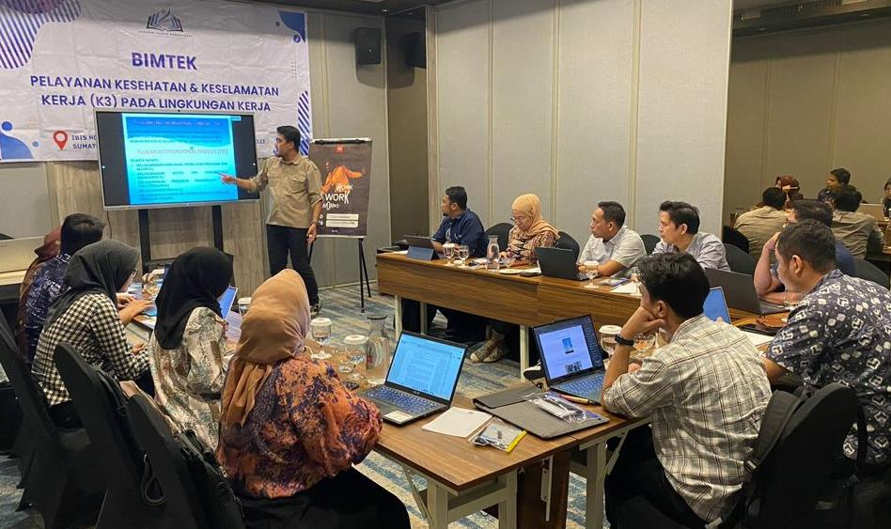
Gambar 2.10 Kegiatan Sosialisasi dan Pelatihan yang diikuti Project Leader Bersama tim guna meningkatkan kompetensi

BAB IlI
DESKRIPSI HASIL KEPEMIMPINAN

Penyelenggaraan Pelatihan Kepemimpinan Administrator merupakan amanah dari Undang-Undang No 5 tahun 2014 tentang Aparatur Sipil Negara. Dalam pelaksanaan Pelatihan Kepemimpinan Administrator Angkatan Ill Badan Pengembangan Sumber Daya Manusia Daerah Provinsi Sumatera Selatan yang dlaksanakan sejak Juli hingga Oktober 2024, dilaksanakan dalam 5 (lima) tahapan, yang masing-masing tahapan ada kompetensi yang akan dicapai oleh peserta sebagai pemimpin di Institusi masing-masing.
Tahap pertama Diagnostic Reading, pada tahap ini kompetensi yang ingin dicapai adalah bagaimana kita bisa mengenal masalah yang ada di institusi masing-masing yang berhubungan dengan tugas dan fungsinya. Dari masalah yang didapat maka dianalisis menggunakan APKL sehingga akan mengerucut untuk didapatkan prioritas solusi yang akan dicapai sebagai Aksi Perubahan. Judul yang diambil adalah Membangun SI PIONIR (Sistem Procurement Integration Ogan Ilir) Terhadap Peningkatan Kinerja Pengadaan Barang/Jasa Pemerintah Kabupaten Ogan Ilir.
Tahap kedua, peserta mengkomunikasikan rencana Aksi Perubahan dengan atasan dalam hal ini Kepala Bagian Pengadaan Barang Dan Jasa Sekretariat Daerah Kabupaten Ogan llir sebagai Mentor melalui daring maupun luring dan mengkoordinasikan dengan bidang dan unit terkait sebagai dukungan dan masukan pelaksanaan Aksi Perubahan yang diusulkan.
Tahap ketiga adalah bagaimana merancang Aksi Perubahan sebagai rencana dalam pelaksanaannya. Untuk merancang Aksi Perubahan ini, peserta dibekali dengan pengetahuan dan bimbingan yang komprehensif sehingga didapatkan kondisi yang ideal dari program dan kinerja organisasi. Selain itu, juga dilakukan Studi Lapangan sebagai upaya membandingkan dengan tempat yang lebih baik. Hasil dari kegiatan ini, diharapkan bisa menganalisa inovasi yang diamati dan melakukan modifikasi untuk keperluan masukan dari Aksi Perubahan yang ditetapkan.
Pada tahap keempat, akan disusun secara rinci tahapan pelaksanaan dari Aksi Perubahan dan diseminarkan di depan Penguji, Mentor dan Pembimbing dalam rangka koreksi, masukan dan saran sebelum masuk pada tahap implementasi. Tahap implementasi Aksi Perubahan di Pemerintah Kabupaten Ogan lIir yang dilaksanakan kurang lebih 2 bulan, didapatkan hasil yaitu adanya persetujuan Bupati Ogan Ilir untuk melaksanakan SI PIONIR dalam dalam rangka meningkatkan kinerja Bagian Pengadaan Barang dan Jasa Sekretariat Daerah Kabupaten Ogan Ilir terutama pada optimalisasi pemanfaatan sistem pengadaan.
A. Capaian dan Bukti Perbaikan Kinerja Organisasi
Capaian dan bukti perbaikan kinerja organisasi sebagai berikut :

1. Koordinasi dengan melaporkan dan meminta arahan kepada Mentor terkait rencana implementasi pelaksanaan Aksi Perubahan
Kegiatan awal pada tahap persiapan pelaksanaan aksi perubahan pada 29 Juli 2024 adalah melapor kepada Asisten Perekonomian dan Pembangunan Pemerintah Kabupaten Ogan Ilir selaku Mentor, dengan tujuan menjelaskan teknis pelaksanaan aksi perubahan, meminta dukungan dan arahan untuk pelaksanaan aksi perubahan. Output kegiatan berupa Surat Persetujuan, Catatan arahan/saran mentor.
Asisten Perekonomian dan Pembangunan selaku Mentor Aksi Perubahan mengarahkan untuk segera membentuk tim efektif dengan tugasnya masing-masing agar aksi perubahan yang telah direncanakan dapat dilaksanakan dan selesai sesuai dengan jadwal kegiatan yang telah disusun. Mentor juga menyampaikan harapan agar Aksi Perubahan ini dapat bermanfaat dan dikembangkan secara berkelanjutan demi perbaikan kinerja Bagian Pengadaan Barang dan Jasa pada khususnya dan Pemerintah Daerah Kabupaten Ogan Ilir pada umumnya.

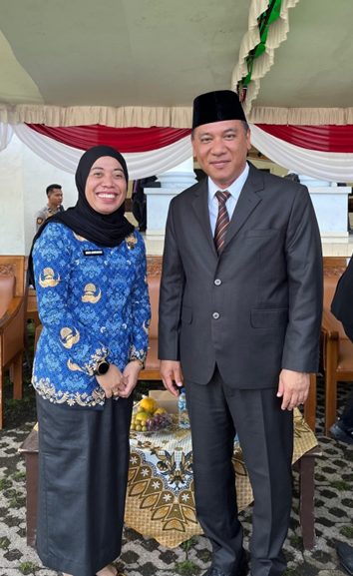
Gambar 3.1 Foto bersama mentor

2. Membentuk Tim Efektif SI PIONIR Kabupaten Ogan Ilir
Untuk mendukung kelancaran pelaksanaan aksi perubahan, perlu dibentuk tim efektif yang akan bekerjasama dalam mencapai tujuan dan sasaran aksi perubahan. Di dalam tim efektif, akan dilakukan pembagian tugas, pendelegasian wewenang dan tanggung jawab serta bekerja sama untuk mencapai tujuan.
Tim Efektif Aksi Perubahan Membangun SI PIONIR (Sistem Procurement Integration Ogan Ilir) Terhadap Peningkatan Kinerja Pengadaan Barang/Jasa Pemerintah Kabupaten Ogan Ilir ditetapkan oleh Sekretaris Daerah Nomor 027/019/KEP/X/2024 pada tanggal 30 Juli 2024 dengan susunan tim sebagai berikut :
- Tim kerja Perencanaan diketuai oleh Kepala Bagian Pengadaan Barang dan Jasa sekaligus sebagai Project Leader dengan anggota Sub Koordinator Pembinaan dan Advokasi dan Jabatan Fungsional di sub bagian Pembinaan dan Advokasi. Tugas tim ini adalah Menyusun perencanaan secara umum, rencana kerja dalam pelaksanaan aksi perubahan.

- Tim kerja Operasional diketuai oleh Sub Koordinator Pengelolaan Pengadaan Barang dan Jasa yang bertugas mengkoordinasikan pelaksanaan rencana kerja serta bertanggung jawab terkait sinergitas mitra kerja di lapangan.
- Tim kerja Pengembangan dan Pengelolaan Sistem Aplikasi yang diketuai oleh Sub Koordinator Pengelolaan Layanan Pengadaan Secara Elektronik sebagai penanggung jawab yang didampingi oleh admin PPE yang bertugas memastikan proses bisnis dapat diterjemahkan dan dilaksanakannya Pembangunan Sistem Procurement Integration Ogan Ilir (SI PIONIR).

Tim Efektif mempunyai tugas masing-masing, yaitu sebagai berikut:
a. Pengarah, mempunyai tugas :
- Memberikan arahan kepada Ketua Tim Efektif dan Ketua Sub Tim terkait dengan pelaksanaan tugas Tim;
- Memberikan saran/masukan kepada Ketua Tim Efektif dan Ketua Sub Tim atas penanganan permasalahan dalam pelaksanaan tugas tim.

- Tim Perencanaan
Ketua Tim Efektif (Project Leader) : Memimpin aksi perubahan mulai dari perencanaan, mengkoordinasikan, membentuk tim efektif, menjadwalkan bimbingan dengan mentor dan coach;
- Menyusun rancangan SI PIONIR;
- Memberikan arahan strategi kepada Tim Efektif;
- Menyelesaikan masalah yang tidak dapat diselesaikan oleh Tim;
- Melakukan koordinasi dan sosialisasi dengan stakeholders;
- Melakukan diskusi mengenai rancangan aksi perubahan;
- Melaporkan pelaksanaan aksi perubahan dan hasilnya kepada mentor.

c. Tim Operasional, mempunyai tugas :
- Membuat draft Surat Keputusan, SOP dan Juknis;
- Menyiapkan Undangan;
- Menyiapkan daftar absensi;
- Menyiapkan notulen rapat.
- Menyiapkan dokumentasi dan bukti kegiatan;
- Mengkoordinasikan tugas kepada anggota tim;
- Memfasilitasi kegiatan rapat.
d. Tim Pengembangan dan Pengelolaan Sistem :
- Mengidentifikasi kebutuhan data untuk Menyusun format/konsep aplikasi;
- Melakukan pengendalian pengembangan rancangan aplikasi SI PIONIR;
- Melakukan sosialisasi dan uji coba SI PIONIR;

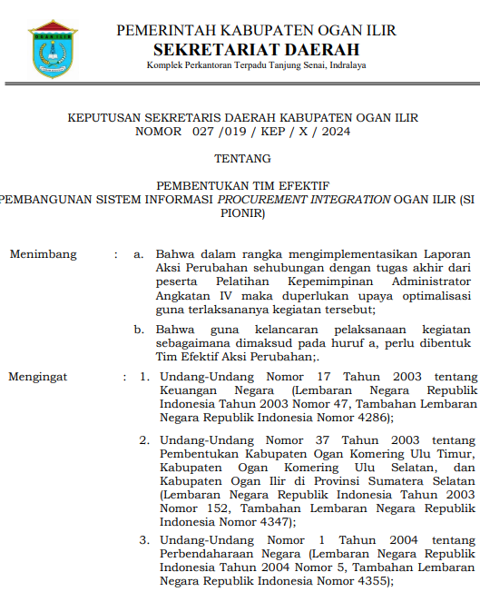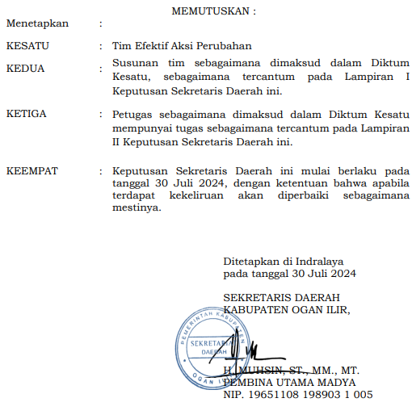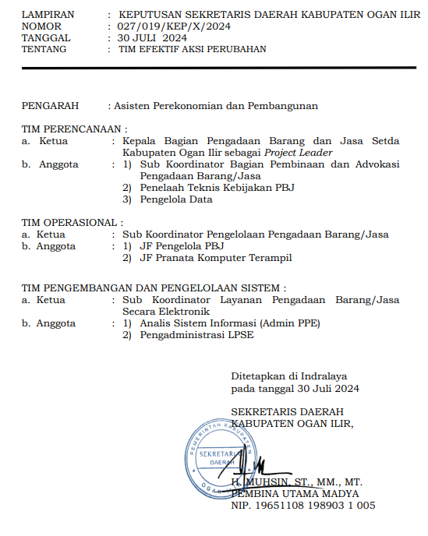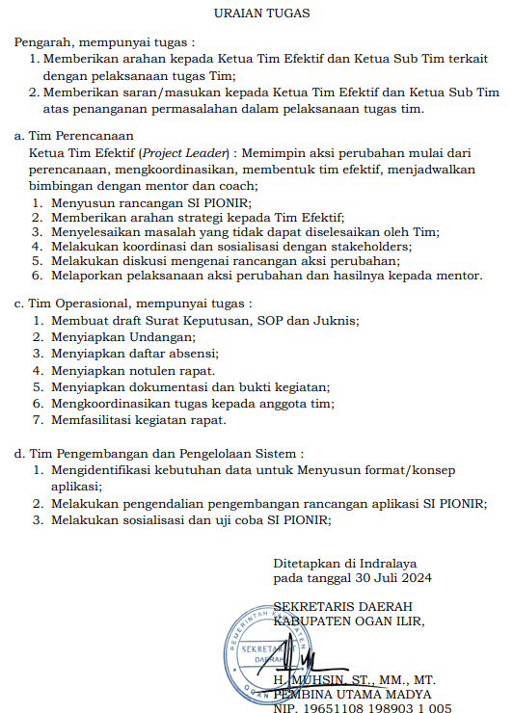
Gambar 3.2 SK Tim Efektif

- Melaksanakan Rapat dengan Tim Efektif SI PIONIR Untuk Penyamaan Persepsi di Bagian Pengadaan Barang dan Jasa Sekretariat Daerah Kabupaten Ogan Ilir
Rapat dengan Tim Efektif SI PIONIR untuk penyamaan_persepsi dilaksanakan di Kantor Bagian Pengadaan Barang dan Jasa Sekretariat Daerah Kabupaten Ogan Ilir dihadiri 12 orang anggota Tim pada 2 Agustus 2024. Pokok bahasan dalam rapat adalah menjelaskan aksi perubahan yang akan dilakukan, susunan tim beserta peran masing-masing tim efektif dalam pelaksanaan Aksi Perubahan SI PIONIR. Dalam kesempatan ini juga Project Leader mengharapkan dukungan dan komitmen Tim dalam melakukan rencana kegiatan pada jangka pendek selama 2 bulan.

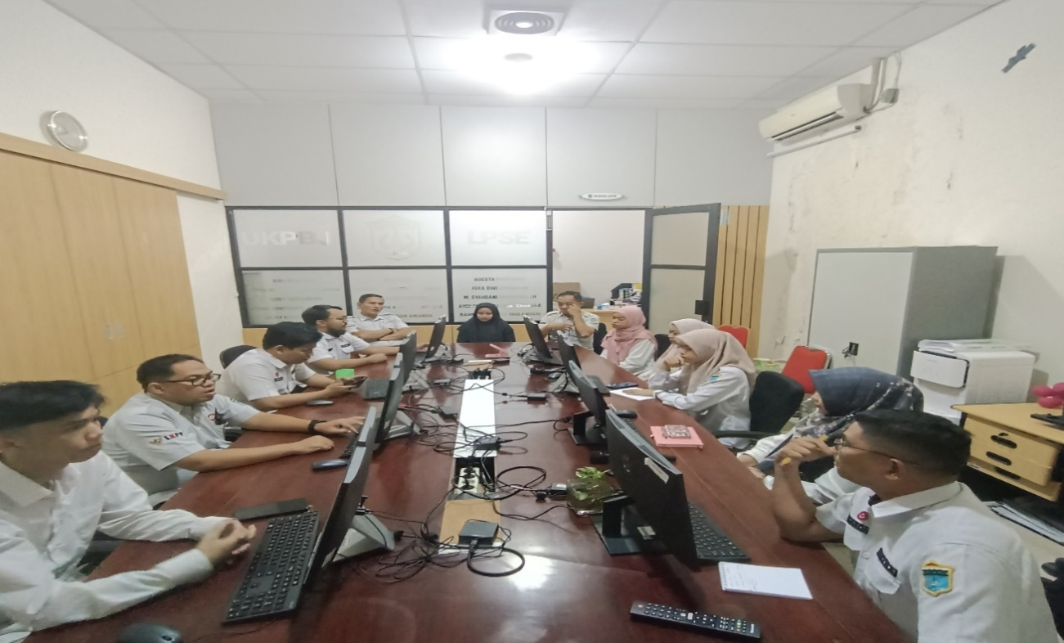

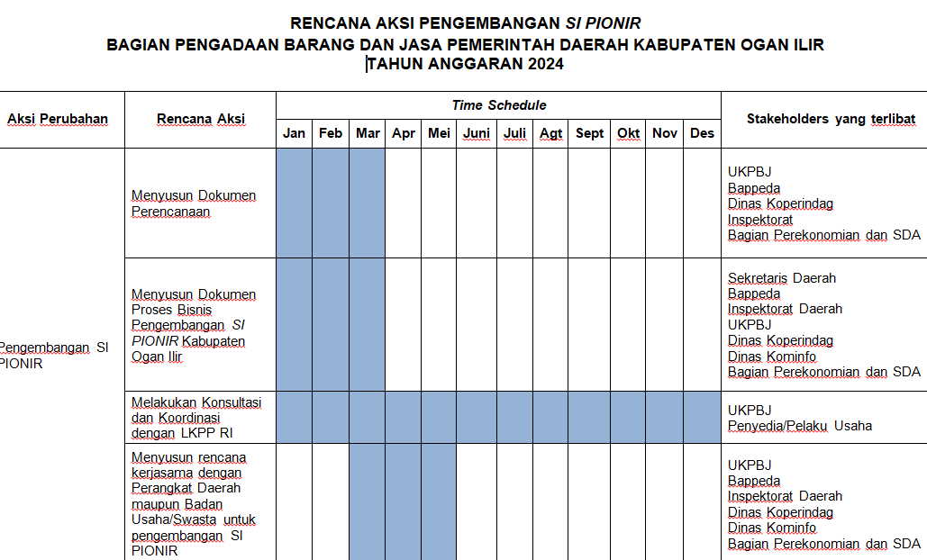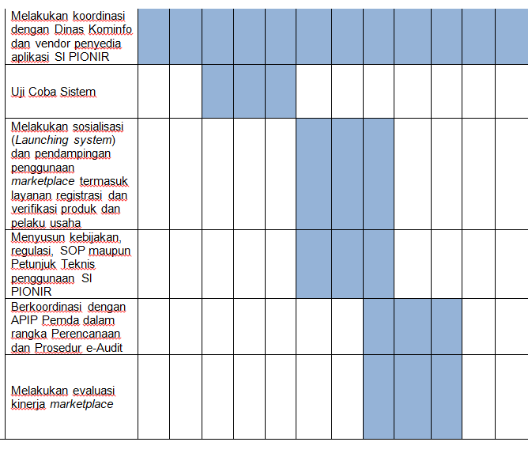
Gambar 3.3 Rapat Tim Efektif dan Rencana Aksi

Rapat kerja Bersama tim efektif Si PIONIR untuk membuat check list dan action plan yang akan dilaksanakan sekaligus untuk aplikasi SI PIONIR dimana action plan yang dibuat harus tetap mengacu pada Peraturan Presiden Nomor 12 tahun 2021 tentang perubahan atas Peraturan Presiden nomor 16 tahun 2018 tentang Pengadaan Barang dan Jasa Pemerintah

- Pembahasan Rencana dan Konsep Awal aplikasi SI PIONIR
Rapat dengan Tim Efektif SI PIONIR untuk perancangan konsep aplikasi dihadiri 12 orang anggota Tim pada tanggal 5 Agustus 2024. Pokok bahasan dalam rapat adalah membahas rencana dan konsep awal aplikasi SI PIONIR.
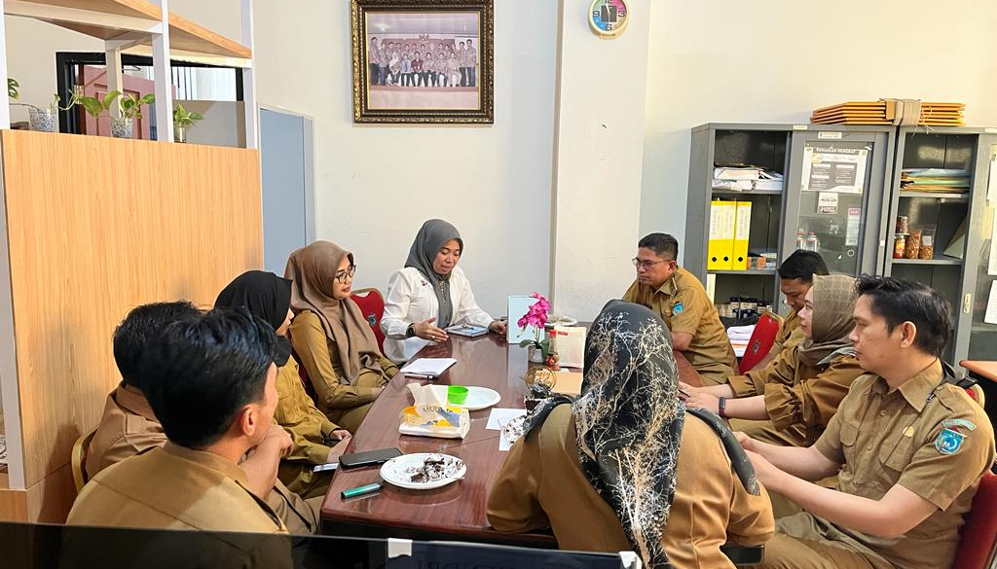
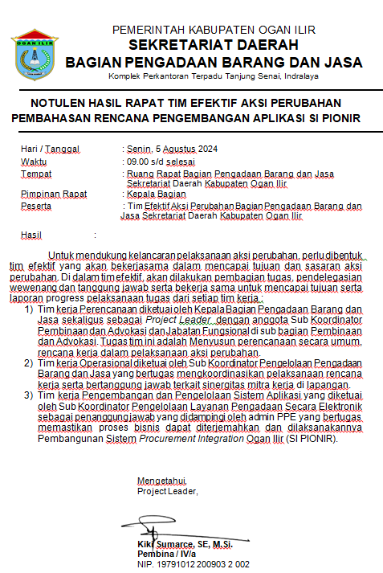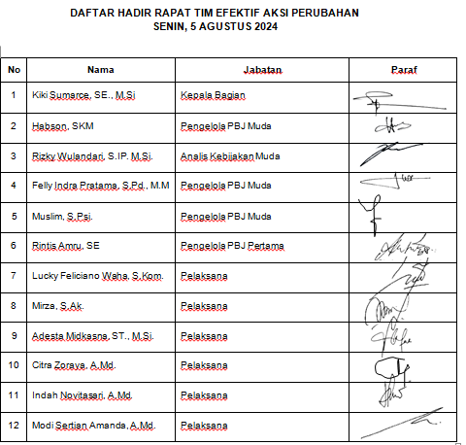
Gambar 3.4 Rapat Konsep Pengembangan SI PIONIR

Pengembangan aplikasi SI PIONIR dimaksudkan mampu memberikan pelaporan realisasi Belanja Pemerintah Daerah Kabupaten Ogan Ilir melalui proses Pengadaan Barang/Jasa secara rinci sehingga setiap Perangkat Daerah. Oleh karena itu, Tim Efektif perlu untuk mengumpulkan data dan menyusun rancangan fitur apa saja yang dibutuhkan dalam rangka mencapai tujuan tersebut. Selanjutnya rapat tim efektif juga dilakukan secara berkala untuk mengetahui progress pelaksanaan aksi perubahan.
- Berkoordinasi dengan stakeholder terkait
Kegiatan yang dilakukan adalah berkoordinasi dengan stakeholder terkait pada 12 Agustus 2024 dengan melakukan koordinasi dalam rangka penyamakan presepsi dalam pembangunan aplikasi SI PIONIR, dimana Tingkat kepentingan Pembangunan SI PIONIR ini adalah untuk mengetahui seberapa besar pemanfaatan sistem pengadaan dapat memebrikan dampak terhadap kemajuan pembangunan kabupaten.
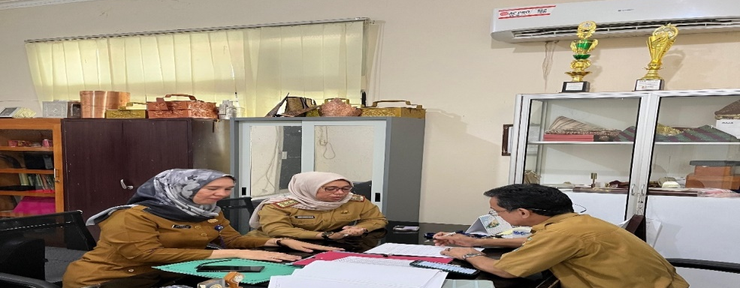
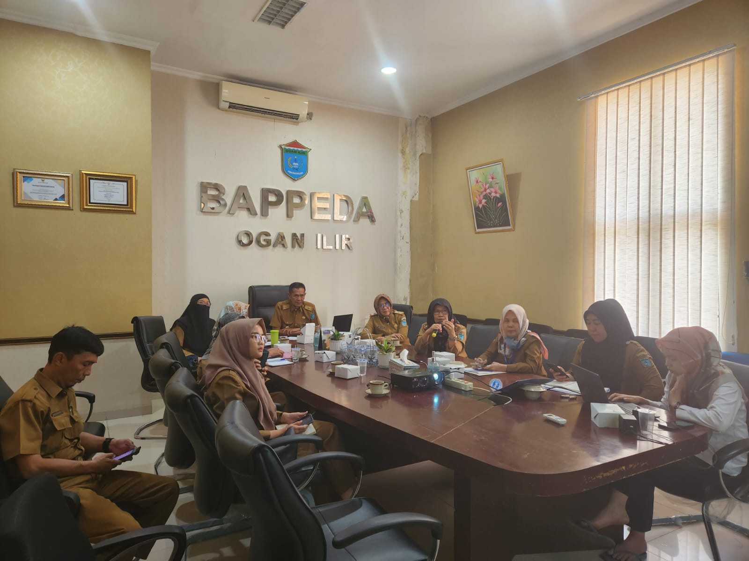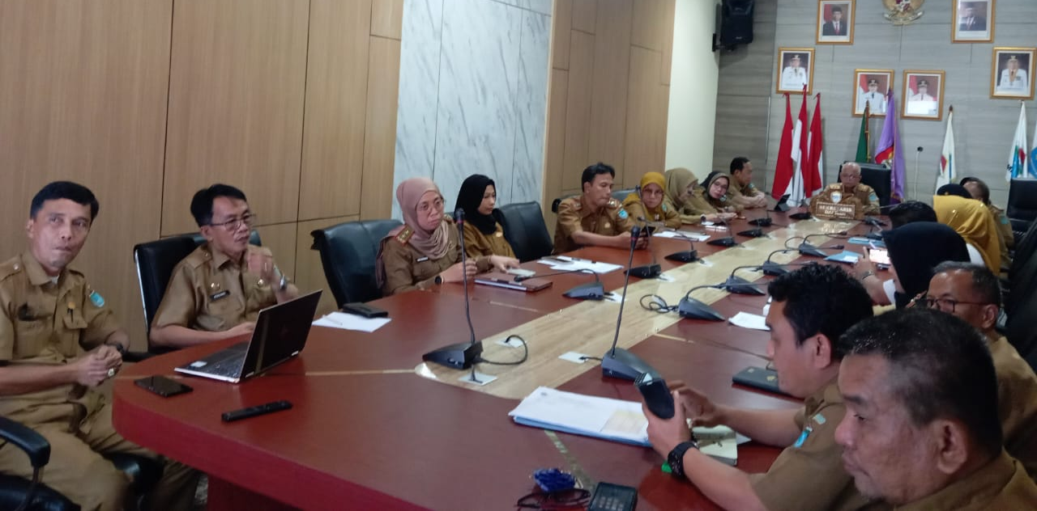
Gambar 3.5 Diskusi Stakeholder Terkait
Penggunaan aplikasi SI PIONIR ini nantinya diharapkan mampu memantau penyelenggaran Belanja dan Persentase Serapan Anggaran sehingga selanjutnya dapat mengambil langkah preventif untuk perbaikan capaian kinerja masing-masing serta melakukan mitigasi risiko yang tepat pada setiap tahapan pengadaan barang/jasa. Pada akhirnya, langkah inisiasi yang tepat akan berdampak pada tingkat transparansi dan akuntabilitas Penyelenggaraan Pemerintah Daerah Kabupaten Ogan Ilir.

- Melakukan Kerjasama dengan Pihak Pengembang Aplikasi
Kegiatan melakukan Kerjasama dengan pihak pengembang aplikasi pada 14 Agustus 2024 dimulai project leader dengan berdiskusi terkait gambaran dan konsep awal pembangunan aplikasi SI PIONIR, maksud dan tujuan serta hasil keluaran (output) yang diharapkan mampu disajikan melaui SI PIONIR. Setelah persamaan persepsi dan melakukan kesepakatan, project leader menandatangani Perjanjian Kerjasama dengan pihak pengembang.

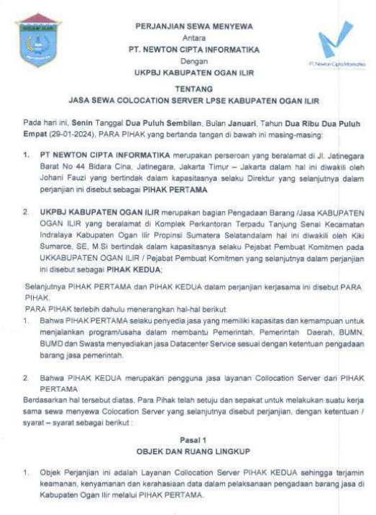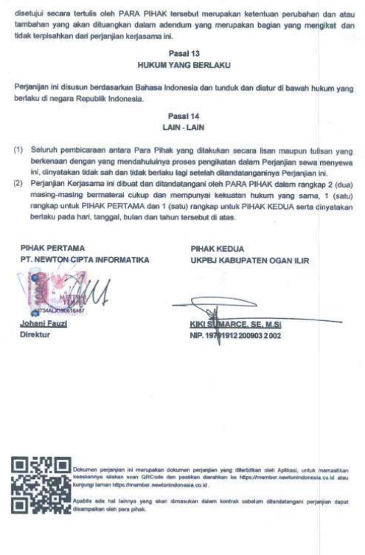
Gambar 3.6 Perjanjian antara UKPBJ Ogan Ilir dengan NIX Data Center
- Pengembangan SI PIONIR
Kegiatan pengembangan SI PIONIR dimulai dengan Project Leader melakukan koordinasi dengan Tim IT sebagai pelaksana pengembangan SI PIONIR pada 14 Agustus 2024 hingga 20 September 2024 dengan mendiskusikan tentang bagaimana penyajian data pada Aplikasi serta Interface aplikasi.
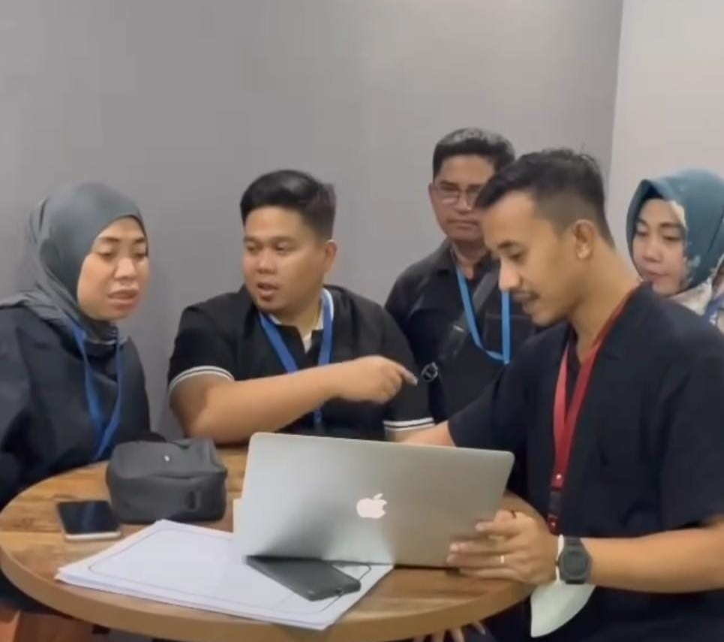
Gambar 3.7 Rapat Bersama Pihak Pengembang Aplikasi SI PIONIR

Project leader bersama tim efektif aksi perubahan mendiskusikan beberapa hal yang perlu untuk ditambahkan dan dikoreksi pada penyajian data pada aplikasi serta fitur-fitur apa saja yang perlu dikembangkan lebih lanjut.
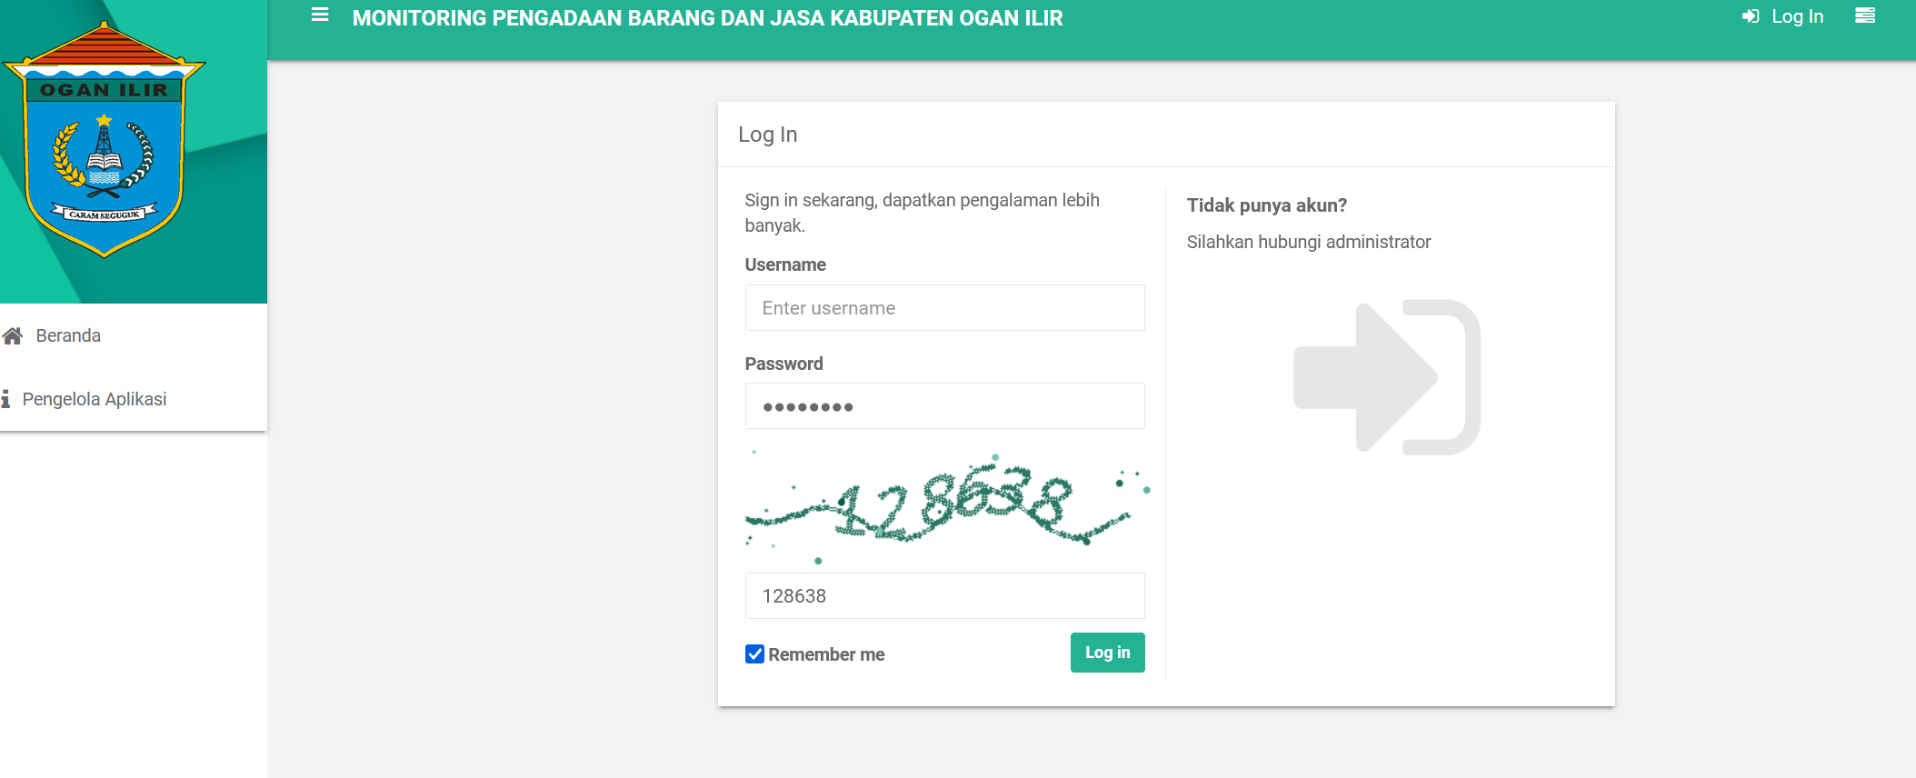
Gambar 3.8 Layout Aplikasi SI PIONIR

- Ujicoba Internal SI PIONIR
Kegiatan ujicoba SI PIONIR dilakukan secara internal bersama personel UKPBJ di Ruang Rapat Bagian Pengadaan Barang dan Jasa Sekretariat Daerah Kabupaten Ogan Ilir pada 23 September 2024. Kegiatan ini dimaksudkan oleh Project Leader untuk mengetahui perbaikan yang harus dilakukan pada aplikasi tersebut.
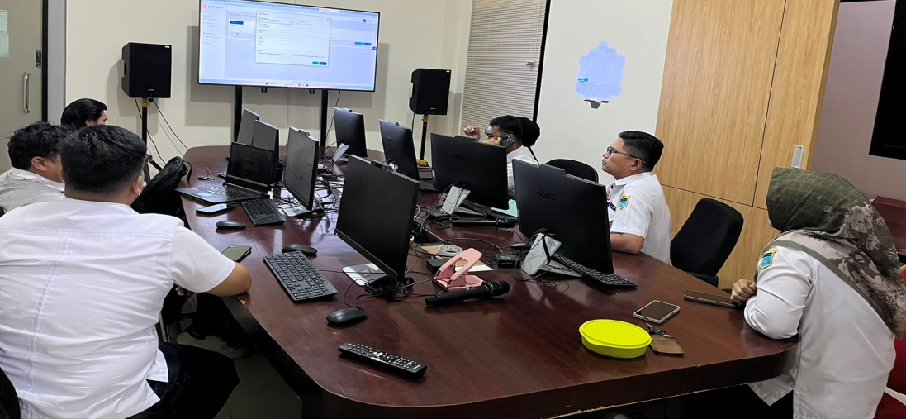
Gambar 3.9 Ujicoba internal

- Konsultasi dan Koordinasi denganLKPP RI
Project Leader Bersama tim melakukan konsultasi dan koordinasi di LKPP RI sebagai Instansi Pembina pada 17 September 2024 dengan tujuan menginformasikan aplikasi SI PIONIR yang sedang dikembangkan oleh UKPBJ Kabupaten Ogan Ilir yang akan diintegrasikan dengan sistem pengadaan yang telah ada di LKPP RI. Project Leader juga memohon dukungan atas keberlanjutan penggunaan aplikasi SI PIONIR di masa yang akan dating.
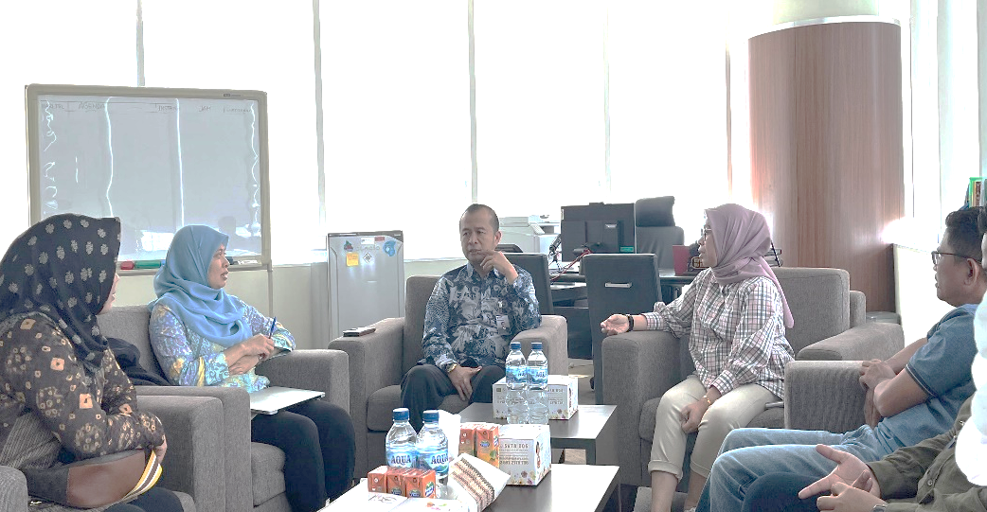
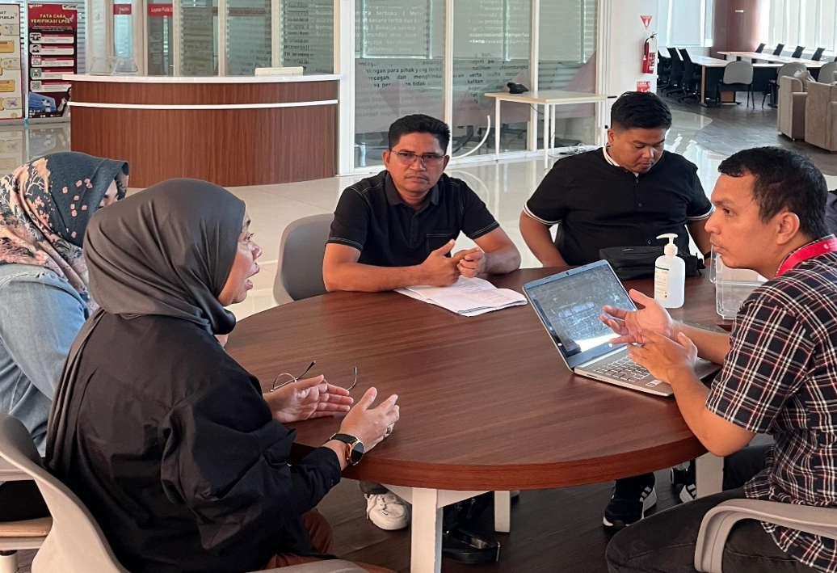
Gambar 3.10 Konsultasi dan Koordinasi LKPP RI

- Finalisasi dan Launcing aplikasi SI PIONIR
Finalisasi aplikasi Si PIONIR sebelum dilakukan launching aplikasi SI PIONIR dilaksanakan Project Leader Bersama tim efektif dengan pihak pengembang aplikasi berkaitan dengan output yang diharapkan didapat dari aplikasi SI PIONIR pada tanggal 18 September 2024. Aplikasi SI PIONIR telah siap untuk digunakan.

Gambar 3.11 Finalisasi SI PIONIR bersama Pihak Pengembang Aplikasi

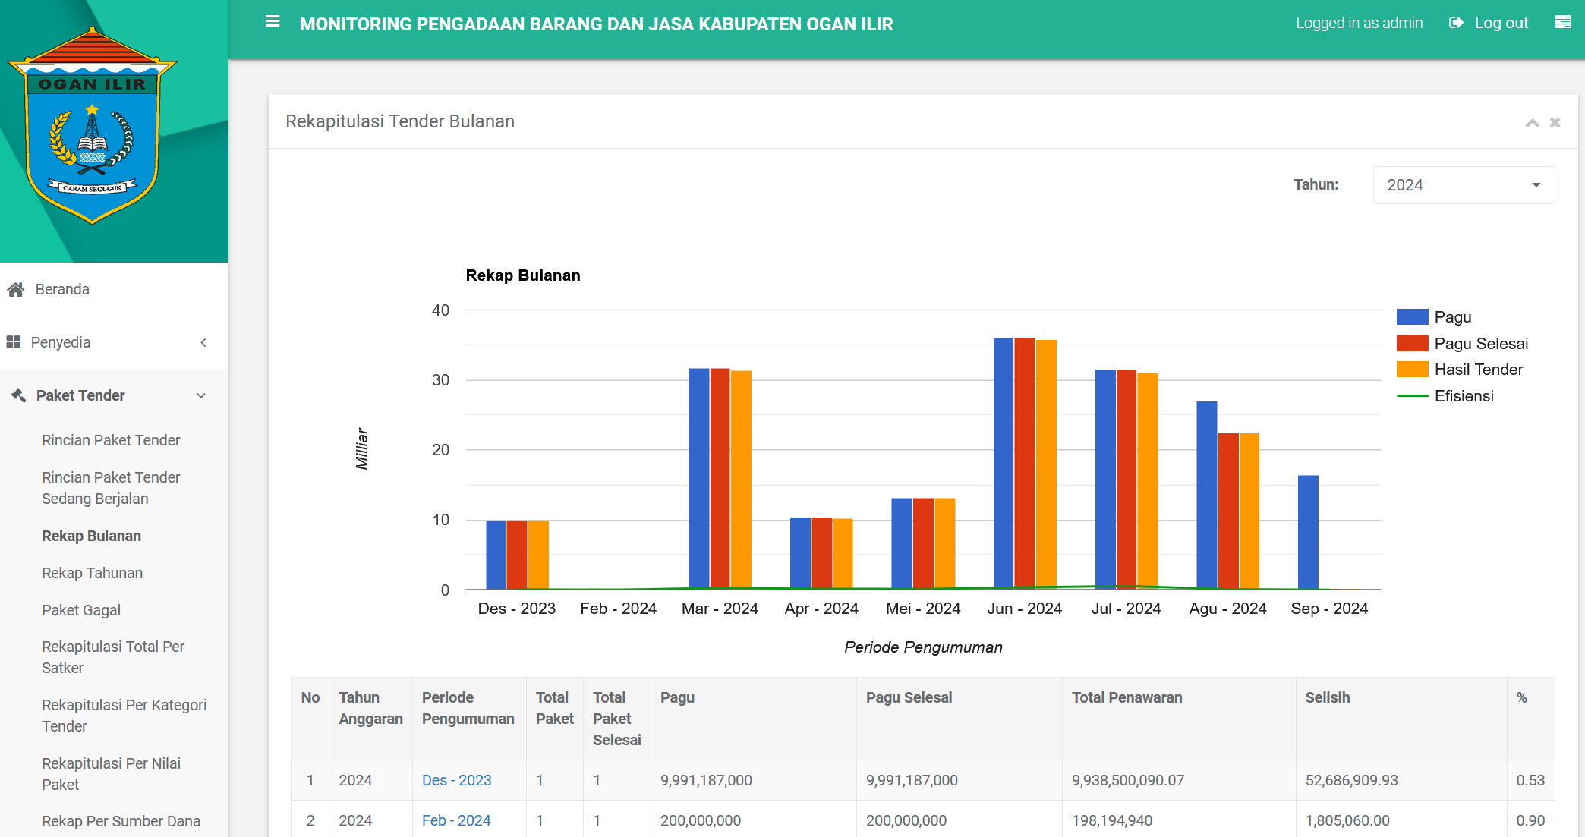
Gambar 3.12 Tampilan Laporan Monev PBJ pada SI PIONIR

Dilakukan launching SI PIONIR pada hari Selasa, 1 Oktober 2024 di Ruang Rapat Bagian Pengadaan Barang dan Jasa Kabupaten Ogan Ilir dengan mengundang Perangkat Daerah di Lingkungan Pemerintah Kabupaten Ogan Ilir.
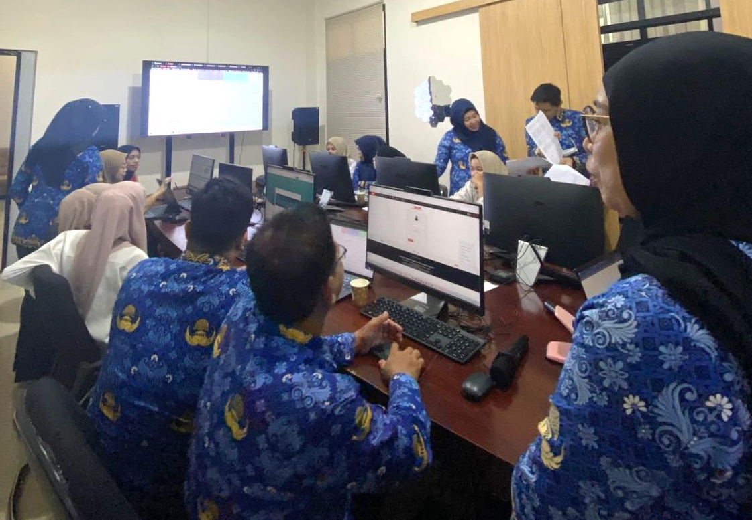
Gambar 3.13 Launching dan Sosialisasi SI PIONIR

- Manfaat Aksi Perubahan
Manfaat Aksi Perubahan SI PIONIR sebagai berikut :
1. Bagi Organisasi/Bagian Pengadaan Barang dan Jasa Sekretariat Daerah
- Meningkatkan kualitas pemanfaatan sistem pengadaan.
- Menjamin ketersediaan data pelaporan Belanja Pemerintah melalui Penngadaan Barang/Jasa
- Meningkatkan Akuntabilitas Pemerintah dan Transparansi melalui pelaporan Belanja Pengadaan yang berbasis digital dan terintegrasi dan mendukung percepatan reformasi birokrasi.
- Meningkatkan fungsi pengawasan dan evaluasi dalam penyerapan anggaran Belanja Pemerintah melalui Penngadaan Barang/Jasa
- Meningkatkan efisiensi biaya, tenaga dan waktu.
- Dengan diterapkannya SI PIONIR, diharapkan pelaksanaan pengendalian dan evaluasi tidak lagi dilakukan olah data manual namun cukup memantau progress report yang telah dilaporkan di SI PIONIR.

2. Bagi Perangkat Daerah
- Memudahkan pejabat pembuat komitmen, pejabat pengadaan maupun yang membidang pelaporan dan evaluasi serta operator dalam menyampaikan laporan realisasi penyerapan anggaran Belanja Pemerintah melalui Pengadaan Barang/Jasa
- Kepala Perangkat Daerah dapat memantau progress penyerapan anggaran Belanja Pemerintah melalui Pengadaan Barang/Jasa dan capaian kinerja secara berkala yaitu bulanan, triwulan, semester dan tahunan.

C. Implementasi Pengembangan Kompetensi Dalam Aksi Perubahan
Kompetensi secara harfiah berasal dari kata competence, artinya kecakapan, kemampuan, dan wewenang (Scale, 1975). Adapun secara etimologi, kompetensi diartikan sebagai dimensi perilaku keahlian atau keunggulan seseorang pemimpin atau staf mempunyai keterampilan, pengetahuan dan perilaku yang baik. Menurut Boytatzis 1982, kompetensi adalah kapasitas yang ada pada seseorang yang membuat orang tersebut mampu memenuhi apa yang disyaratkan oleh pekerjaan dalam suatu organisasi sehingga organisasi tersebut dapat mencapai hasil yang diharapkan.
Kompetensi tidak hanya tentang hard skill, tetapi mencakup soft skill, pengetahuan, cara berpikir, hingga kemauan untuk berkembang. Kompetensi kepemimpinan adalah keterampilan dan perilaku kepemimpinan yang berkontribusi pada kinerja yang unggul. Dengan menggunakan pendekatan berbasis kompetensi untuk kepemimpinan, organisasi dapat mengidentifikasi dan mengembangkan generasi pemimpin mereka dengan lebih baik.
Implementasi Aksi Perubahan bertujuan menetapkan dan menguji kapasitas kepemimpinan peserta diklat dalam mengeksekusi rancangan aksi perubahan dalam jangka pendek selama 60 Hari (30 Juli — 30 September 2024). Dalam implementasi pengembangan kompetensi pada aksi perubahan ini, penulis selaku project leader berusaha untuk menjalankan tiga jenis kompetensi kepemimpinan diantaranya adalah :
Kompetensi Teknis mencakup antara lain analisis kebijakan, pengembangan inovasi, komunikasi efektif, kolaborasi, dan pengembangan kerjasama, jaminan kualitas, pengelolaan konflik, penguasaan dan pemanfaatan teknologi informasi.
Kompetensi Manajerial mencakup antara lain kepemimpinan, berpikir strategis dan visioner, pelayanan prima, pengambilan keputusan, memimpin dan mengelola perubahan, manajemen kinerja, pemberdayaan staf dan masyarakat, pengembangan organisasi.
Kompetensi Sosio Kultural lebih kepada sikap, perilaku, integritas, loyalitas, manajemen diri, dan sebagainya yang memang tidak tampak tapi memang harus diolah dan dipoles dan kemudian dilatih misalkan keteladanan.
Pencapaian Kompetensi Melalui Jalur Pelatihan Kepemimpinan Membentuk Pelatihan Kepemimpinan Administrator yang terfokus kepada Kepemimpinan Kinerja.

Peran Project Leader terhadap Tim Efektif dapat menjadi Mentor yang diharapkan bahwa personil yang terlibat sebagai tim efektif dapat berperan sebagai fasilitator untuk mengimplementasikan output inovasi di seluruh unit kerja sesuai dengan target jangka pendek, jangka menengah dan jangka panjang aksi perubahan ini.
Aksi Perubahan dalam Pelatihan Kepemimpinan Adminitrasi bertujuan untuk menunjukkan Kompetensi Kepemimpinan Peserta mengelola perubahan dalam bentuk inovasi yang bertujuan meningkatkan kualitas kinerja pelayanan publik.
Peserta diharapkan mampu mengaktualisasikan aksi perubahan kinerja pelayanan publik dan melaksanakan setiap tahapan rancangan aksi perubahan dengan baik, sehingga terbentuk karakter sebagai pemimpin agen perubahan pengendali kegiatan pelayanan publik pada jabatan administrator.

BAB IV
KETERKAITAN DENGAN MATA PELATIHAN PILIHAN

Implementasi aksi perubahan dengan judul Membangun SI PIONIR (Sistem Procurement Integration Ogan Ilir) Terhadap Peningkatan Kinerja Pengadaan Barang/Jasa Pemerintah Kabupaten Ogan Ilir dalam pelaksanaannya memuat dan mengadopsi beberapa mata pelatihan kepemimpinan administrator yang dipelajari selama pelatihan. Berikut mata pelatihan pilihan yang diadopsi dalam implementasi aksi perubahan sebagai berikut :
Tabel 4.1.
Keterkaitan Mata Pelatihan Pilihan dengan Aksi Perubahan

No | Judul Aksi Perubahan | Mata Pelatihan | Jalur Pembelajaran | Hubungan dengan aksi Perubahan | Sumber Pembelajaran
1 | 2 | 3 | 4 | 5 | 6
1. | Membangun SI PIONIR (Sistem Procurement Integration Ogan Ilir) terhadap Peningkatan Kinerja Pengadaan Barang/Jasa Pemerintah Kabupaten Ogan Ilir | Mengaktifkan Transformasi Digital di Sektor Pemerintahan | Daring | Dapat mengimplementasikan aksi perubahan dengan konsep dasar manajemen Pemerintahan, manajemen dalam organisasi pemerintahan dan manajemenen revolusi | Video overviuew mengaktifkan transformasi digital di sektor pemerintahan  Pemateri : LAN RI  Diakses melalui ASN Berpijar
2. |  | Membina Kerjasama Tim | Daring | Dapat mengimplementasikan aksi perubahan dengan memanfaatkan seluruh sumber daya terutama personal yang terlibat dalam tim efektif dan stakeholder lainnya agar tujuan dapat tercapai  Selain itu keterkaitan dalam pengembangan diri dan kemampuan komunikasi dan mendengarkan yang diperlukan oleh seseorang pemimpin dalam memimpin tim | Video overviuew membina Kerjasama tim  Pemateri : LAN RI  Diakses melalui ASN Berpijar
3. |  | Merumuskan kebijakan publik menggunakan big data analisis | Daring | Paham manfaat dan tantangan big data analisis agar dapat digunakan dalam kebijakan publik. | Video overviuew Kebiajakan publik  Pemateri : LAN RI  Diakses melalui ASN Berpijar

Selain mata pelatihan pilihan pada tabel di atas, beberapa mata pelatihan juga terkait dalam Implementasi aksi Perubahan yaitu materi kepemimpinan Pancasila dan Bela Negara, Teknik Komunikasi Publik, Standar Kinerja Pelayanan, manajemen Perubahan Sektor Publik, Digital organisasi, Manajemen Risiko dan Jejaring Kerja.
Secara umum semua mata pelatihan Kepemimpinan Administrator yang didapatkan sangat bermanfaat dan dapat diadopsi dalam pelaksanaan implementasi aksi perubahan.

Berikut bukti dukung pelatihan pilihan yang telah diikuti selama jangka pendek penyusunan aksi perubahan

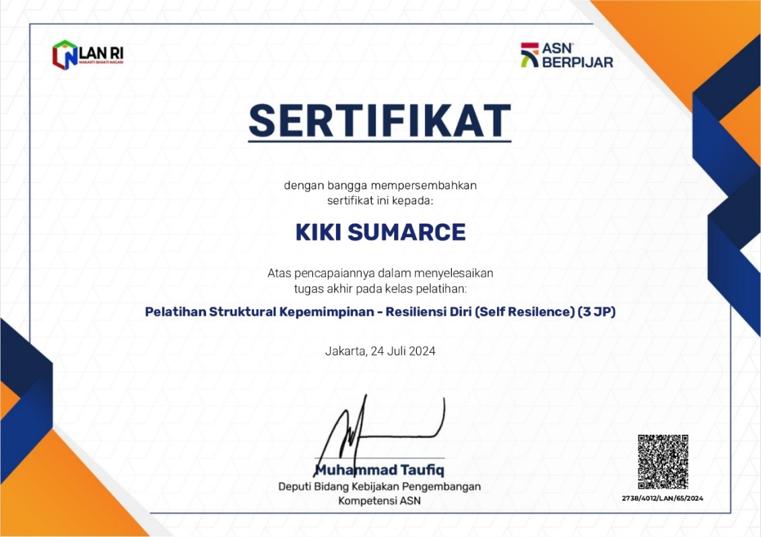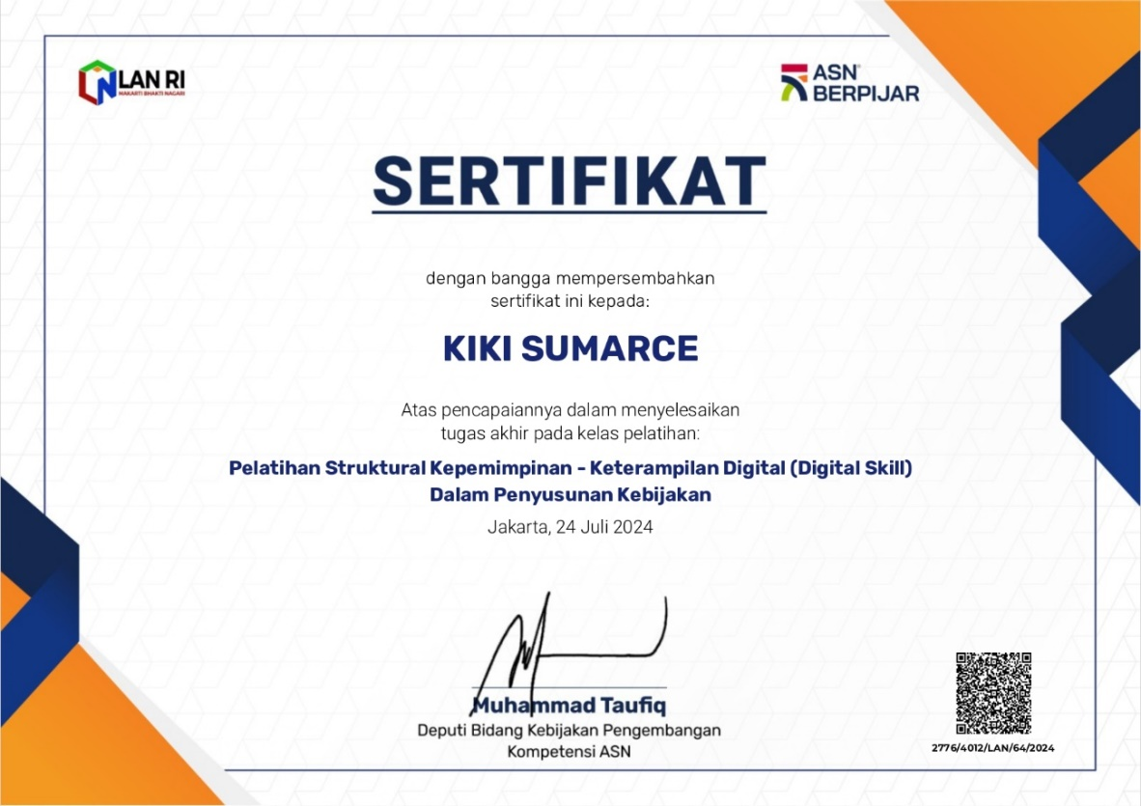
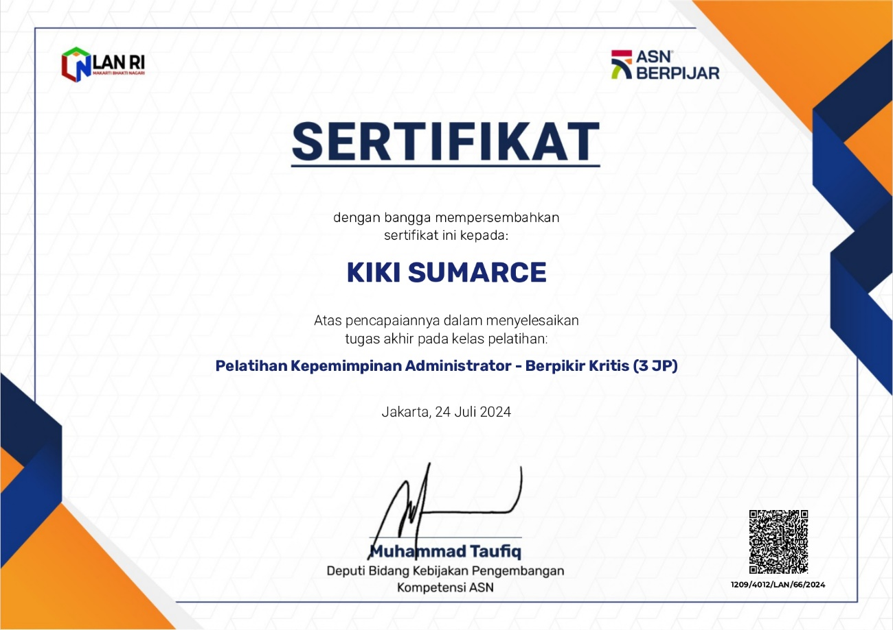

Gambar 4.1 Sertifikat Pelatihan Pilihan

BAB V
DISEMINASI DAN PUBLIKASI AKSI PERUBAHAN

Menurut Kamus Besar Bahasa Indonesia, diseminasi adalah penyebarluasan ide, gagasan dan sebagainya. Secara etimologi, diseminasi adalah kegiatan penyebaran informasi yang ditujukan kepada kelompok target atau individu agar memperoleh informasi, menerima, dan akhirnya dapat mengubah perilaku sasaran. Perubahan yang diharapkan dari diseminasi adalah akan terjadi pada aspek pengetahuan, sikap, dan keterampilan. Selain itu, diseminasi juga bisa disebut sebagai proses penyebaran inovasi yang direncanakan, dikelola, dan diarahkan.
Dengan adanya kegiatan diseminasi diharapkan mampu saling bertukar informasi, yang akhirnya menciptakan inovasi.

A. Penerapan Strategi Komunikasi
Dalam pelaksanaannya, strategi komunikasi antara lain :
- Terbuka
Kunci pertama untuk menciptakan komunikasi yang efektif adalah transparansi, yaitu informatif dan jujur dalam berkomunikasi.
- Terstruktur
Komunikasi yang terstruktur dapat dipresentasikan dalam cara yang menarik agar mudah dimengerti oleh audiens.
- Bersemangat
Komunikasi harus dikemas dalam nuansa yang bersemangat untuk memastikan audiens segera bertindak setelah menerima pesan.
- Seimbang
Frekunsi pesan perlu diatur.
- Profesional
Komunikasi harus dikemas secara professional.
- Wording
Pemilihan kata yang tepat akan menjadikan komunikasi lebih efektif.
Komunikasi yang dilakukan dengan stakeholder akan berbeda tergantung dengan posisi stakeholder, laten, promotor, defender atau aphatetic. Untuk stakeholder promotor, komunikasi yang dilakukan berupa tatap muka, komitmen kepemimpinan, pengendalian berkelanjutan, memiliki Kemampuan untuk menjawab peretanyaan dan menyampaikan issue.
Komunikasi dengan stakeholder laten, berupa jaga kepuasan mereka, kirim informasi berkala tentang aksi perubahan tetapi keterlibatan tidak konstan, jelaskan antusiasme perubahan dan manfaatnya, dan pastikan meraka mendukung aksi perubahan. Komunikasi untuk stakeholder defender, yaitu komunikasi disusun bersama, laporan status aksi perubahan dengan ringkas dan rinci, Komunikasi tatap muka lebih baik, dan mengetahui apa yang diharapkan dari stakeholder ini terhadap aksi perubahan yang digagas. Untuk komunikasi dengan stakeholder aphatetic, Kelola hubungan pasif dan gunakan metode push communication yaitu tidak ada interaksi kecuali diminta.
Pada tahapan Diseminasi dan Publikasi Aksi Perubahan merupakan tahapan bagaimana peserta mampu dalam mengkomunikasikan dan mendapatkan dukungan adopsi aksi perubahan. Menggambarkan kemampuan peserta dalam mengembangkan strategi diseminasi dan publikasi yang tepat dan modern berbasis media dan/atau media sosial serta bagaimana peserta mendapat dukungan stakeholder secara maksimal.
Berdasarkan pendekatan tersebut, maka metode yang digunakan dalam proses diseminasi dan publikasi ini antara lain :
- Ceramah, yang dikombinasikan dengan tanya jawab, diskusi dan latihan;
- Simulasi;
- Problem Solving;
- Brainstorming;
Praktek menggunakan SI PIONIR
Media pembelajaran dalam SI PIONIR di Kabupaten Ogan Ilir antara lain:
- Bahan Tayang
- Juknis
- Video Aplikasi SI PIONIR
Sarana dan Prasarana yang digunakan selama Peluncuran/Launching “SI PIONIR’’ antara lain :
- LCD Projector dan Pointer
- Komputer/Laptop
- Sound System
- Perangkat multimedia berbasis elektronik lainnya
- Ruang Rapat

Diseminasi aksi perubahan SI PIONIR dilakukan secara luring dibuka oleh Kepala Bagian Pengadaan Barang dan Jasa selaku Project Leader. Publikasi dilakukan melalui penayangan media elektronik yakni Media sosial UKPBJ Ogan Ilir.

- Keberhasilan Mendapatkan Dukungan Adopsi/Replikasi Aksi Perubahan
Setelah project leader melakukan strategi komunikasi dengan menjelaskan tentang aksi perubahan SI PIONIR, tujuan, manfaat dan rencana jangka menengah dan panjang, maka stakeholder laten berpindah menjadi promotor, stakeholder aphatetics menjadi defender.
Stakeholder laten yang terdiri dari Bupati, Direktur Pengembangan Profesi dan Kelembagaan LKPP RI dan Kepala Biro Pengadaan Barang/Jasa Provinsi Sumatera Selatan menyatakan dukungan melalui surat dan atau video dukungan tidak hanya jangka pendek, namun juga keberlanjutan SI PIONIR di jangka menengah dan Panjang.
Stakeholder aphatetic yang terdiri dari Masyarakat dan media massa menyatakan dukungan terhadap SI PIONIR dan mengapresiasi manfaat SI PIONIR tidak hanya jangka pendek, juga jangka menengah dan Panjang

BAB VI
KEBERLANJUTAN AKSI PERUBAHAN

Keberlanjutan aksi perubahan SI PIONIR melalui aksi jangka menengah dan jangka panjang pada Kabupaten Ogan Ilir sangat diperlukan dan harus terus dilakukan. Untuk keberlanjutan kegiatan jangka menengah, tahapan yang harus dilakukan antara lain :
- Melakukan koordinasi dengan Inspektorat terkait pelaksanaan e-reviu / e-audit aplikasi
- Melakukan upaya kolaborasi, kerjasama dan penyebaran informasi yang lebih luas
- Penambahan dan Penyempurnaan aplikasi
Menambah dan memperbaiki fitur SI PIONIR sehingga semakin menarik, mudah dan dapat diperluas penggunaannya.

Adapun keberlanjutan kegiatan Jangka Panjang yaitu dengan meningkatkan kualitas dan kuantitas SI PIONIR sehingga dapat dimanfaatkan oleh seluruh Perangkat Daerah maupun Masyarakat luas.
Keberlanjutan aksi perubahan SI PIONIR pada jangka menengah dan jangka Panjang telah didukung secara penuh oleh Mentor melalui surat pernyataan. Dukungan penuh juga diberikan oleh stakeholder internal dan eksternal.
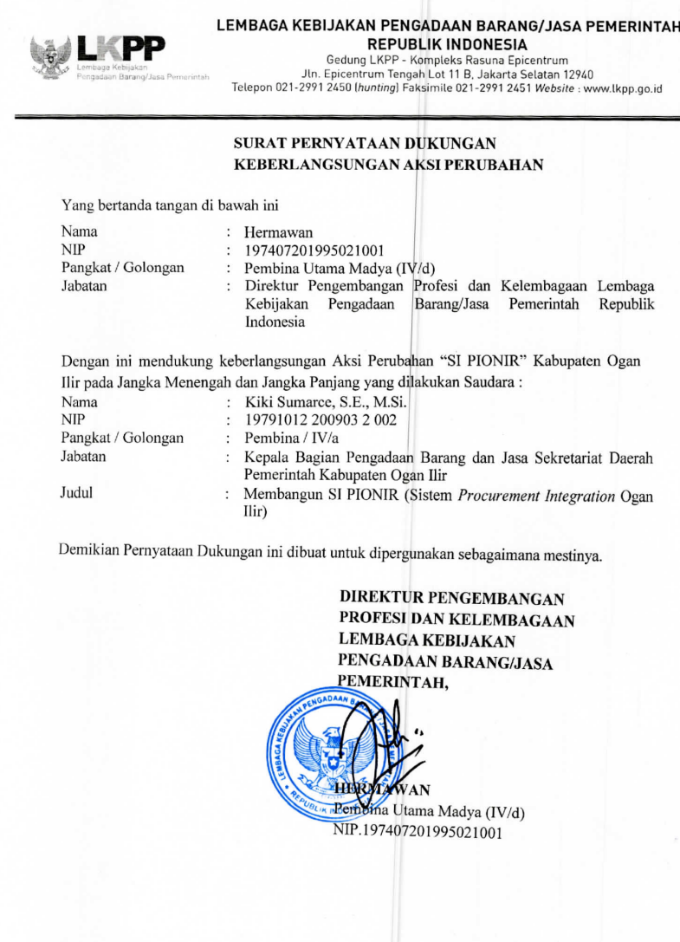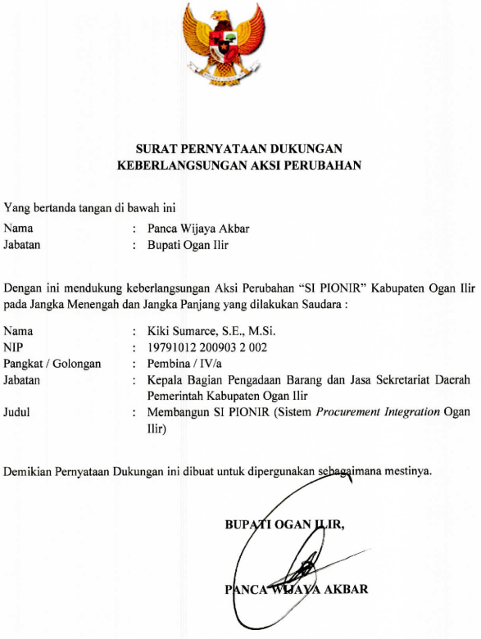

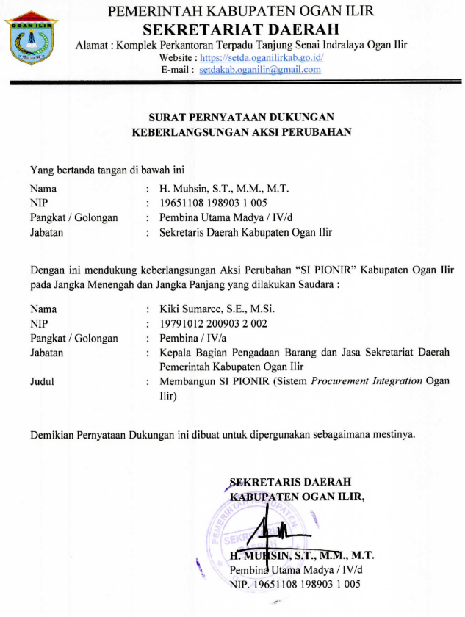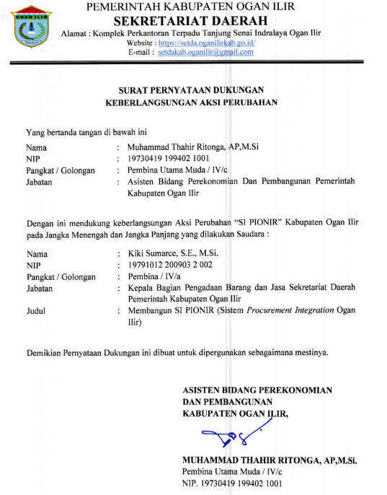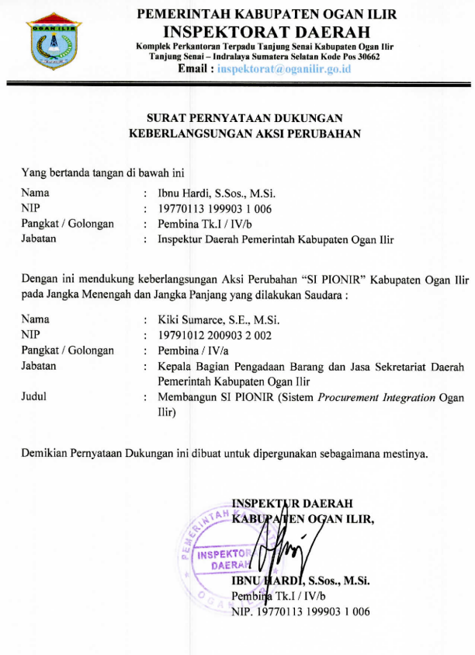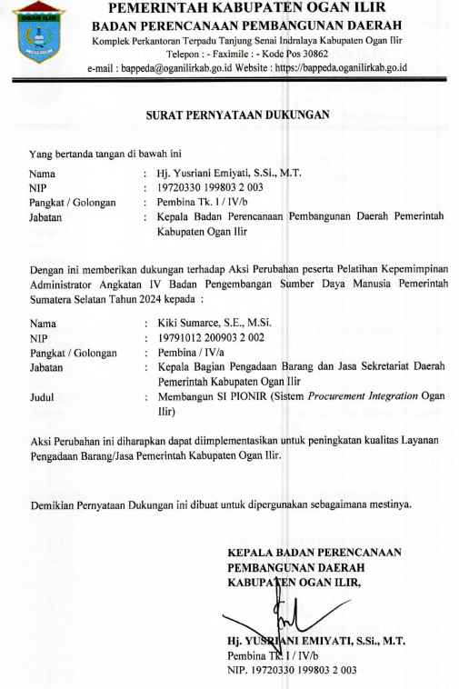

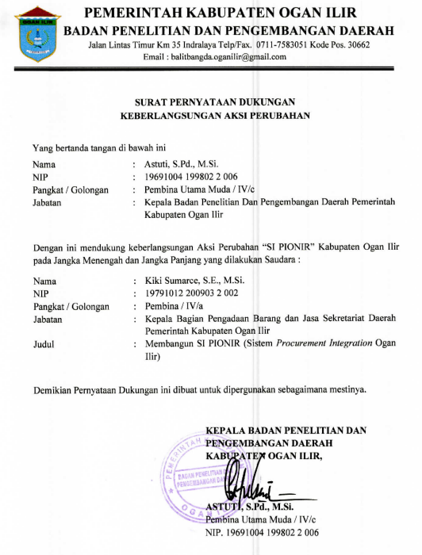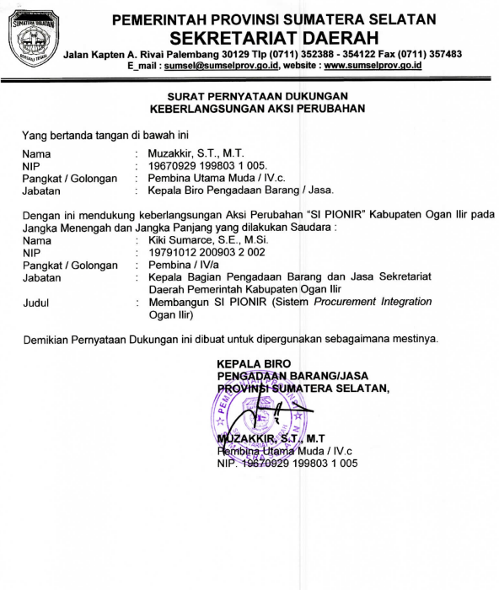

Gambar 6.1 Pernyataan Dukungan Keberlanjutan
BAB VII
PELAKSANAAN PENGEMBANGAN POTENSI DIRI

- Pemetaan Sikap Perilaku Kepemimpinan dan Strategi Pengembangan
Pengembangan potensi diri bertujuan agar peserta Pelatihan Kepemimpinan Administrator mengenali sikap perilaku kepemimpinan yang dimiliki dan kebutuhan pengembangan potensi yang dimiliki. Proses awal telah dilakukan project leader yaitu menyusun formulir assesment pemetaan sikap perilaku kepemimpinan secara mandiri meliputi aspek integritas, Kerjasama dan pengelolaan perubahan. Selanjutnya Mentor melakukan penilaian sikap perilaku project leader dan dilanjutkan dengan komunikasi peserta dan Mentor untuk penilaian sikap perilaku.

B. Proses dan Progres/Hasil
Berdasarkan hasil penilaian sikap perilaku mentor dan gabungan nilai antara peserta dan mentor yakni hasil penilaian adalah dengan klasifikasi Baik. Memperhatikan nilai pada formulir peserta atau mentor dan rekap nilai gabungan, maka peserta perlu diberikan pengayaan pengembangan potensi diri dalam bentuk kegiatan-kegiatan yang terukur pada saat melaksanakan aksi perubahan dengan bimbingan atau pendampingan sebagai bentuk pendalaman sikap perilaku dalam jabatan pimpinan administrator.
Hasil pemetaan antara Mentor dan Peserta yang disepakati adalah meningkatkan komponen meningkatkan komponen integritas, kerjasama dan mengelola perubahan yang terdiri dari :
- Pengambilan keputusan dilematis : mendeskripsikan kemampuan untuk bekerjasama dalam mengambil keputusan sesuai peraturan.
- Kerjasama internal : mendeskripsikan kemampuan untuk bekerjasama dalam tim dan menentukan masalah dan selalu memberi solusi.

- Kerjasama eksternal : mendeskripsikan kemampuan untuk membangun aliansi dengan pemangku kepentingan untuk pencapaian target aksi perubahan.
- Komunikasi : mendeskripsikan kemampauan untuk membangun komunikasi dengan internal dan eksternal dalam upaya peningkatan kinerja organisasi.
- Pelayanan publik: Mendeskripsikan kemampuan untuk meningkatkan mutu pelayanan.
- Adaptabilitas : Mendeskripsikan kemampuan untuk selalu beradaptasi sesuai lingkungan kerja.
- Pengembangan diri dan orang lain : Mendeskripsikan kemampuan untuk meningkatkan kualitas diri dalam bekerja dan juga mendorong orang lain.
Adapun strategi pengembangan potensi diri yang disepakati antara Mentor dan Peserta yaitu strategi pengembangan mandiri dan pengembangan melalui penugasan sebagai bentuk intervensi yang bisa dilakukan Mentor.

Tabel 7.1.
Strategi Pengembangan Diri Dalam Aksi Perubahan

No. | Komponen /  Sub Komponen | Kegiatan Pengembangan Potensi Diri Untuk Mendukung Pelaksanaan Aksi Perubahan | Kegiatan / Tahapan Aksi Perubahan | Waktu Pelaksanaan |  | Hasil
 |  |  |  | Rencana | Realisasi | Hasil
1. | Integritas  a. Pengambilan Keputusan dilematis | Tugas selaku project leader dalam mengambil keputusan menyusun aksi perubahan sesuai dengan peraturan di Pemerintah Kabupaten Ogan Ilir dan memastikan anggota tim menjalankan sesuai aturan dan mematuhi tahapan kegiatan | - Membentuk tim efektif  - Membuat SK Tim Efektif  - Melaksanakan rapat dengan tim efektif | - Minggu ke-4 Bulan Juli 2024 | - Minggu ke-4 Bulan Juli 2024 | Sesuai
2. | Kerjasama  - Kerjasama Internal  - Kerjasama Eksternal  c. Komunikasi | Tugas selaku project leader dalam menyusun aksi perubahan SI PIONIR dan melakukan teknik komunikasi dan kerjasama yang baik dengan stakeholder internal  Melakukan upaya untuk membangun sinergitas dalam mencapai tujuan organisasi serta membangun kerjasama dengan para pihak terkait  Memahami konsep penugasan mewakili instansi, memahami dan menyiapkan ide atau gagasan dalam berkomunikasi serta aktif menjalin komunikasi dengan stakeholder internal dan eksternal | - Melakukan rapat koordinasi dengan stakeholder  - Melakukan perencanaan dan Konsep Pengembangan SI PIONIR  - Melakukan kerjasama dalam pengembangan aplikasi dan Finalisasi SI PIONIR  - Sosialisasi, diseminasi konsep aplikasi SI PIONIR sekaligus pembuatan video dukungan dan surat pernyataan dukungan kepada pemangku kepentingan | - Minggu ke-1 Bulan Agustus 2024  - Minggu ke1-4 Bulan Sept 2024  - Minggu ke1-4 Bulan Sept 2024 | - Minggu ke-1 Bulan Agustus 2024  - Minggu ke1-4 Bulan Sept 2024  - Minggu ke1-4 Bulan Sept 2024 | Sesuai  Sesuai  Sesuai
3. | Mengelola Perubahan  a. Pelayanan Publik  b. Adaptabilitas  c. Pengembangan diri dan orang lain | Tugas selaku project leader tim efektif dengan mengarahkan tim untuk melakukan pemantauan dan pelaporan realisasi PBJ melalui aplikasi SI PIONIR  Tugas selaku project leader untuk mengembangkan kemampuan menyesuaikan diri dengan tuntutan perubahan dalam pelayanan publik di bidang PBJ  Meningkatkan kualitas kerja dengan mengikuti pelatihan dan profesionalisme diri dan anggota tim | - Uji Coba Internal UKPBJ Kabupaten Ogan Ilir  - Melapor kepada Mentor terkait finalisasi aksi perubahan  - Finalisasi dan Uji Coba SI PIONIR  - Launching dan Sosialisasi SI PIONIR | - Minggu ke-4 Bulan Sept 2024  - Minggu ke-4 Bulan Sept 2024  - Minggu ke-1 Bulan Oktober 2024 | - Minggu ke-4 Bulan Sept 2024  - Minggu ke-4 Bulan Sept 2024  - Minggu ke-1 Bulan Oktober 2024 | Sesuai  Sesuai  Sesuai

BAB VIII
PENUTUP

- Kesimpulan
Keberhasilan pelaksanaan aksi perubahan dengan judul Membangun SI PIONIR (Sistem Procurement Integration Ogan Ilir) Terhadap Peningkatan Kinerja Pengadaan Barang/Jasa Pemerintah Kabupaten Ogan Ilir sangat ditentukan dari kemampuan memobilisasi dukungan dari seluruh stakeholder yang ada. Selain kemampuan manajerial kepemimpinan serta strategi komunikasi yang baik, diperlukan juga keputusan yang terarah dan terukur dalam pelaksanaan aksi perubahan ini.
Penggunaan aplikasi SI PIONIR ini mampu menyajikan data rekapitulasi realisasi belanja pengadaan tahun anggaran 2023 dengan status belum selesai / belum tercatatkan pada sistem pengadaan sejumlah 85 paket yang terdiri dari 24 paket non tender, 14 paket tender dan 47 pencatatan non tender senilai Rp. 44. 197.745.929,-. Dengan data ini, Kepala UKPBJ memutuskan untuk mengundang Perangkat Daerah terkait untuk melakukan penginputan e-kontrak dan e-pengadaan langsung mengingat rentang waktu klarifikasi ITKP dibuka pada tanggal 25 September s/d 11 Oktober 2024.
Dengan tercatatkannya data realisasi belanja pengadaan tahun 2023 dapat menambah nilai ITKP Kabupaten Ogan Ilir yang semula 69,72 dengan kategori ‘cukup’ menjadi 72,02 dengan kategori ‘baik’. Penambahan nilai pada indikator pemanfaatan sistem pengadaan yang semula 18,47 menjadi 20,77.

- Rekomendasi
- Perlunya meningkatkan kemampuan sumber daya manusia (SDM) terutama yang memiliki kemampuan dibidang komputer dan IT Untuk melaksanakan pekerjaan agar berjalan efektif. Dengan kondisi SDM yang professional, maka pengetahuan dan keterampilan yang memadai merupakan tuntutan untuk melaksanakan tugas, pokok dan fungsi pada unitnya;
- Perlu adanya kolaborasi dan kerjasama dengan para pihak (stakeholders) khususnya lingkup Pemerintah Kabupaten Ogan Ilir dalam hal dukungan regulasi/kebijakan, anggaran, pembinaan dan pengawasan pelaku pengadaan maupun kapasitas jaringan yang memadai baik;
- Perlu adanya ketersediaan server khusus dilengkapi dengan keamanan data yang handal untuk menyimpan dan memback up data aplikasi;
- Perlunya komitmen dari pimpinan dari level teratas hingga ke level terbawah dalam hal penggunaan aplikasi SI PIONIR;
- Perlunya dilakukan pengembangan aplikasi lebih lanjut agar setiap fungsi dapat menjadi lebih baik lagi;

DAFTAR PUSTAKA

Peraturan Presiden Nomor 12 Tahun 2021 Tentang Perubahan Atas Peraturan Presiden Nomor 16 Tahun 2018 Tentang Pengadaan Barang/Jasa Pemerintah;
Peraturan Bupati Nomor 37 Tahun 2018 tentang Perubahan Kedua Atas Peraturan Bupati Nomor 73 Tahun 2016 Tentang Susunan Organisasi, Uraian Tugas dan Fungsi Sekretariat Daerah Kabupaten Ogan Ilir (Berita Daerah Kabupaten Ogan Ilir Tahun 2020 Pasal 39 A sampai Pasal 39 H)

Peraturan Bupati Nomor 51 Tahun 2022 Tentang Susunan Organisasi, Uraian Tugas dan Fungsi Sekretariat Daerah Kabupaten Ogan Ilir

Arif, A, Basri, M dan Mustafa L.A (2022). Akuntabilitas Birokrasi Pemerintahan Dalam Penyelenggaraan Pelayanan Publik. Jurnal Administrasi Pembangunan dan Kebijakan Publik 13 (2), 266-274.
Arsyad, 2022. Model Kepemimpinan Integritas (Studi Kasus : Kepemimpinan Kepala Dinas Pendidikan Provinsi Sumatera Utara). Jurnal Widyaiswara Indonesia 3 (1), 31-44.
Hamidy, F (2016). Pendekatan Analisis Fishbone Untuk Mengukur Kinerja Proses Bisnis Informasi E-Koperasi. Jurnal Teknoinfo, 1 (10), 1-3
Kushardianty, D dan Mohamad, A (2021). Analisis Core Isu Pada Pelayanan Berbasis Digital. Universitas Cirebon, 3 (2), 198-221
Sumarsono, S (2018). Modernisasi Pengadaan Dan Pengembangan Kelembagaan UKPBJ Menuju Pusat Keunggulan Pengadaan (Menjadi Centre Of Excellence). Jakarta : Ikatan Ahli Pengadaan Indonesia

LAN. (2023), Modul KepemimpinanTransformasional Pelatihan Kepemimpinan Administrator.

LAN. (2023), Modul Manajemen Kinerja Pelatihan Kepemimpinan Administrator.

LAN. (2023), Modul Organisasi Digital Pelatihan Kepemimpinan Administrator

